

**Pruebas**

**Total Tech**

Elaborado por [Gamaliel Marines Olvera](mailto:a01708746@tec.mx)

[Pablo Javier Arreola Velasco](mailto:a01747824@tec.mx)

[Dante David Pérez Pérez](mailto:a01709226@tec.mx)

[Miguel Ángel Tena García](mailto:a01709653@tec.mx)

[José Ricardo Rosales Castañeda](mailto:a01709449@tec.mx)

[Francisco Couttolenc Ortíz](mailto:a01754959@tec.mx)

[Manuel Villalpando Linares](mailto:a01352033@tec.mx)

[Erik Cabrera González](mailto:a01334318@tec.mx)

ÍNDICE

**Registrar Programa 4**

**Registrar Bitácora 12**

**Registrar Dieta 18**

**Consultar Dietas 1**

**Consultar Programas 1**

**Consultar Bitácora 1**

**Consultar Datos Iniciales 1**

**Consultar Privilegios 1**

**Consultar Tallas 1**

**Modificar Tallas 1**

**Consultar Reporte de Progreso 1**

**Registrar Datos Iniciales 1**

**Modificar Datos iniciales 1**

**Consultar Ejercicio 1**

**Log In 1**

**Sign Up 1**

**Registrar Ejercicio 1**

**Registrar Talla 1**

**Eliminar Favorito 1**

Matriz de Flujo 1

Matriz de Escenarios 1

Matriz de Prueba 1

**Eliminar Usuario (administrador) 1**

Matriz de Flujo 1

Matriz de Escenarios 1

Matriz de Prueba 1

**Modificar Usuario 1**

Matriz de Flujo 1

Matriz de Escenarios 1

Matriz de Prueba 1

**Registrar Rol 1**

Matriz de Flujo 1

Matriz de Escenarios 1

Matriz de Prueba 1

**Modificar rol: (MODIFICAR DIAGRAMA) 1**

Matriz de Flujo 1

Matriz de Escenarios 1

Matriz de Prueba 1

**Eliminar Rol 1**

Matriz de Flujo 1

Matriz de Escenarios 1

Matriz de Prueba 1

**Eliminar bitácora 1**

Matriz de Flujo 1

Matriz de Escenarios 1

Matriz de Prueba 1

**Registrar usuario 1**

**Consultar Privilegios 1**

# 

# Registrar Programa

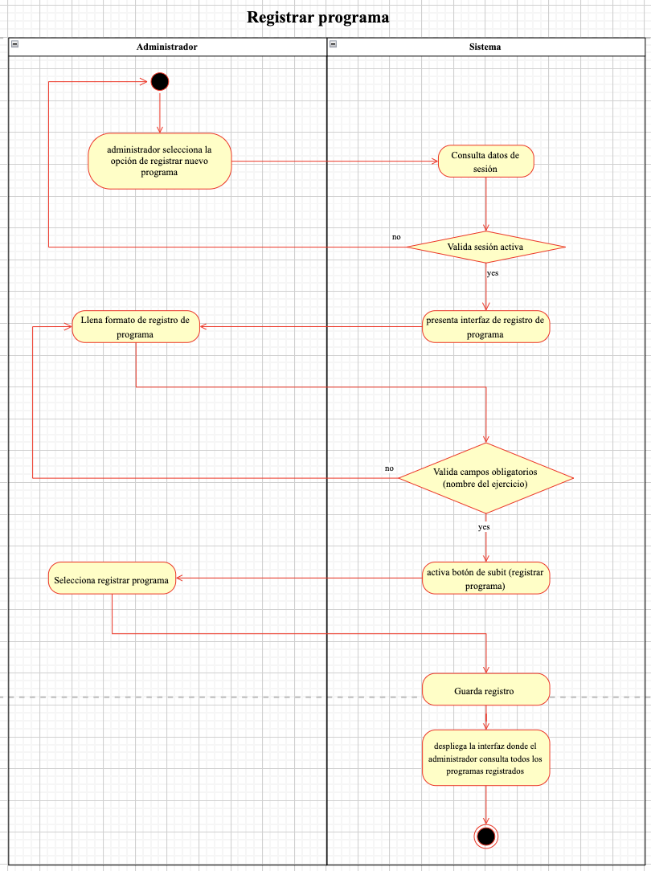

**Número:** CU01

**Nombre de Caso de Uso:** Registrar programa

**Actor(es):** Administrador

**Pre-condiciones:** Que el usuario esté registrado, tenga cuenta autenticada, rol de administrador.

**Descripción:** Esta función permite al administrador registrar nuevos programas.

**Flujo normal:**

1. Caso de uso inicia cuando el administrador selecciona la opción de registrar programa.
2. Sistema consulta datos de sesión.
3. Sistema valida que la sesión esté activa.
4. Sistema presenta interfaz de registro de programa.
5. Administrador llena formato de registro de programa.
6. Sistema activa botón de registrar nuevo programa.
7. El sistema despliega mensaje de campos válidos.
8. Administrador oprime registrar programa.
9. Sistema guarda registro.
10. Sistema despliega interfaz donde el administrador consulta el total de los programas registrados.
11. Finaliza caso de uso.

**Flujo alterno:**

**3.1** en caso de que la sesión no esté activa

**3.1.1** regresar al paso **1**

**6.1** en caso de que la selección sea inválida

**6.1.1** regresar al paso **5**

**8.1** en caso de que el administrador oprima cancelar registro

**8.1.1** regresar al paso **1**

**Post-condiciones:** Un programa es agregado al catálogo de programa

**Matriz de Flujo**

| 1 | Flujo normal |  |
| --- | --- | --- |
| 2 | Flujo normal |  |
| 3 | Flujo normal | Flujo alterno |
| 4 | Flujo normal |  |
| 5 | Flujo normal |  |
| 6 | Flujo normal | Flujo alterno |
| 7 | Flujo normal |  |
| 8 | Flujo normal | Flujo alterno |
| 9 | Flujo normal |  |
| 10 | Flujo normal |  |
| 11 | Flujo normal |  |

**Matriz de Escenarios**

| **Nombre de escenario** | **Flujo inicial** | **Alterno** |
| --- | --- | --- |
| Escenario 1 | flujo normal |  |
| Escenario 2 - sesión no activa | flujo normal | A1 |
| Escenario 3 - selección invalida | flujo normal | A2 |
| Escenario 4 - usuario no registrado | flujo normal | A3 |
| Escenario 5 - sesión no autenticada | flujo normal | A4 |
| Escenario 6 - usuario no es administrador | flujo normal | A5 |
| Escenario 7 - usuario cancela | flujo normal | A6 |
| Escenario 8 - se interrumpe conexión con base de datos | flujo normal | A7 |
| Escenario 9 - se interrumpe conexión con servidor | flujo normal | A8 |

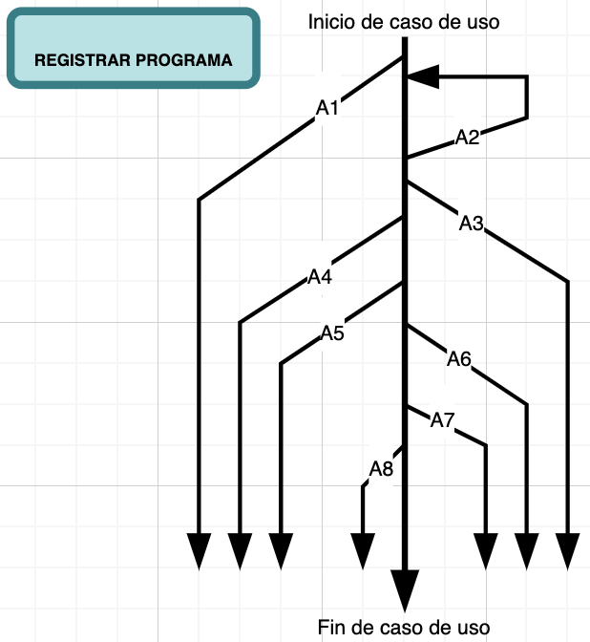

**Matriz de Prueba**

| **Id** | **Escenario** | **Sesión activa** | **campos obligatorios** | **Usuario registrado** | **Cuenta autenticada** | **rol administrador** | **usuario cancela** | **se interrumpe conexión con base de datos** | **se interrumpe conexión con servidor** | **Resultado esperado** | **Resultado obtenido** | **Responsable**  **implementación** | **Responsable pruebas** |
| --- | --- | --- | --- | --- | --- | --- | --- | --- | --- | --- | --- | --- | --- |
| 1 | 1 | A | A | V | V | V | N/A | N/A | N/A | Programa registrado | Programa registrado | Gamaliel Marines | Dante Perez |
| 2 | 2 | N/A | A | V | V | V | N/A | N/A | N/A | Error, regresar a Log In | Error, regresar a Log In |
| 3 | 3 | A | N/A | V | V | V | N/A | N/A | N/A | Error, regresar a Log In | Error, regresar a Log In |
| 4 | 4 | A | A | I | V | V | N/A | N/A | N/A | Error, regresar a Log In | Error, regresar a Log In |
| 5 | 5 | A | A | V | I | V | N/A | N/A | N/A | Error, regresar a Log In | Error, regresar a Log In |
| 6 | 6 | A | A | V | V | I | N/A | N/A | N/A | Error, regresar a Log In | Error, regresar a Log In |
| 7 | 7 | A | A | V | V | V | A | N/A | N/A | Regresar a paso 1 | Regresar a paso 1 |
| 8 | 8 | A | A | V | V | V | N/A | A | N/A | Error, regresar a Log In | Error, regresar a Log In |  |  |
| 9 | 9 | A | A | V | V | V | N/A | N/A | A | Error, regresar a Log In | Error, regresar a Log In |  |  |

**Matriz de Prueba**

| **Id** | **Escenario** | **Sesión activa** | **campos obligatorios** | **Usuario registrado** | **Cuenta autenticada** | **rol administrador** | **usuario cancela** | **se interrumpe conexión con base de datos** | **se interrumpe conexión con servidor** | **Resultado esperado** | **Resultado obtenido** | **Responsable**  **implementación** | **Responsable pruebas** |
| --- | --- | --- | --- | --- | --- | --- | --- | --- | --- | --- | --- | --- | --- |
| 1 | 1 | A | descripción: programa para incrementar fuerza general  nombre de programa: Fuerza general  Frecuencia: 4  Referencia visual: imagen de programa  Imagen programa: url de una imagen | V | V | V | N/A | N/A | N/A | Programa registrado | Programa registrado | Gamaliel Marines | Dante Perez |
| 2 | 2 | N/A | descripción: programa para incrementar fuerza pecho  nombre de programa: Fuerza pecho  Frecuencia: 4  Referencia visual: imagen de programa  Imagen programa: url de una imagen | V | V | V | N/A | N/A | N/A | Error, regresar a Log In | Error, regresar a Log In |
| 3 | 3 | A | descripción:  nombre de programa: Fuerza hombro  Frecuencia: 4  Referencia visual: imagen de programa  Imagen programa: url de una imagen | V | V | V | N/A | N/A | N/A | No se activa botón de registrar nuevo programa | No se activa botón de registrar nuevo programa |
| 3.1 | 3.1 | A | descripción:  nombre de programa:  Frecuencia: 4  Referencia visual: imagen de programa  Imagen programa: url de una imagen | V | V | V | N/A | N/A | N/A | No se activa botón de registrar nuevo programa | No se activa botón de registrar nuevo programa |
| 3.2 | 3.2 | A | descripción:  nombre de programa:  Frecuencia:  Referencia visual: imagen de programa  Imagen programa: url de una imagen | V | V | V | N/A | N/A | N/A | No se activa botón de registrar nuevo programa | No se activa botón de registrar nuevo programa |
| 3.3 | 3.3 | A | descripción:  nombre de programa:  Frecuencia:  Referencia visual:  Imagen programa: url de una imagen | V | V | V | N/A | N/A | N/A | No se activa botón de registrar nuevo programa | No se activa botón de registrar nuevo programa |
| 4 | 4 | A | descripción: programa para incrementar fuerza hombro  nombre de programa: Fuerza hombro  Frecuencia: 4  Referencia visual: imagen de programa  Imagen programa: url de una imagen | I | V | V | N/A | N/A | N/A | Error, regresar a Log In | Error, regresar a Log In |
| 5 | 5 | A | descripción: programa para incrementar fuerza pierna  nombre de programa: Fuerza pierna  Frecuencia: 4  Referencia visual: imagen de programa  Imagen programa: url de una imagen | V | I | V | N/A | N/A | N/A | Error, regresar a Log In | Error, regresar a Log In |
| 6 | 6 | A | descripción: programa para incrementar fuerza brazo  nombre de programa: Fuerza brazo  Frecuencia: 4  Referencia visual: imagen de programa  Imagen programa: url de una imagen | V | V | I | N/A | N/A | N/A | Error, regresar a Log In | Error, regresar a Log In |
| 7 | 7 | A | descripción: programa para incrementar fuerza espalda  nombre de programa: Fuerza espalda  Frecuencia: 4  Referencia visual: imagen de programa  Imagen programa: url de una imagen | V | V | V | A | N/A | N/A | Regresar a paso 1 | Regresar a paso 1 |
| 8 | 8 | A | descripción: programa para incrementar fuerza abdomen  nombre de programa: Fuerza abdomen  Frecuencia: 4  Referencia visual: imagen de programa  Imagen programa: url de una imagen | V | V | V | N/A | A | N/A | Error, regresar a Log In | Error, regresar a Log In |  |  |
| 9 | 9 | A | descripción: programa para incrementar fuerza pierna  nombre de programa: Fuerza pierna  Frecuencia: 4  Referencia visual: imagen de programa  Imagen programa: url de una imagen | V | V | V | N/A | N/A | A | Error, regresar a Log In | Error, regresar a Log In |  |  |

# Registrar Bitácora

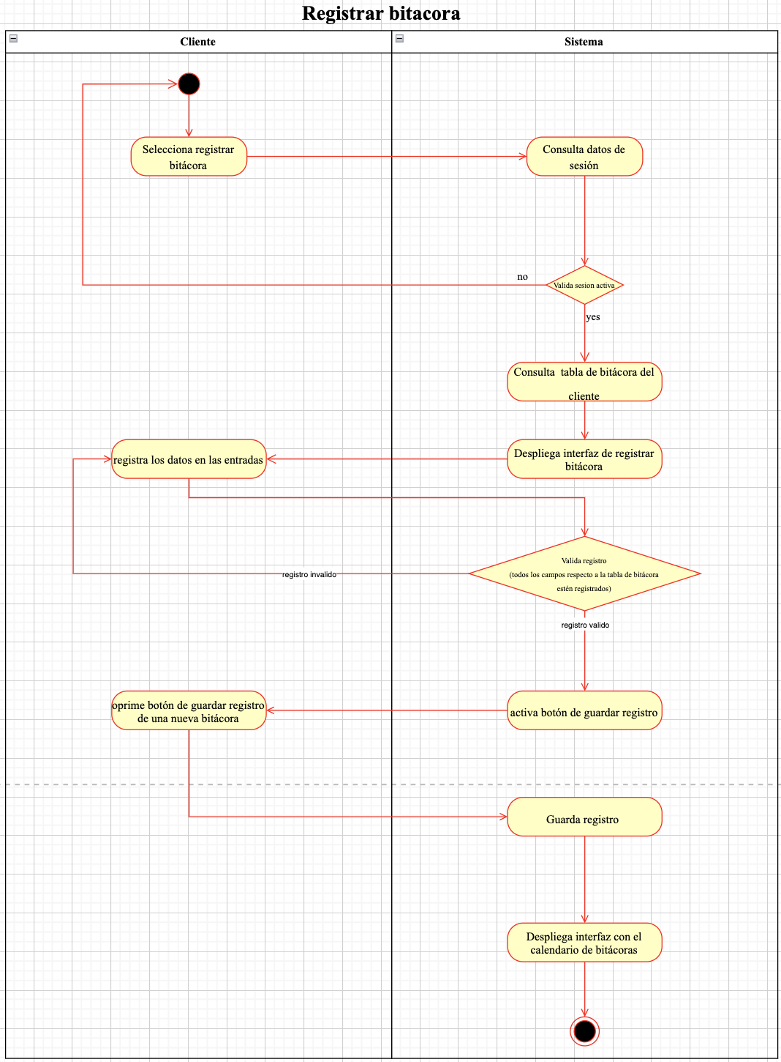

**Número:** CU02

**Nombre de Caso de Uso:** Registrar bitácora

**Actor(es):** Cliente

**Pre-condiciones:** Que el usuario esté registrado, tenga cuenta autenticada, tenga rol de administrador.

**Descripción:** Esta función permite a los clientes registrar mensaje en su bitácora

**Flujo normal:**

1. Caso de uso inicia cuando el cliente selecciona la opción de registrar bitácora.
2. Sistema consulta datos de sesión.
3. Sistema válida que la sesión esté activa.
4. Sistema consulta tabla de bitácora del cliente.
5. Sistema despliega interfaz de registrar bitácora.
6. Cliente registra los datos en las entradas correspondientes.
7. Sistema valida los registros (respecto a la tabla de bitácora en la base de datos)
8. Sistema activa botón de registro.
9. Cliente oprime botón de guardar registro de una nueva bitácora.
10. Sistema guarda registro.
11. Sistema despliega interfaz con el calendario de bitácoras.
12. Finaliza caso de uso.

**Flujo alterno:**

**3.1** en caso de que la sesión no esté activa

**3.1.1** regresar al paso **1**

**7.1** en caso de que el registro de los datos sea inválida

**7.1.1** regresar al paso **6**

**Post-condiciones:** Nueva bitácora existe en la base de datos

**Matriz de Flujo**

| 1 | Flujo normal |  |
| --- | --- | --- |
| 2 | Flujo normal |  |
| 3 | Flujo normal | Flujo alterno |
| 4 | Flujo normal |  |
| 5 | Flujo normal |  |
| 6 | Flujo normal |  |
| 7 | Flujo normal | Flujo alterno |
| 8 | Flujo normal |  |
| 9 | Flujo normal |  |
| 10 | Flujo normal |  |
| 11 | Flujo normal |  |
| 12 | Flujo normal |  |

**Matriz de Escenarios**

| **Nombre de escenario** | **Flujo inicial** | **Alterno** |
| --- | --- | --- |
| Escenario 1 | flujo normal |  |
| Escenario 2 - sesión no activa | flujo normal | A1 |
| Escenario 3 - usuario no registrado | flujo normal | A2 |
| Escenario 4 - sesión no autenticada | flujo normal | A3 |
| Escenario 5 - usuario cancela | flujo normal | A4 |
| Escenario 6 - registro inválido | flujo normal | A5 |
| Escenario 7 - interrupción en la conexión con la base de datos | flujo normal | A6 |
| Escenario 8 - interrupción en la conexión con el servidor | flujo normal | A7 |

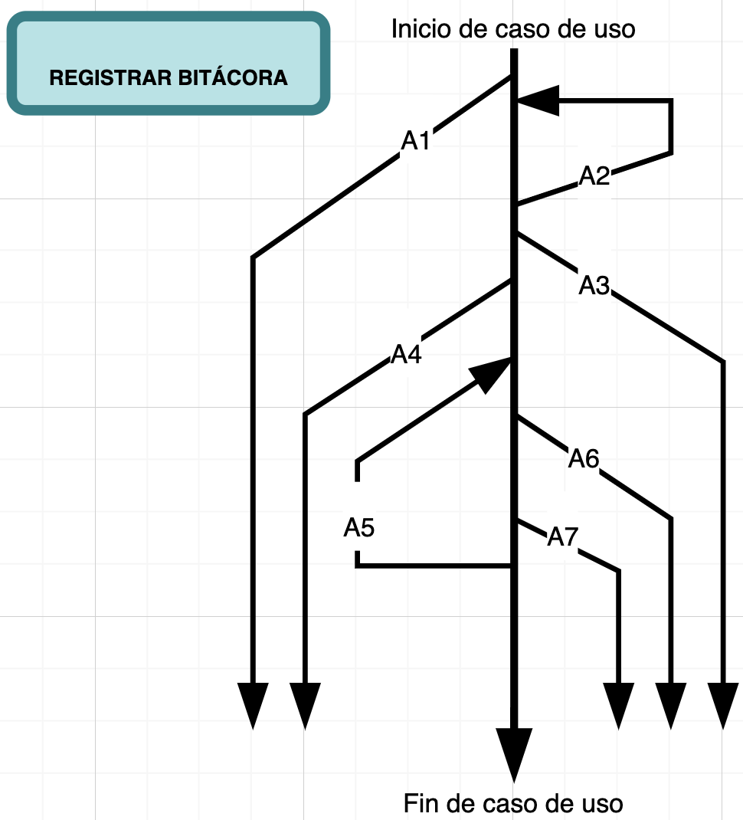

**Matriz de Prueba**

| **Id** | **Escenario** | **Sesión activa** | **campos obligatorios** | **Usuario registrado** | **Cuenta autenticada** | **usuario cancela** | **se interrumpe conexión con base de datos** | **se interrumpe conexión con servidor** | **Resultado esperado** | **Resultado obtenido** | **Responsable**  **implementación** | **Responsable pruebas** |
| --- | --- | --- | --- | --- | --- | --- | --- | --- | --- | --- | --- | --- |
| 1 | 1 | A | Fecha: 01/01/2023  Comentarios: comentario sobre desempeño  Programa: fuerza general | V | V | N/A | N/A | N/A | Bitácora registrado | Bitácora registrado | Gamaliel Marines | Dante Perez |
| 2 | 2 | N/A | Fecha: 01/01/2023  Comentarios: comentario sobre desempeño  Programa: fuerza genera | V | V | N/A | N/A | N/A | Error, regresar a Log In | Error, regresar a Log In |
| 3 | 3 | A | Fecha: 01/01/2023  Comentarios:  Programa: | V | V | N/A | N/A | N/A | Error, regresar a Log In | Error, regresar a Log In |
| 4 | 4 | A | Fecha: 01/01/2023  Comentarios: comentario sobre desempeño  Programa: fuerza genera | I | V | N/A | N/A | N/A | Error, regresar a Log In | Error, regresar a Log In |
| 5 | 5 | A | Fecha: 01/01/2023  Comentarios: comentario sobre desempeño  Programa: fuerza genera | V | I | N/A | N/A | N/A | Error, regresar a Log In | Error, regresar a Log In |
| 6 | 6 | A | Fecha: 01/01/2023  Comentarios: comentario sobre desempeño  Programa: fuerza genera | V | V | A | N/A | N/A | Regresar a paso 1 | Regresar a paso 1 |
| 7 | 7 | A | Fecha: 01/01/2023  Comentarios: comentario sobre desempeño  Programa: fuerza genera | V | V | N/A | A | N/A | Error, regresar a Log In | Error, regresar a Log In |
| 8 | 8 | A | Fecha: 01/01/2023  Comentarios: comentario sobre desempeño  Programa: fuerza genera | V | V | N/A | N/A | A | Error, regresar a Log In | Error, regresar a Log In |  |  |

**Matriz de Prueba**

| **Id** | **Escenario** | **Sesión activa** | **campos obligatorios** | **Usuario registrado** | **Cuenta autenticada** | **usuario cancela** | **se interrumpe conexión con base de datos** | **se interrumpe conexión con servidor** | **Resultado esperado** | **Resultado obtenido** | **Responsable**  **implementación** | **Responsable pruebas** |
| --- | --- | --- | --- | --- | --- | --- | --- | --- | --- | --- | --- | --- |
| 1 | 1 | A | A | V | V | N/A | N/A | N/A | Bitácora registrado | Bitácora registrado | Gamaliel Marines | Dante Perez |
| 2 | 2 | N/A | A | V | V | N/A | N/A | N/A | Error, regresar a Log In | Error, regresar a Log In |
| 3 | 3 | A | N/A | V | V | N/A | N/A | N/A | Error, regresar a Log In | Error, regresar a Log In |
| 4 | 4 | A | A | I | V | N/A | N/A | N/A | Error, regresar a Log In | Error, regresar a Log In |
| 5 | 5 | A | A | V | I | N/A | N/A | N/A | Error, regresar a Log In | Error, regresar a Log In |
| 6 | 6 | A | A | V | V | A | N/A | N/A | Regresar a paso 1 | Regresar a paso 1 |
| 7 | 7 | A | A | V | V | N/A | A | N/A | Error, regresar a Log In | Error, regresar a Log In |
| 8 | 8 | A | A | V | V | N/A | N/A | A | Error, regresar a Log In | Error, regresar a Log In |  |  |

# Registrar Dieta

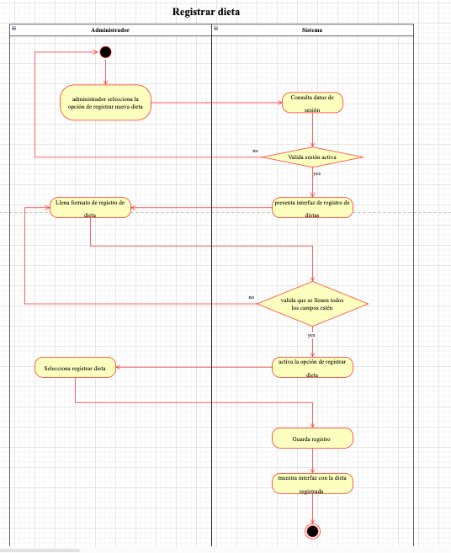

**Número:** CU03

**Nombre de Caso de Uso:** Registrar DIeta

**Actor(es):** Administrador

**Pre-condiciones:** Que el usuario esté registrado, tenga cuenta autenticada, rol de administrador.

**Descripción:** Esta función permite al administrador registrar nuevas dietas..

**Flujo normal:**

1. Caso de uso inicia cuando el administrador selecciona la opción de registrar dieta.
2. Sistema consulta datos de sesión.
3. Sistema valida que la sesión esté activa.
4. Sistema presenta interfaz de registro de dieta.
5. Administrador llena formato de registro de dieta.
6. Sistema valida campos obligatorios.
7. Sistema activa botón de registrar nueva dieta.
8. Administrador oprime registrar dieta.
9. Sistema guarda registro.
10. Sistema despliega interfaz donde el administrador consulta el total de los programas registrados.
11. Finaliza caso de uso.

**Flujo alterno:**

**3.1** en caso de que la sesión no esté activa

**3.1.1** regresar al paso **1**

**6.1** en caso de que la selección sea inválida

**6.1.1** regresar al paso **5**

**8.1** en caso de que el administrador oprima cancelar registro.

**8.1.1** regresar al paso **1**

**Post-condiciones:** Una dieta es agregado al catálogo de dietas.

**Matriz de Flujo**

| 1 | Flujo normal |  |
| --- | --- | --- |
| 2 | Flujo normal |  |
| 3 | Flujo normal | Flujo alterno |
| 4 | Flujo normal |  |
| 5 | Flujo normal |  |
| 6 | Flujo normal | Flujo alterno |
| 7 | Flujo normal |  |
| 8 | Flujo normal | Flujo alterno |
| 9 | Flujo normal |  |
| 10 | Flujo normal |  |
| 11 | Flujo normal |  |

**Matriz de Escenarios**

| **Nombre de escenario** | **Flujo inicial** | **Alterno** |
| --- | --- | --- |
| Escenario 1 | flujo normal |  |
| Escenario 2 - sesión no activa | flujo normal | A1 |
| Escenario 3 - selección invalida | flujo normal | A2 |
| Escenario 4 - usuario no registrado | flujo normal | A3 |
| Escenario 5 - sesión no autenticada | flujo normal | A4 |
| Escenario 6 - usuario no es administrador | flujo normal | A5 |
| Escenario 7 - usuario cancela | flujo normal | A6 |
| Escenario 8 - se interrumpe conexión con base de datos | flujo normal | A7 |
| Escenario 9 - se interrumpe conexión con servidor | flujo normal | A8 |

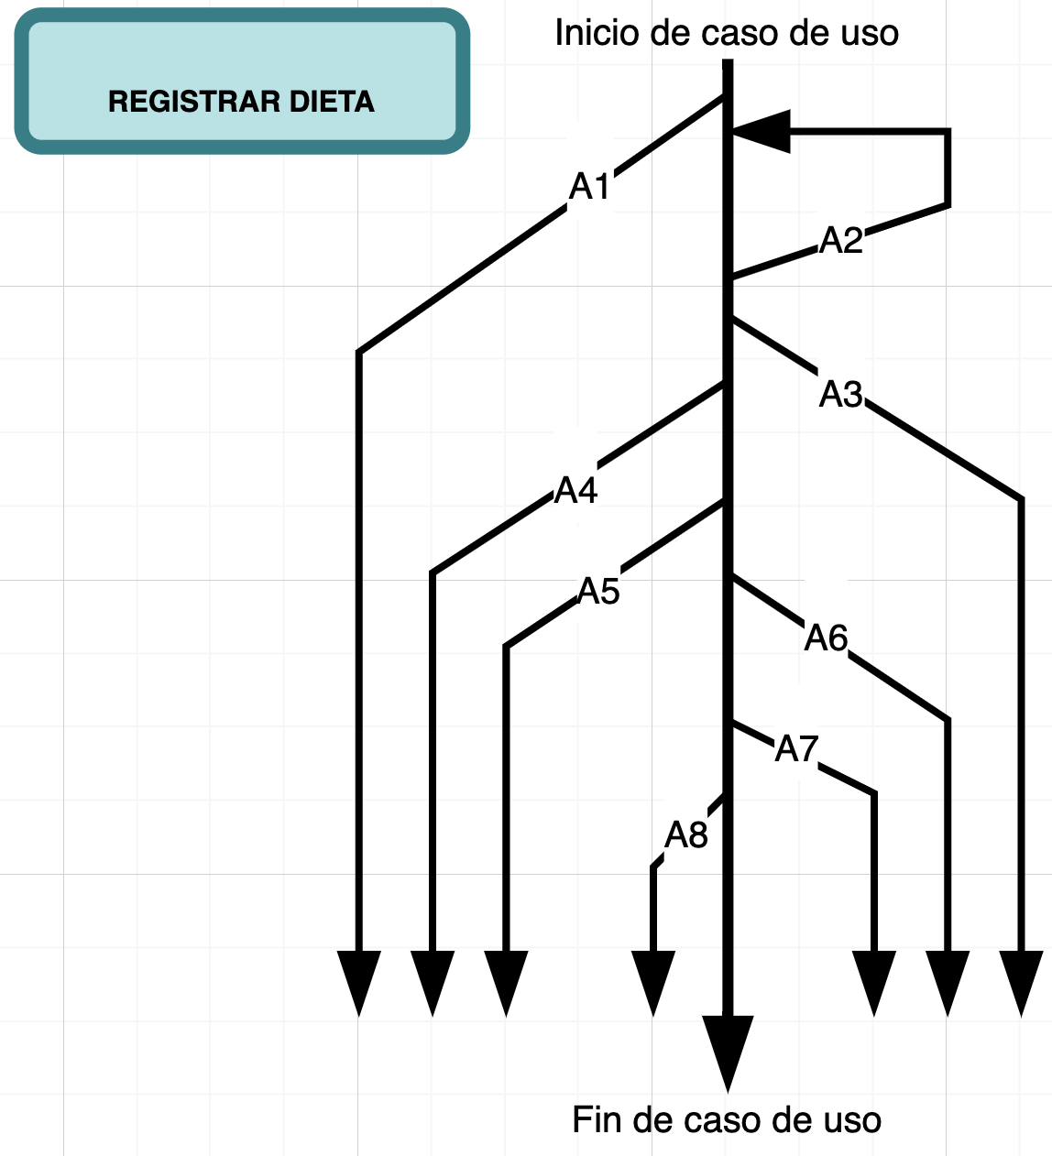

**Matriz de Prueba**

| **Id** | **Escenario** | **Sesión activa** | **campos obligatorios** | **Usuario registrado** | **Cuenta autenticada** | **rol administrador** | **usuario cancela** | **se interrumpe conexión con base de datos** | **se interrumpe conexión con servidor** | **Resultado esperado** | **Resultado obtenido** | **Responsable**  **implementación** | **Responsable pruebas** |
| --- | --- | --- | --- | --- | --- | --- | --- | --- | --- | --- | --- | --- | --- |
| 1 | 1 | A | A | V | V | V | N/A | N/A | N/A | Dieta registrada | Dieta registrada | Pablo Javier | Dante Perez |
| 2 | 2 | N/A | A | V | V | V | N/A | N/A | N/A | Error, regresar a Log In | Error, regresar a Log In |
| 3 | 3 | A | N/A | V | V | V | N/A | N/A | N/A | Error, regresar a Log In | Error, regresar a Log In |
| 4 | 4 | A | A | I | V | V | N/A | N/A | N/A | Error, regresar a Log In | Error, regresar a Log In |
| 5 | 5 | A | A | V | I | V | N/A | N/A | N/A | Error, regresar a Log In | Error, regresar a Log In |
| 6 | 6 | A | A | V | V | I | N/A | N/A | N/A | Error, regresar a Log In | Error, regresar a Log In |
| 7 | 7 | A | A | V | V | V | A | N/A | N/A | Regresar a paso 1 | Regresar a paso 1 |
| 8 | 8 | A | A | V | V | V | N/A | A | N/A | Error, regresar a Log In | Error, regresar a Log In |  |  |
| 9 | 9 | A | A | V | V | V | N/A | N/A | A | Error, regresar a Log In | Error, regresar a Log In |  |  |

**Matriz de Prueba**

| **Id** | **Escenario** | **Sesión activa** | **campos obligatorios** | **Usuario registrado** | **Cuenta autenticada** | **rol administrador** | **usuario cancela** | **se interrumpe conexión con base de datos** | **se interrumpe conexión con servidor** | **Resultado esperado** | **Resultado obtenido** | **Responsable**  **implementación** | **Responsable pruebas** |
| --- | --- | --- | --- | --- | --- | --- | --- | --- | --- | --- | --- | --- | --- |
| 1 | 1 | A | Número de calorías: 1500  Proteínas:500  Grasas:500  Carbohidratos: 500  Micronutrientes: vitamina C  Macronutrientes: proteínas  Nombre dieta: Proteína A | V | V | V | N/A | N/A | N/A | Programa registrado | Programa registrado | Gamaliel Marines | Dante Perez |
| 2 | 2 | N/A | Número de calorías: 1500  Proteínas:500  Grasas:500  Carbohidratos: 500  Micronutrientes: vitamina C  Macronutrientes: proteínas  Nombre dieta: Proteína A | V | V | V | N/A | N/A | N/A | Error, regresar a Log In | Error, regresar a Log In |
| 3 | 3 | A | Número de calorías: 1500  Proteínas:  Grasas:500  Carbohidratos: 500  Micronutrientes: vitamina C  Macronutrientes: proteínas  Nombre dieta: Proteína A | V | V | V | N/A | N/A | N/A | No se activa botón de registrar nueva dieta | No se activa botón de registrar nueva dieta |
| 3.1 | 3.1 | A | Número de calorías: 1500  Proteínas:500  Grasas:  Carbohidratos: 500  Micronutrientes: vitamina C  Macronutrientes: proteínas  Nombre dieta: Proteína A | V | V | V | N/A | N/A | N/A | No se activa botón de registrar nueva dieta | No se activa botón de registrar nueva dieta |
| 3.2 | 3.2 | A | Número de calorías: 1500  Proteínas:500  Grasas:500  Carbohidratos:  Micronutrientes: vitamina C  Macronutrientes: proteínas  Nombre dieta: Proteína A | V | V | V | N/A | N/A | N/A | No se activa botón de registrar nueva dieta | No se activa botón de registrar nueva dieta |
| 3.3 | 3.3 | A | Número de calorías: 1500  Proteínas:500  Grasas:500  Carbohidratos: 500  Micronutrientes:  Macronutrientes: proteínas  Nombre dieta: Proteína A | V | V | V | N/A | N/A | N/A | No se activa botón de registrar nueva dieta | No se activa botón de registrar nueva dieta |
| 4 | 4 | A | Número de calorías: 1500  Proteínas:500  Grasas:500  Carbohidratos: 500  Micronutrientes: vitamina C  Macronutrientes: proteínas  Nombre dieta: Proteína A | I | V | V | N/A | N/A | N/A | Error, regresar a Log In | Error, regresar a Log In |
| 5 | 5 | A | Número de calorías: 1500  Proteínas:500  Grasas:500  Carbohidratos: 500  Micronutrientes: vitamina C  Macronutrientes: proteínas  Nombre dieta: Proteína A | V | I | V | N/A | N/A | N/A | Error, regresar a Log In | Error, regresar a Log In |
| 6 | 6 | A | Número de calorías: 1500  Proteínas:500  Grasas:500  Carbohidratos: 500  Micronutrientes: vitamina C  Macronutrientes: proteínas  Nombre dieta: Proteína A | V | V | I | N/A | N/A | N/A | Error, regresar a Log In | Error, regresar a Log In |
| 7 | 7 | A | Número de calorías: 1500  Proteínas:500  Grasas:500  Carbohidratos: 500  Micronutrientes: vitamina C  Macronutrientes: proteínas  Nombre dieta: Proteína A | V | V | V | A | N/A | N/A | Regresar a paso 1 | Regresar a paso 1 |
| 8 | 8 | A | Número de calorías: 1500  Proteínas:500  Grasas:500  Carbohidratos: 500  Micronutrientes: vitamina C  Macronutrientes: proteínas  Nombre dieta: Proteína A | V | V | V | N/A | A | N/A | Error, regresar a Log In | Error, regresar a Log In |  |  |
| 9 | 9 | A | Número de calorías: 1500  Proteínas:500  Grasas:500  Carbohidratos: 500  Micronutrientes: vitamina C  Macronutrientes: proteínas  Nombre dieta: Proteína A | V | V | V | N/A | N/A | A | Error, regresar a Log In | Error, regresar a Log In |  |  |

# Consultar Dietas

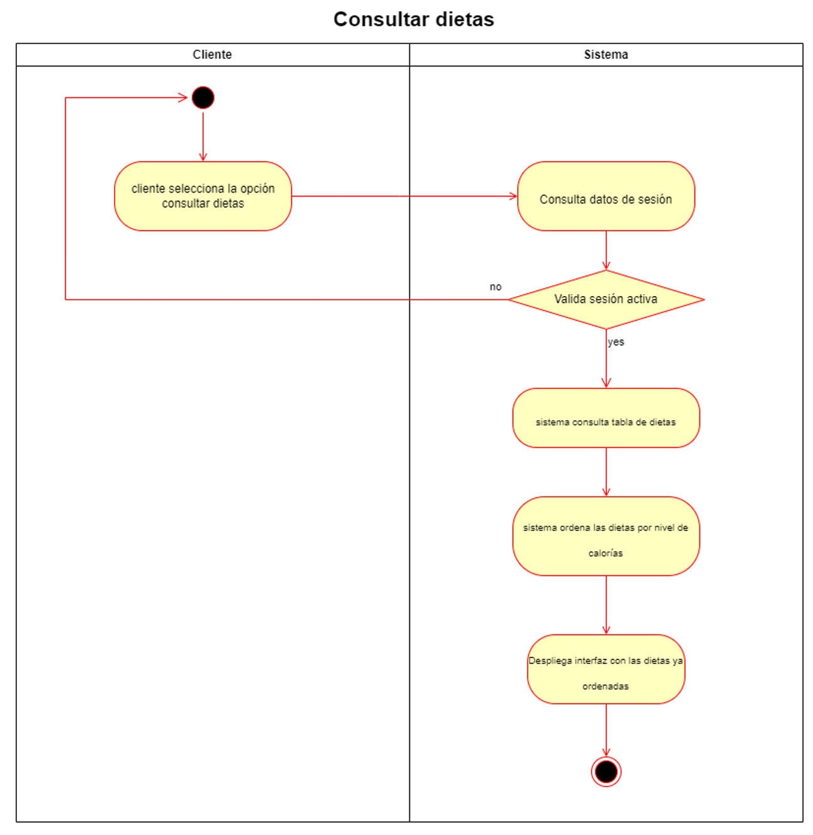

**Número:** CU04

**Nombre de Caso de Uso:** Consultar dietas

**Actor(es):** Cliente

**Pre-condiciones:** Que el usuario esté registrado, tenga cuenta autenticada.

**Descripción:** Esta función permite a los clientes consultar las dietas disponibles dentro de la base de datos

**Flujo normal:**

1. Usuario selecciona opción de consultar dietas
2. Sistema consulta datos de sesión.
3. Sistema verifica sesión activa
4. Sistema consulta tabla de dietas en la base de datos
5. Sistema ordena las dietas por cantidad de calorías
6. Despliega interfaz con dietas
7. Finaliza caso de uso

**Flujo alterno:**

**3.1** en caso de que la sesión no esté activa

**3.1.1** regresar al paso **1**

**Matriz de Flujo**

| 1 | Flujo normal |  |
| --- | --- | --- |
| 2 | Flujo normal |  |
| 3 | Flujo normal | Flujo alterno |
| 4 | Flujo normal |  |
| 5 | Flujo normal |  |
| 6 | Flujo normal |  |

**Matriz de Escenarios**

| **Nombre de escenario** | **Flujo inicial** | **Alterno** |
| --- | --- | --- |
| Escenario 1 | flujo normal |  |
| Escenario 2 - sesión no activa | flujo normal | A1 |
| Escenario 3 - usuario no registrado | flujo normal | A2 |
| Escenario 4 - cuenta no autenticada | flujo normal | A3 |
| Escenario 5 - interrupción en la conexión con la base de datos | flujo normal | A4 |
| Escenario 6 - interrupción en la conexión con el servidor | flujo normal | A5 |

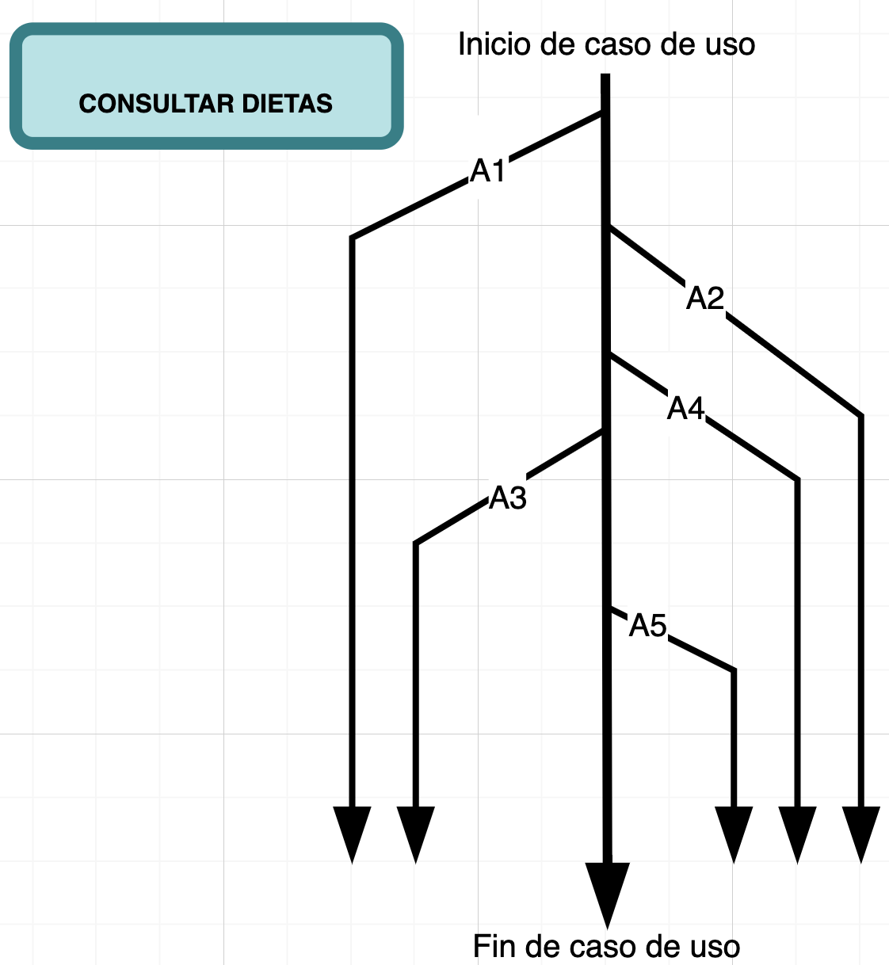

**Matriz de Prueba**

| **Id** | **Escenario** | **Sesión activa** | **Usuario registrado** | **Cuenta autenticada** | **interrupción en la conexión con la base de datos** | **interrupción en la conexión con el servidor** | **Resultado esperado** | **Resultado obtenido** | **Responsable**  **Prueba** | **Responsable**  **Implementación** |
| --- | --- | --- | --- | --- | --- | --- | --- | --- | --- | --- |
| 1 | 1 | A | A | V | N/A | N/A | Dieta consultada con éxito | Dieta consultada con éxito | Ricardo Rosales | Gamaliel Marines |
| 2 | 2 | N/A | A | V | N/A | N/A | redirección a login | redirección a login | Ricardo Rosales | Gamaliel Marines |
| 3 | 3 | A | N/A | V | N/A | N/A | redirección a login | redirección a login | Ricardo Rosales | Gamaliel Marines |
| 4 | 4 | A | A | I | N/A | N/A | redirección a login | redirección a login | Ricardo Rosales | Gamaliel Marines |
| 5 | 5 | A | A | V | A | N/A | redirección a login | redirección a login | Ricardo Rosales | Gamaliel Marines |
| 6 | 6 | A | A | V | N/A | A | redirección a login | redirección a login | Ricardo Rosales | Gamaliel Marines |

# 

# Consultar Programas

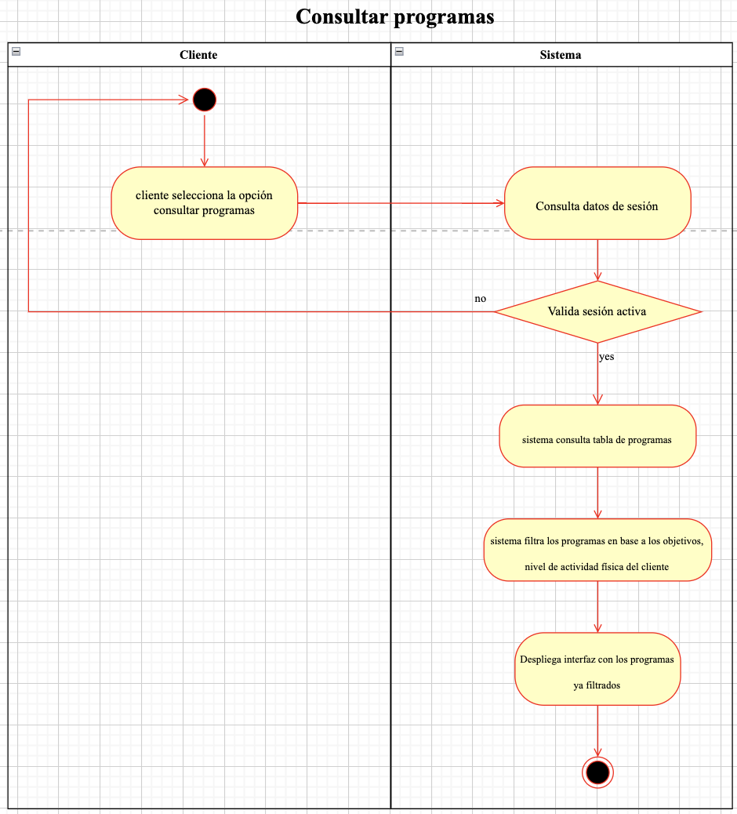

**Número:** CU05

**Nombre de Caso de Uso:** Consultar programas

**Actor(es):** Cliente

**Pre-condiciones:** Que el usuario esté registrado, tenga cuenta autenticada.

**Descripción:** Esta función permite a los clientes consultar los programas de la aplicación web

**Flujo normal:**

1. Caso de uso inicia cuando el cliente selecciona la opción de consultar programa
2. Sistema consulta datos de sesión.
3. Sistema valida que la sesión esté activa.
4. Sistema consulta tabla de programa.
5. Sistema ordena los programas por nombre..
6. Sistema despliega la interfaz con los programas ya filtrados.
7. Finaliza caso de uso.

**Flujo alterno:**

**3.1** en caso de que la sesión no esté activa

**3.1.1** regresar al paso **1**

**Matriz de Flujo**

| 1 | Flujo normal |  |
| --- | --- | --- |
| 2 | Flujo normal |  |
| 3 | Flujo normal | Flujo alterno |
| 4 | Flujo normal |  |
| 5 | Flujo normal |  |
| 6 | Flujo normal |  |
| 7 | Flujo normal |  |
| 8 | Flujo normal |  |

**Matriz de Escenarios**

| **Nombre de escenario** | **Flujo inicial** | **Alterno** |
| --- | --- | --- |
| Escenario 1 | flujo normal |  |
| Escenario 2 - sesión no activa | flujo normal | A1 |
| Escenario 3 - usuario no registrado | flujo normal | A2 |
| Escenario 4 - cuenta no autenticada | flujo normal | A3 |
| Escenario 5 - Pérdida de conexión con la base de datos | flujo normal | A5 |
| Escenario 6 - Pérdida de conexión con el servidor | flujo normal | A6 |

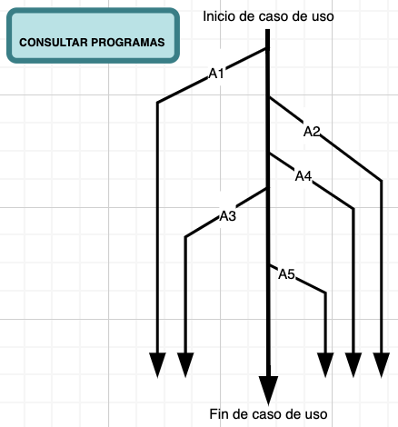

**Matriz de Prueba**

| **Id** | **Escenario** | **Sesión activa** | **Usuario registrado** | **Cuenta autenticada** | **interrupción en la conexión con la base de datos** | **interrupción en la conexión con el servidor** | **Resultado esperado** | **Resultado obtenido** | **Responsable**  **Prueba** | **Responsable**  **Implementación** |
| --- | --- | --- | --- | --- | --- | --- | --- | --- | --- | --- |
| 1 | 1 | A | A | V | N/A | N/A | Programa consultada con éxito | Programa consultada con éxito | Manuel Villalpando | Gamaliel Marines |
| 2 | 2 | N/A | A | V | N/A | N/A | redirección a login | redirección a login | Manuel Villalpando | Gamaliel Marines |
| 3 | 3 | A | N/A | V | N/A | N/A | redirección a login | redirección a login | Manuel Villalpando | Gamaliel Marines |
| 4 | 4 | A | A | I | N/A | N/A | redirección a login | redirección a login | Manuel Villalpando | Gamaliel Marines |
| 5 | 5 | A | A | V | A | N/A | redirección a login | redirección a login | Manuel Villalpando | Gamaliel Marines |
| 6 | 6 | A | A | V | N/A | A | redirección a login | redirección a login | Manuel Villalpando | Gamaliel Marines |

| **Número de Iteración** | **Error**  **Encontrado** | **Corrección**  **por hacer** | **Fecha de Iteración** | **Estado del Caso de Uso** |
| --- | --- | --- | --- | --- |
| 1 | Error base de datos no conectada | Poner correctamente la base de datos | 15/04/2023 | Incompleto |
| 2 | No despliega información | Arreglar el despliegue de info | 18/04/2023 | Incompleto |
| 3 | No se despliegan todos los programas | Actualizar la query para traer todos los programas | 18/04/2023 | Incompleto |
| 4 | No se trae el contenido de un programa | Actualizar la query para traer toda la info del programa | 19/04/2023 | Completo |

# 

# Consultar Bitácora

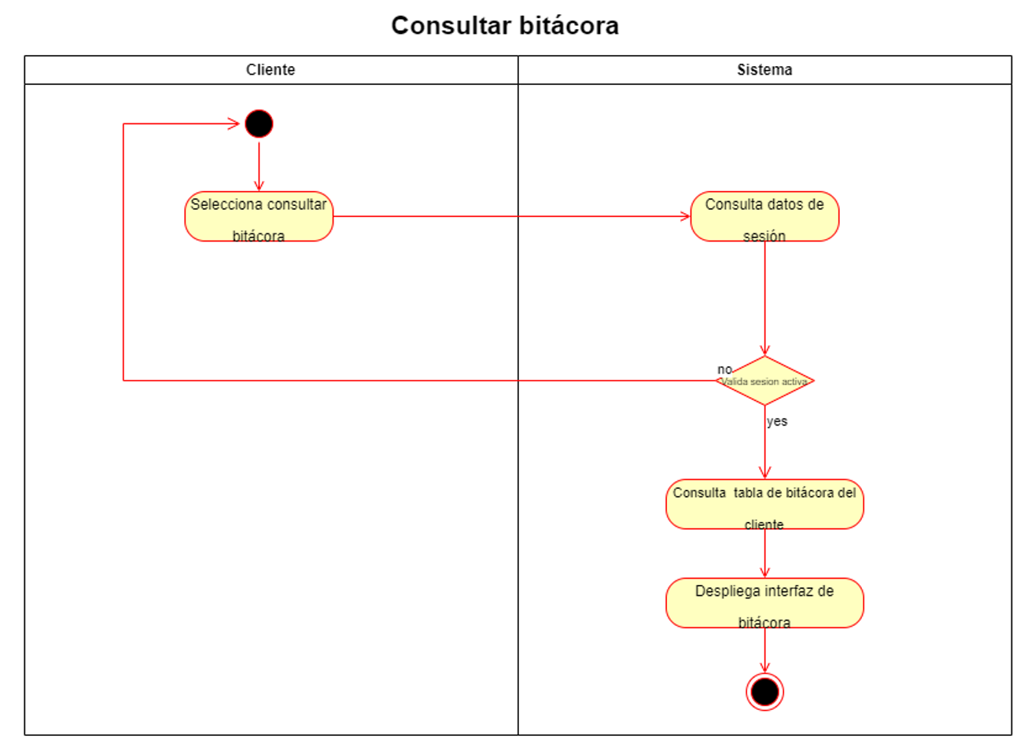

**Número:** CU06

**Nombre de caso de uso:** Consultar bitácora

**Actor(es):** Cliente

**Pre-condiciones:** Que el usuario esté registrado, tenga cuenta autenticada.

**Descripción:** Esta función permite a los clientes consultar la bitácora de la aplicación web

**Flujo normal:**

1- El caso de uso inicia cuando el usuario selecciona el botón “Consultar bitácora”

2- Sistema consulta datos de sesión.

3- Sistema válida que la sesión esté activa.

4-Sistema consulta registros de bitácora del cliente.

5-Sistema despliega interfaz de bitácora.

7-Cliente consulta bitácora

8-Finaliza caso de uso

**Flujo alterno:**

**3.1** en caso de que la sesión no esté activa

**3.1.1** se solicita el acceso con cuenta activa

**Post-condiciones:**

**Matriz de Flujo**

| 1 | Flujo normal |  |
| --- | --- | --- |
| 2 | Flujo normal |  |
| 3 | Flujo normal | Flujo alterno |
| 4 | Flujo normal |  |
| 5 | Flujo normal |  |
| 6 | Flujo normal |  |
| 7 | Flujo normal |  |
| 8 | Flujo normal |  |

**Matriz de Escenarios**

| **Nombre de escenario** | **Flujo inicial** | **Alterno** |
| --- | --- | --- |
| Escenario 1 | flujo normal |  |
| Escenario 2 - sesión no activa | flujo normal | A1 |
| Escenario 3 - usuario no registrado | flujo normal | A2 |
| Escenario 4 - cuenta no autenticada | flujo normal | A3 |
| Escenario 5 - se interrumpe conexión con base de datos | flujo normal | A4 |
| Escenario 6 - se interrumpe conexión con servidor | flujo normal | A5 |

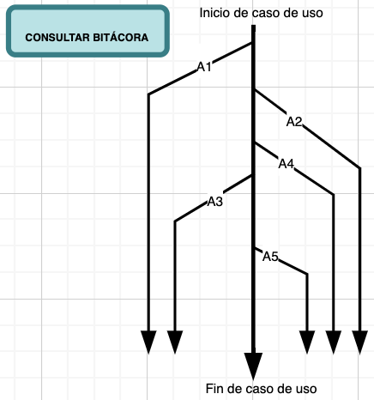

**Matriz de Prueba**

| **Id Prueba** | **Escenario** | **Sesión activa** | **Usuario registrado** | **Cuenta autenticada** | **interrupción en la conexión con la base de datos** | **interrupción en la conexión con el servidor** | **Resultado esperado** | **Resultado obtenido** | **Responsable**  **implementación** | **Responsable**  **prueba** |
| --- | --- | --- | --- | --- | --- | --- | --- | --- | --- | --- |
| 1 | 1 | A | V | V | N/A | N/A | Bitácora consultada con éxito | Bitácora consultada con éxito | Dante Pérez | Gamaliel Marines |
| 2 | 2 | N/A | V | V | N/A | N/A | Regreso a log in | Regreso a log in |
| 3 | 3 | A | I | V | N/A | N/A | Regreso a log in | Regreso a log in |
| 4 | 4 | A | V | I | N/A | N/A | Regreso a log in | Regreso a log in |
| 5 | 5 | A | V | V | N/A | N/A | Regreso a log in | Regreso a log in |
| 6 | 6 | A | V | V | A | N/A | Regreso a log in | Regreso a log in |
| 7 | 7 | A | V | V | N/A | A | Regreso a log in | Regreso a log in |  |  |

# Consultar Datos Iniciales

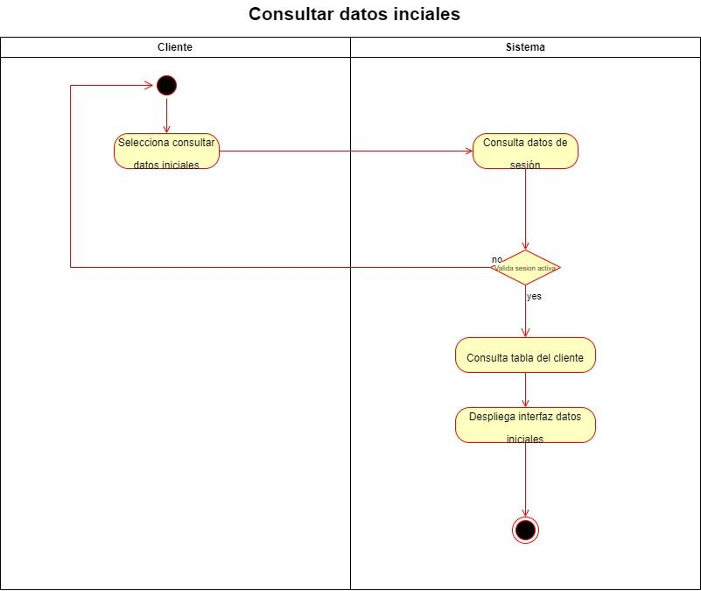

**Número:** CU07

**Nombre de caso de uso:** Consultar datos iniciales

**Actor(es):** Cliente

**Pre-condiciones:** Que el usuario esté registrado, tenga cuenta autenticada y rol de cliente.

**Descripción:** Esta función permite a los clientes consultar sus datos iniciales

**Flujo normal:**

1- El caso de uso inicia cuando el usuario selecciona el botón “datos iniciales”

2- Sistema consulta datos de sesión.

3- Sistema valida que la sesión esté activa.

4- Sistema consulta tabla de cliente

5- Sistema despliega interfaz datos iniciales

6- Finaliza caso de uso

**Flujo alterno:**

**3.1** en caso de que la sesión no esté activa

**3.1.1** regresar al paso **1**

**4.1** en caso de estar el servidor caído

**4.1.1** Regresar error 500

**Matriz de Flujo**

| 1 | Flujo normal |  |
| --- | --- | --- |
| 2 | Flujo normal |  |
| 3 | Flujo normal | Flujo alterno |
| 4 | Flujo normal |  |
| 5 | Flujo normal |  |
| 6 | Flujo normal |  |
| 7 | Flujo normal |  |
| 1 | Flujo normal |  |
| 2 | Flujo normal |  |

**Matriz de Escenarios**

| **Nombre de escenario** | **Flujo inicial** | **Alterno** |
| --- | --- | --- |
| Escenario 1 | flujo normal |  |
| Escenario 2 - sesión no activa | flujo normal | A1 |
| Escenario 3 - usuario no registrado | flujo normal | A2 |
| Escenario 4 - cuenta no autenticada | flujo normal | A3 |
| Escenario 5 - no tiene rol de cliente | flujo normal | A4 |
| Escenario 6 - Interrupción en la conexión con la base de datos | flujo normal | A5 |
| Escenario 7 - Interrupción en la conexión con la base de datos | flujo normal | A6 |

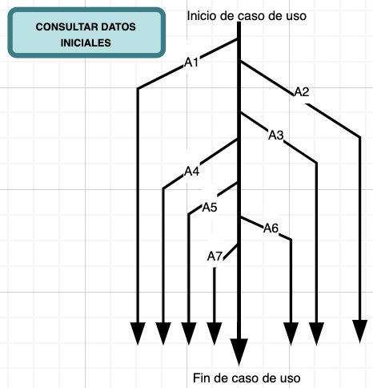

**Matriz de Prueba**

| **Id Prueba** | **Escenario** | **Sesión activa** | **Usuario registrado** | **Cuenta autenticada** | **interrupción en la conexión con la base de datos** | **interrupción en la conexión con el servidor** | **Resultado esperado** | **Resultado obtenido** | **Responsable**  **implementación** | **Responsable**  **prueba** |
| --- | --- | --- | --- | --- | --- | --- | --- | --- | --- | --- |
| 1 | 1 | A | V | V | N/A | N/A | Consultar datos iniciales con éxito | Consultar datos iniciales con éxito | Erik | Miguel Angel Tena Garcia |
| 2 | 2 | N/A | V | V | N/A | N/A | Regreso a log in | Regreso a log in |
| 3 | 3 | A | I | V | N/A | N/A | Regreso a log in | Regreso a log in |
| 4 | 4 | A | V | I | N/A | N/A | Regreso a log in | Regreso a log in |
| 5 | 5 | A | V | V | N/A | N/A | Regreso a log in | Regreso a log in |
| 6 | 6 | A | V | V | A | N/A | Regreso a log in | Regreso a log in |
| 7 | 7 | A | V | V | N/A | A | Regreso a log in | Regreso a log in |  |  |

# Consultar Privilegios

**Consulta privilegios**

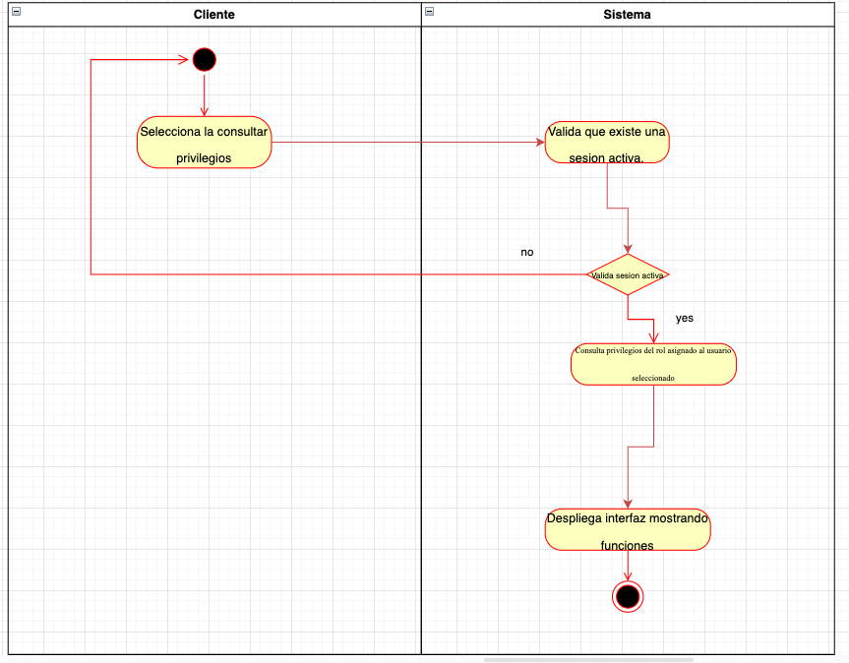

**Número:** CU08

**Nombre de caso de uso:** Consultar privilegios

**Actor(es):** Administrador

**Pre-condiciones:** Que el usuario esté registrado, tenga cuenta autenticada y rol de admin.

**Descripción:** Esta función permite a los admins consultar privilegios de los usuario (admins) para saber a qué funciones pueden acceder

**Flujo normal:**

1- El caso de uso inicia cuando el usuario selecciona el botón “consulta privilegios”

2- Sistema consulta datos de sesión.

3- Sistema valida que la sesión esté activa.

4- Sistema Consulta privilegios del rol asignado al usuario seleccionado en tabla rol-usuario.

5- Sistema despliega interfaz privilegios

6- Finaliza caso de uso

**Flujo alterno:**

**3.1** en caso de que la sesión no esté activa

**3.1.1** regresar al paso **1**

**Matriz de Flujo**

| 1 | Flujo normal |  |
| --- | --- | --- |
| 2 | Flujo normal |  |
| 3 | Flujo normal | Flujo alterno |
| 4 | Flujo normal |  |
| 5 | Flujo normal |  |
| 6 | Flujo normal |  |
| 7 | Flujo normal |  |
| 1 | Flujo normal |  |
| 2 | Flujo normal |  |

**Matriz de Escenarios**

| **Nombre de escenario** | **Flujo inicial** | **Alterno** |
| --- | --- | --- |
| Escenario 1 | flujo normal |  |
| Escenario 2 - sesión no activa | flujo normal | A1 |
| Escenario 3 - usuario no registrado | flujo normal | A2 |
| Escenario 4 - cuenta no autenticada | flujo normal | A3 |
| Escenario 5 - no tiene rol de admin | flujo normal | A4 |

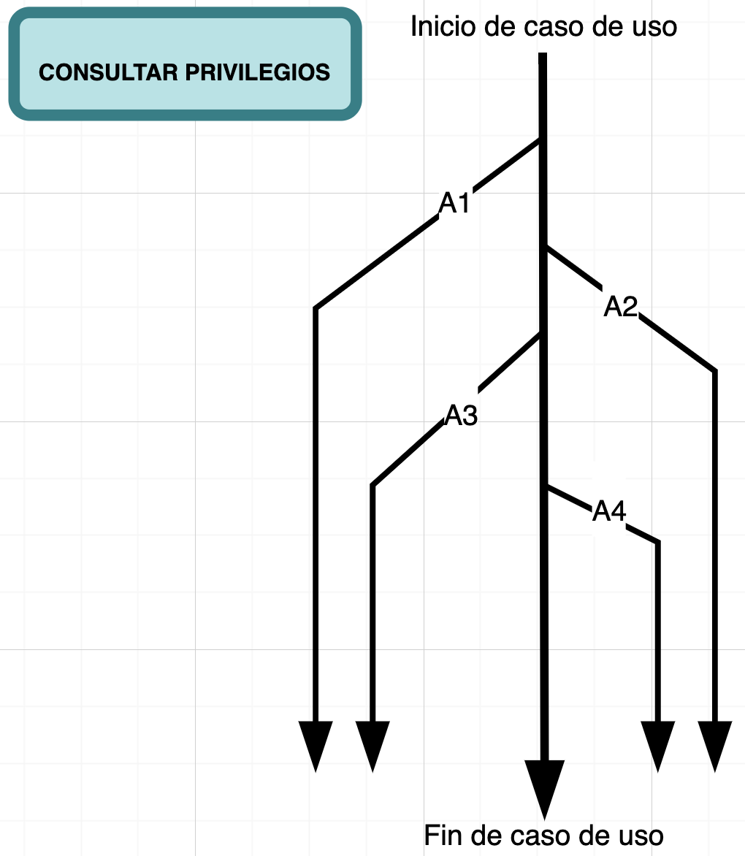

**Matriz de Prueba**

| **Id Prueba** | **Escenario** | **Sesión activa** | **Usuario registrado** | **Cuenta autenticada** | **rol de admin** | **usuario cancela** | **Resultado esperado** | **Resultado obtenido** | **Responsable implementación** | **Responsable de prueba** |
| --- | --- | --- | --- | --- | --- | --- | --- | --- | --- | --- |
| 1 | 1 | A | V | V | V | N/A | Consulta privilegios | Consulta privilegios | Pablo Javier Arreola Velasco | Ricardo Rosales |
| 2 | 2 | N/A | V | V | V | N/A | Redirecciona al login | Redirecciona al login |
| 3 | 3 | A | I | V | V | N/A | Redirecciona al login | Redirecciona al login |
| 4 | 4 | A | V | I | V | N/A | Redirecciona al login | Redirecciona al login |
| 5 | 5 | A | V | V | I | N/A | Error, 404 | Error, 404 |

# Consultar Tallas

**Consultar tallas**

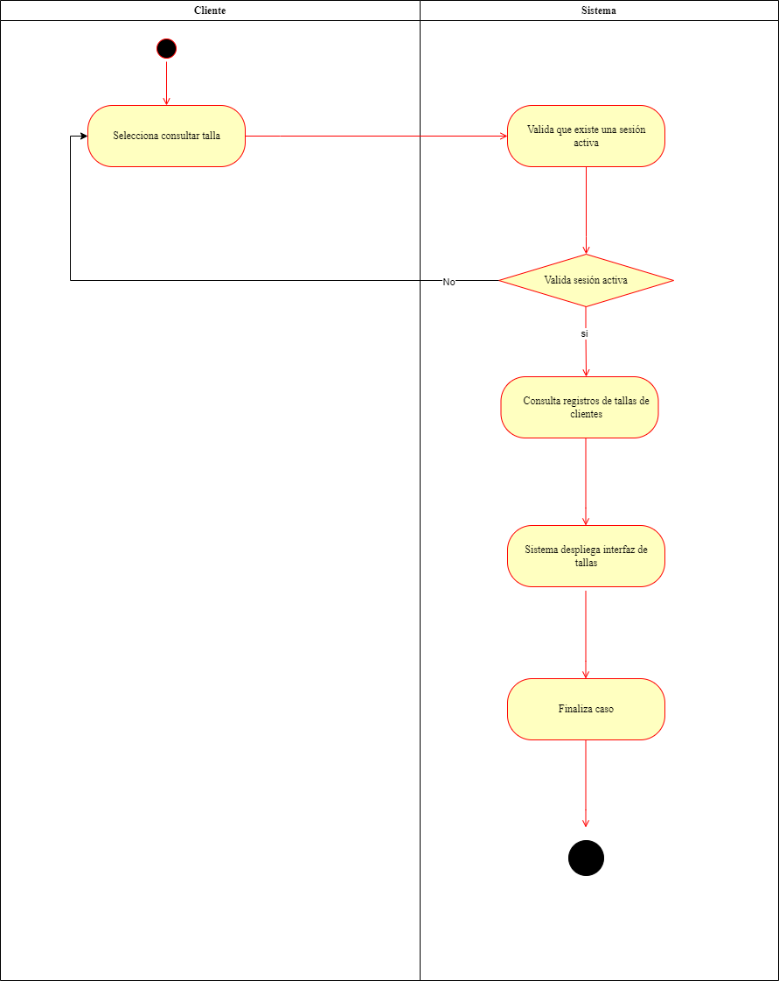

**Número:** CU09

**Nombre de caso de uso:** Consultar tallas

**Actor(es):** Cliente

**Pre-condiciones:** Que el usuario esté registrado, tenga cuenta autenticada, rol de cliente y que exista ya un registro de tallas.

**Descripción:** Esta función permite a los clientes consultar las tallas

**Flujo normal:**

1- El caso de uso inicia cuando el usuario selecciona el botón “Consultar tallas”

2- Sistema consulta datos de sesión.

3- Sistema valida que la sesión esté activa.

4- Sistema consulta registros de tallas del cliente

5- Sistema despliega interfaz de tallas

6- Finaliza caso de uso

**Flujo alterno:**

3.1 En caso de que la sesión no esté activa

3.1.1 regresar al paso 1

**Matriz de Flujo**

| 1 | Flujo normal |  |
| --- | --- | --- |
| 2 | Flujo normal |  |
| 3 | Flujo normal | Flujo alterno |
| 4 | Flujo normal |  |
| 5 | Flujo normal |  |
| 6 | Flujo normal |  |

**Matriz de Escenarios**

| **Nombre de escenario** | **Flujo inicial** | **Alterno** |
| --- | --- | --- |
| Escenario 1 | flujo normal |  |
| Escenario 2 - sesión no activa | flujo normal | A1 |
| Escenario 3 - usuario no registrado | flujo normal | A2 |
| Escenario 4 - cuenta no autenticada | flujo normal | A3 |
| Escenario 5 - no tiene rol de cliente | flujo normal | A4 |
| Escenario 6 - No Tiene talla registrada | flujo normal | A5 |

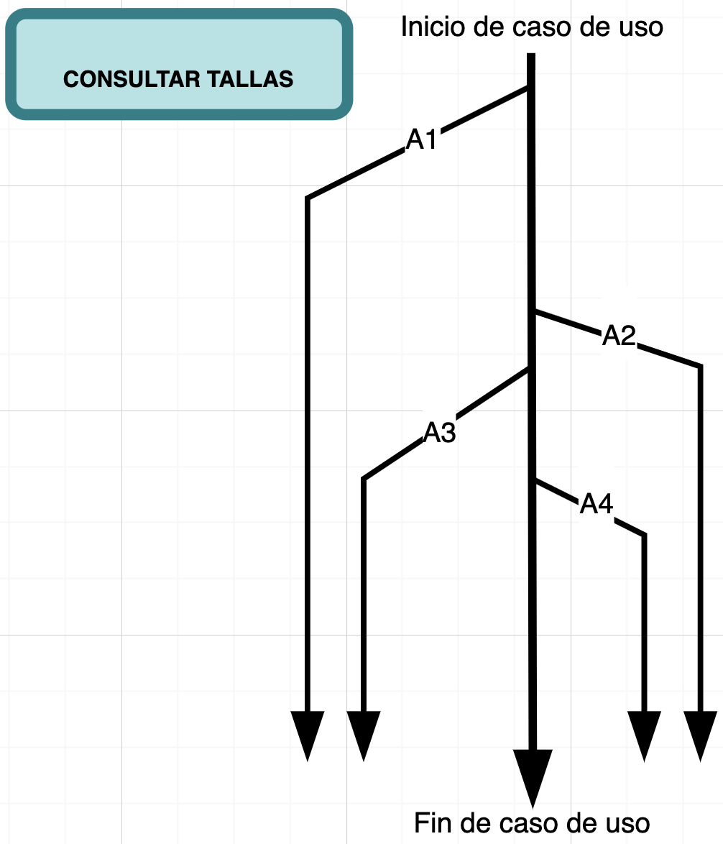

**Matriz de Prueba**

| **Id Prueba** | **Escenario** | **Sesión activa** | **Usuario registrado** | **Cuenta autenticada** | **rol de cliente** | **No tiene talla** | **Resultado esperado** | **Resultado obtenido** | **Responsable implementación** | **Responsable prueba** |
| --- | --- | --- | --- | --- | --- | --- | --- | --- | --- | --- |
| 1 | 1 | A | V | V | V | N/A | Consulta talla | Consulta talla | Manuel Villalpando Linares | Pablo Javier Arreola Velasco |
| 2 | 2 | N/A | V | V | V | V | Error, regresar a paso 1 | Error, regresar a paso 1 |
| 3 | 3 | A | I | I | I | N/A | Error, 500 | Error, 500 |
| 4 | 4 | A | V | I | I | N/A | Error, 500 | Error, 500 |
| 5 | 5 | A | V | V | I | N/A | Error, 500 | Error, 500 |

# Modificar Tallas

**Número:** CU10

**Nombre de caso de uso:** Modificar tallas

**Actor(es):** Cliente

**Pre-condiciones:** Que el usuario esté registrado, tenga cuenta autenticada, rol de cliente y que exista ya un registro de tallas.

**Descripción:** Esta función permite a los clientes modificar las tallas registradas anteriormente por el usuario.

**Flujo normal:**

1- El caso de uso inicia cuando el usuario selecciona el botón “Modificar Tallas”

2- Sistema consulta datos de sesión.

3- Sistema valida que la sesión esté activa.

4- Sistema valida que existan tallas anteriormente registradas.

5- Sistema consulta privilegios del rol asignado al usuario seleccionado.

6- Sistema consulta tallas del usuario.

7- Sistema despliega interfaz mostrando los inputs de peso, el botón de guardar y cancelar.

8- Usuario ingresa los cambios que quiere realizar de las tallas dentro del sistema y presiona guardar.

9- Sistema valida que haya cambios que además tengan caracteres válidos.

10- Sistema registra cambios hechos por el usuario.

11- Sistema despliega interfaz de tallas con cambios realizados.

12- Finaliza el caso de uso

**Flujo alterno:**

**3.1** En caso de que la sesión no esté activa

**3.1.1** regresar al paso **1**

**4.1** En caso de que no existan tallas anteriormente registradas

**4.1.1** Se salta al paso **12.** Finalizar caso de uso.

**9.1** En caso de que no haya cambios o que los cambios no sean válidos

**9.1.1** Regresa al paso **7**

**Matriz de Flujo**

| 1 | Flujo normal |  |
| --- | --- | --- |
| 2 | Flujo normal |  |
| 3 | Flujo normal | Flujo alterno |
| 4 | Flujo normal |  |
| 5 | Flujo normal | Flujo alterno |
| 6 | Flujo normal |  |
| 7 | Flujo normal |  |
| 8 | Flujo normal |  |
| 9 | Flujo normal | Flujo alterno |
| 10 | Flujo normal |  |
| 11 | Flujo normal |  |
| 12 | Flujo normal |  |

**Matriz de Escenarios**

| **Nombre de escenario** | **Flujo inicial** | **Alterno** |
| --- | --- | --- |
| Escenario 1 | flujo normal |  |
| Escenario 2 - sesión no activa | flujo normal | A1 |
| Escenario 3 - usuario no registrado | flujo normal | A2 |
| Escenario 4 - cuenta no autenticada | flujo normal | A3 |
| Escenario 5 - no tiene rol de cliente | flujo normal | A4 |
| Escenario 6 - usuario no cuenta con registro anterior de tallas | flujo normal | A5 |
| Escenario 7 - ingreso dentro del input invalido | flujo normal | A6 |
| Escenario 8 - Usuario cancela ingreso del input | flujo normal | A7 |

**Matriz de Prueba**

| **Id Prueba** | **Escenario** | **Sesión activa** | **Usuario registrado** | **Cuenta autenticada** | **rol de cliente** | **usuario cancela** | **Resultado esperado** | **Resultado obtenido** | **Responsable implementación** | **Responsable**  **pruebas** |
| --- | --- | --- | --- | --- | --- | --- | --- | --- | --- | --- |
| 1 | 1 | A | A | V | V | N/A | Modificar tallas | Modificar tallas | Manuel Villalpando Linares | Pablo Javier Arreola Velasco |
| 2 | 2 | N/A | A | V | V | N/A | Error, regresar a paso 1 | Error, regresar a paso 1 |
| 3 | 3 | A | N/A | V | V | N/A | Redirigir a login | Redirigir a login |
| 4 | 4 | A | A | I | V | N/A | Error, 404 | Error, 404 |
| 5 | 8 | A | A | V | V | A | Finaliza el caso de uso | Finaliza el caso de uso |

# Consultar Reporte de Progreso

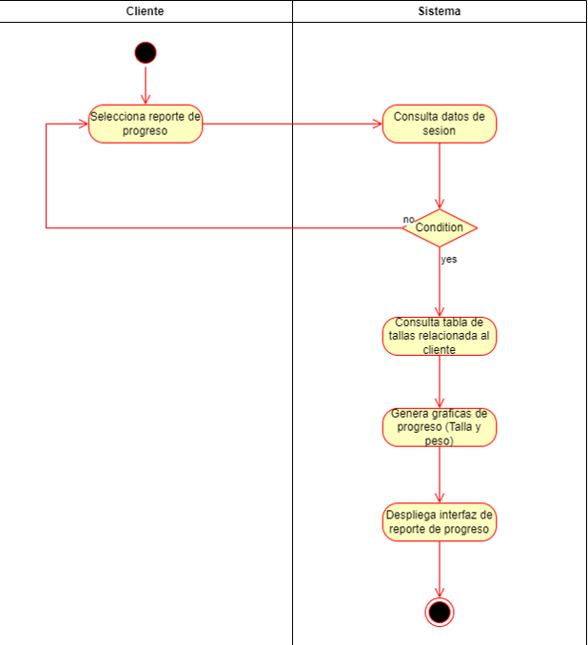

**Número:** CU11

**Nombre de caso de uso:** Consultar reporte de progreso

**Actor(es):** Cliente

**Pre-condiciones:** Que el usuario esté registrado, tenga cuenta autenticada, rol de cliente y que exista ya un registro de tallas.

**Descripción:** Esta función permite a los clientes consultar las dietas favoritas

**Flujo normal:**

1- El caso de uso inicia cuando el usuario selecciona “Reporte de progreso”

2- Sistema consulta datos de sesión.

3- Sistema valida que la sesión esté activa.

4- Sistema consulta tabla de talla relacionada a cliente.

5- Sistema Genera gráficas de progreso (talla, peso)

6- Sistema despliega interfaz de reporte de progreso

7- Finaliza caso de uso

**Flujo alterno:**

**3.1** en caso de que la sesión no esté activa

**3.1.1** regresar al paso **1**

**Matriz de Flujo**

| 1 | Flujo normal |  |
| --- | --- | --- |
| 2 | Flujo normal |  |
| 3 | Flujo normal | Flujo alterno |
| 4 | Flujo normal |  |
| 5 | Flujo normal |  |
| 6 | Flujo normal |  |

**Matriz de Escenarios**

| **Nombre de escenario** | **Flujo inicial** | **Alterno** |
| --- | --- | --- |
| Escenario 1 | flujo normal |  |
| Escenario 2 - sesión no activa | flujo normal | A1 |
| Escenario 3 - usuario no registrado | flujo normal | A2 |
| Escenario 4 - cuenta no autenticada | flujo normal | A3 |
| Escenario 5 - Pérdida de conexión con la base de datos | flujo normal | A5 |
| Escenario 6 - Pérdida de conexión con el servidor | flujo normal | A6 |

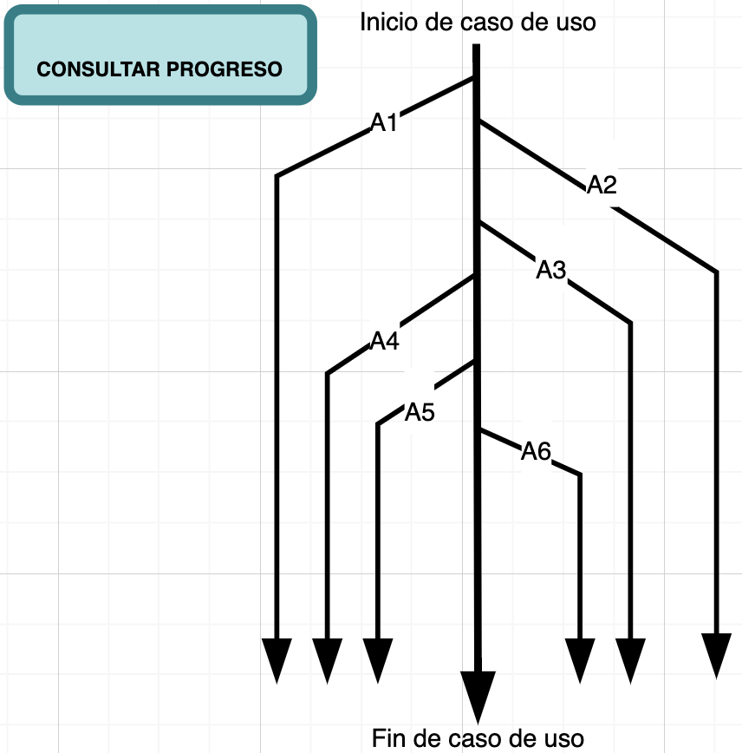

**Matriz de Prueba**

| **Id Prueba** | **Escenario** | **Sesión activa** | **Usuario registrado** | **Cuenta autenticada** | **rol de cliente** | **Perdida conexion DB** | **Perdida conexion con servidor** | **Resultado esperado** | **Resultado obtenido** | **Responsable**  **de implementación** | **Responsable de prueba** |
| --- | --- | --- | --- | --- | --- | --- | --- | --- | --- | --- | --- |
| 1 | 1 | A | A | V | V | I | I | Interfaz de progreso | Interfaz de progreso | José Ricardo Rosales Castañeda | José Ricardo Rosales Castañeda |
| 2 | 2 | N/A | A | V | V | I | I | Redirect login | Redirect login |
| 3 | 3 | A | N/A | V | V | I | I | Redirect login | Redirect login |
| 4 | 4 | A | A | I | V | I | I | Redirect login | Redirect login |
| 5 | 6 | A | A | V | V | V | I | Error, 500 | Error, 500 |
| 6 | 7 | A | A | V | V | I | V | Error, 500 | Error, 500 |

# Registrar Datos Iniciales

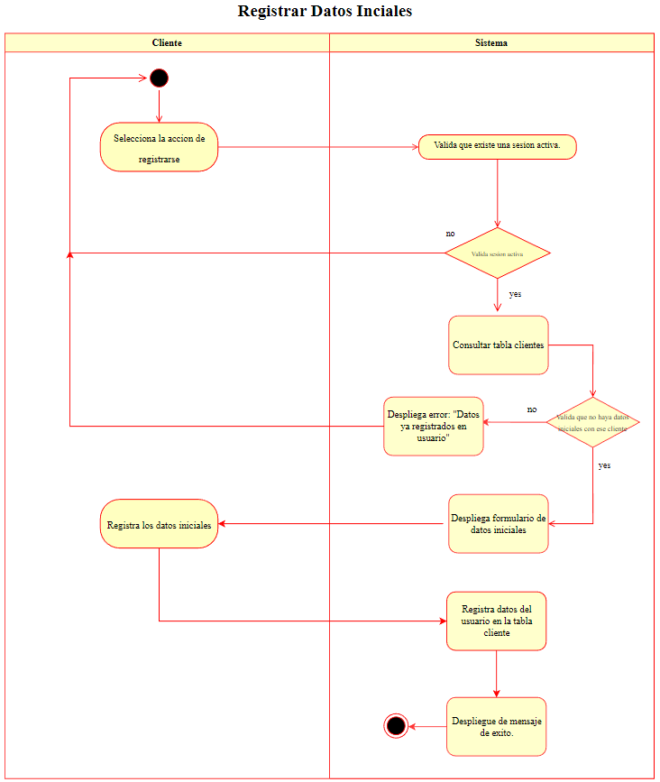

**Número:** CU12

**Nombre de caso de uso:** Registrar Datos Iniciales.

**Actor(es):** Cliente

**Pre-condiciones:** Que el usuario esté registrado, tenga cuenta autenticada, rol de cliente y que no exista un registro de datos relacionado a ese perfil.

**Descripción:** Esta función permite a los clientes registrar sus datos iniciales para empezara a llevar a cabo el registro de sus datos

**Flujo normal:**

1- El caso de uso inicia cuando el usuario selecciona el botón “Registrar ”

2- El Sistema consulta datos de sesión.

3- El Sistema valida que la sesión esté activa.

4- El Sistema consulta tabla de clientes.

5- El sistema valida que no haya datos del cliente.

6- El Sistema despliega interfaz con formulario de datos iniciales.

7- El Sistema registrará las respuestas en la base de datos.

8- El Sistema despliega un mensaje de éxito.

**Flujo alterno:**

3.1 En caso que la sesión no esté activa, redirige al login y al paso 1.

5.1 En caso de encontrarse con los datos existentes de un cliente, arrojará el error “Error: Datos iniciales del cliente previamente registrados”.

**Matriz de Flujo**

| 1 | Flujo normal |  |
| --- | --- | --- |
| 2 | Flujo normal |  |
| 3 | Flujo normal | Flujo alterno |
| 4 | Flujo normal |  |
| 5 | Flujo normal | Flujo alterno |
| 6 | Flujo normal |  |
| 7 | Flujo normal |  |
| 8 | Flujo normal |  |

**Matriz de Escenarios**

| **Nombre de escenario** | **Flujo inicial** | **Alterno** |
| --- | --- | --- |
| Escenario 1 | Flujo normal |  |
| Escenario 2 - sesión no activa | Flujo normal | A1 |
| Escenario 3 - cuenta no autenticada | Flujo normal | A3 |
| Escenario 4 - no tiene rol de cliente | Flujo normal | A4 |
| Escenario 5 - Pérdida de conexión con la base de datos | Flujo normal | A5 |
| Escenario 6 - Pérdida de conexión con el servidor | Flujo normal | A6 |

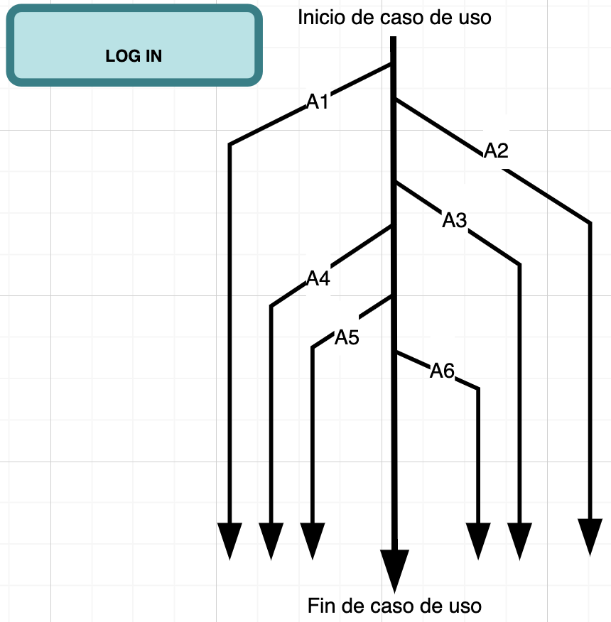

**Matriz de Prueba**

| Número de prueba | Descripción | Entradas | Resultado Esperado | Resultado Obtenido | Estado de la prueba | Responsable de la implementación. | Responsable de la prueba |
| --- | --- | --- | --- | --- | --- | --- | --- |
| 1 | Prueba de sesión activa | Sesion Activa | Acceso al formulario de datos iniciales |  | Pasó | Miguel Angel Tena Garcia |  |
| 2 | Prueba de sesión activa | Sesión Inactiva | Redirección al login y al paso 1 |  |  |
| 3 | Prueba de sesión activa | Sesión Expirada | Redirección al login y al paso 1 |  |  |
| 4 | Prueba de tabla de clientes | Datos previos existentes para el usuario | Mensaje de error "Error: Datos iniciales del cliente previamente registrados" |  |  |
| 5 | Prueba de tabla de clientes | Datos previos no existentes para el usuario | Acceso al formulario de datos iniciales |  |  |
| 6 | Prueba de tabla de clientes | Datos previos existentes para otro usuario | Acceso al formulario de datos iniciales |  |  |
| 7 | Prueba de formulario de datos iniciales | Campos obligatorios vacíos | Mensaje de error "Error: Campos obligatorios faltantes" |  |  |
| 8 | Prueba de formulario de datos iniciales | Campos inválidos | Mensaje de error "Error: Campos inválidos" |  |  |
| 9 | Prueba de formulario de datos iniciales | Datos no válidos | Mensaje de error "Error: Datos no válidos" |  |  |
| 10 | Prueba de registro en la base de datos | Registro exitoso | Mensaje de éxito desplegado |  |  |
| 11 | Prueba de registro en la base de datos | Registro fallido | Mensaje de error "Error: Registro fallido" |  |  |
| 12 | Prueba de registro en la base de datos | Registro incompleto | Mensaje de error "Error: Registro incompleto" |  |  |
| 13 | Prueba de mensaje de éxito | Mensaje de éxito desplegado correctamente | Mensaje de éxito desplegado |  |  |
| 14 | Prueba de mensaje de éxito | Mensaje de error desplegado en su lugar | Mensaje de éxito desplegado |  |  |
| 15 | Prueba de mensaje de éxito | Mensaje no desplegado | Mensaje de éxito desplegado |  |  |
| 16 | Prueba de flujo alterno | Datos previos existentes | Mensaje de error "Error: Datos iniciales |  |  |

# Modificar Datos iniciales

**Modificar Datos Iniciales**

**Número:** CU13

**Nombre de caso de uso:** Modificar Datos Iniciales.

**Actor(es):** Cliente

**Pre-condiciones:** Que el usuario esté registrado, tenga cuenta autenticada, sesión activa, rol de cliente y que exista un registro de datos válido relacionado a ese perfil.

**Descripción:** Esta función permite a los clientes modificar sus datos iniciales.

**Flujo normal:**

1- El caso de uso inicia cuando el usuario selecciona el botón ‘Modificar datos’.

2- El Sistema consulta datos de sesión.

3- El Sistema valida que la sesión esté activa.

4- El Sistema consulta tabla de clientes.

5- El Sistema despliega interfaz con formulario de datos.

6- Usuario registra modificaciones de datos y presiona ‘guardar’.

7- El sistema valida que los datos ingresados sean válidos.

8- El Sistema registrará las respuestas en la base de datos.

9- El Sistema despliega interfaz con datos actualizados.

10- Finaliza caso de uso.

**Flujo alterno:**

**3.1** En caso de que la sesión no esté activa

**3.1.1** regresar al paso **1**

**7.1** En caso de que no haya cambios o que los cambios no sean válidos

**7.1.1** Regresa al paso **6.** Sistema despliega interfaz con formulario de datos

**Matriz de Flujo**

| 1 | Flujo normal |  |
| --- | --- | --- |
| 2 | Flujo normal |  |
| 3 | Flujo normal | Flujo alterno |
| 4 | Flujo normal | Flujo alterno |
| 5 | Flujo normal |  |
| 6 | Flujo normal |  |
| 7 | Flujo normal | Flujo alterno |
| 8 | Flujo normal |  |
| 9 | Flujo normal |  |
| 10 | Flujo normal |  |

**Matriz de Escenarios**

| **Nombre de escenario** | **Flujo inicial** | **Alterno** |
| --- | --- | --- |
| Escenario 1 | flujo normal |  |
| Escenario 2 - sesión no activa | flujo normal | A1 |
| Escenario 3 - usuario no registrado | flujo normal | A2 |
| Escenario 4 - cuenta no autenticada | flujo normal | A3 |
| Escenario 5 - despliega interfaz | flujo normal | A4 |
| Escenario 6 - input invalido | flujo normal | A5 |
| Escenario 7 - pérdida de conexión con base de datos | flujo normal | A6 |

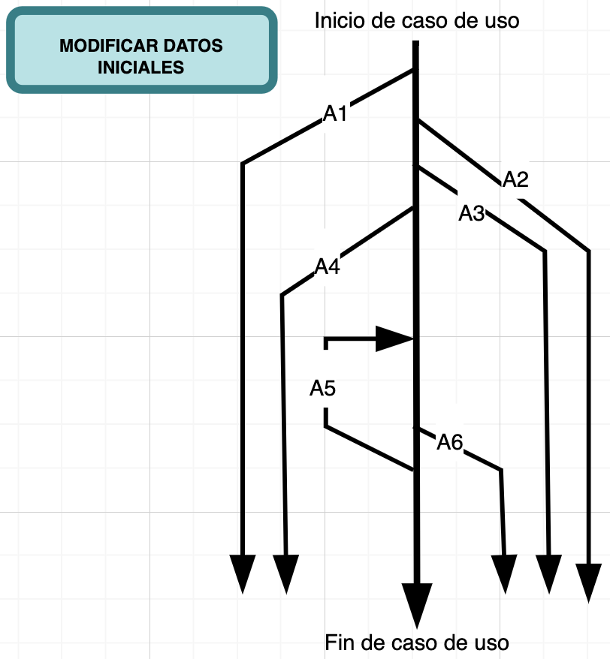

**Matriz de Prueba**

| **Id** | **Escenario** | **Sesión activa** | **Datos registrados** | **Cuenta autenticada** | **Input inválido** | **Resultado esperado** | **Resultado obtenido** | **Responsable**  **implementación** | **Responsable de prueba** |
| --- | --- | --- | --- | --- | --- | --- | --- | --- | --- |
| 1 | 1 | A | A | V | V | Datos modificados | Datos modificados | Erik Cabrera | Dante |
| 2 | 2 | N/A | A | V | V | Login | Login |
| 3 | 3 | A | N/A | V | V | Login | Login |
| 4 | 4 | A | A | I | V | Login | Login |
| 5 | 5 | A | A | V | V | Despliega interfaz | Despliega interfaz |
| 6 | 6 | A | A | V | I | Error, valida datos | Error, valida datos |
| 7 | 7 | A | A | V | V | Error 500 | Error 500 |

# Consultar Ejercicio

**Número:** CU14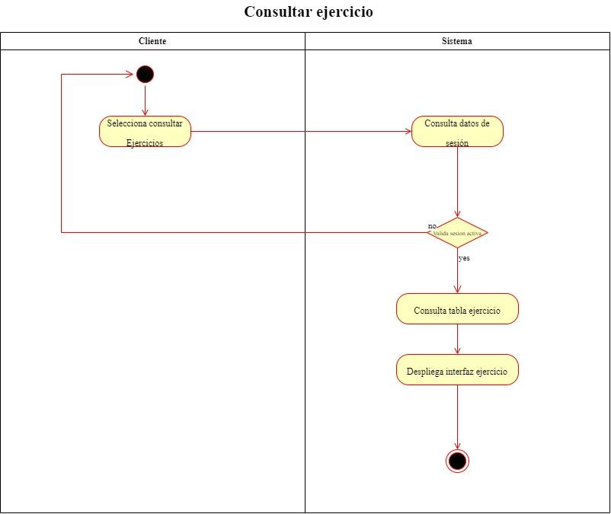

**Nombre de Caso de Uso:** Consultar ejercicio

**Actor(es):** Cliente

**Pre-condiciones:** Que el usuario esté registrado, tenga cuenta autenticada.

**Descripción:** Esta función permite a los clientes consultar los ejercicios disponibles dentro de la base de datos

**Flujo normal:**

1. Usuario selecciona opción de consultar ejercicios
2. Sistema consulta datos de sesión.
3. Sistema verifica sesión activa
4. Sistema consulta tabla de ejercicio
5. Despliega interfaz con ejercicios

**Flujo alterno:**

**3.1** en caso de que la sesión no esté activa

**3.1.1** regresar al paso **1**

**4.1** en caso de estar el servidor caído

**4.1.1** Regresar error 500

**Matriz de Flujo**

| 1 | Flujo normal |  |
| --- | --- | --- |
| 2 | Flujo normal |  |
| 3 | Flujo normal | Flujo alterno |
| 4 | Flujo normal |  |
| 5 | Flujo normal |  |

**Matriz de Escenarios**

| **Nombre de escenario** | **Flujo inicial** | **Alterno** |
| --- | --- | --- |
| Escenario 1 | flujo normal |  |
| Escenario 2 - sesión no activa | flujo normal | A1 |
| Escenario 3 - usuario no registrado | flujo normal | A2 |
| Escenario 4 - cuenta no autenticada | flujo normal | A3 |

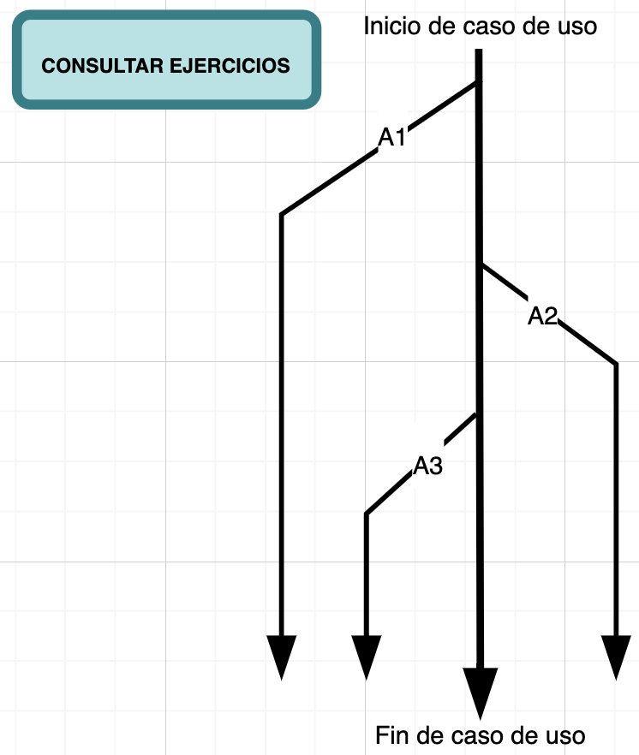

**Matriz de Prueba**

| **Id Prueba** | **Escenario** | **Sesión activa** | **Usuario registrado** | **Cuenta autenticada** | **usuario cancela** | **Resultado esperado** | **Resultado obtenido** | **Responsable de implementacion** | **Responsable**  **de prueba** |
| --- | --- | --- | --- | --- | --- | --- | --- | --- | --- |
| 1 | 1 | A | A | V | N/A | Dieta consultada con éxito | Dieta consultada con éxito | Dante david perez | Erik Cabrera |
| 2 | 2 | N/A | A | V | N/A | Error message, regreso a paso 1 | Error message, regreso a paso 1 |
| 3 | 3 | A | N/A | V | N/A | Login/Signup | Login/Signup |
| 4 | 4 | A | A | I | N/A | Login/Signup | Login/Signup |

# Log In

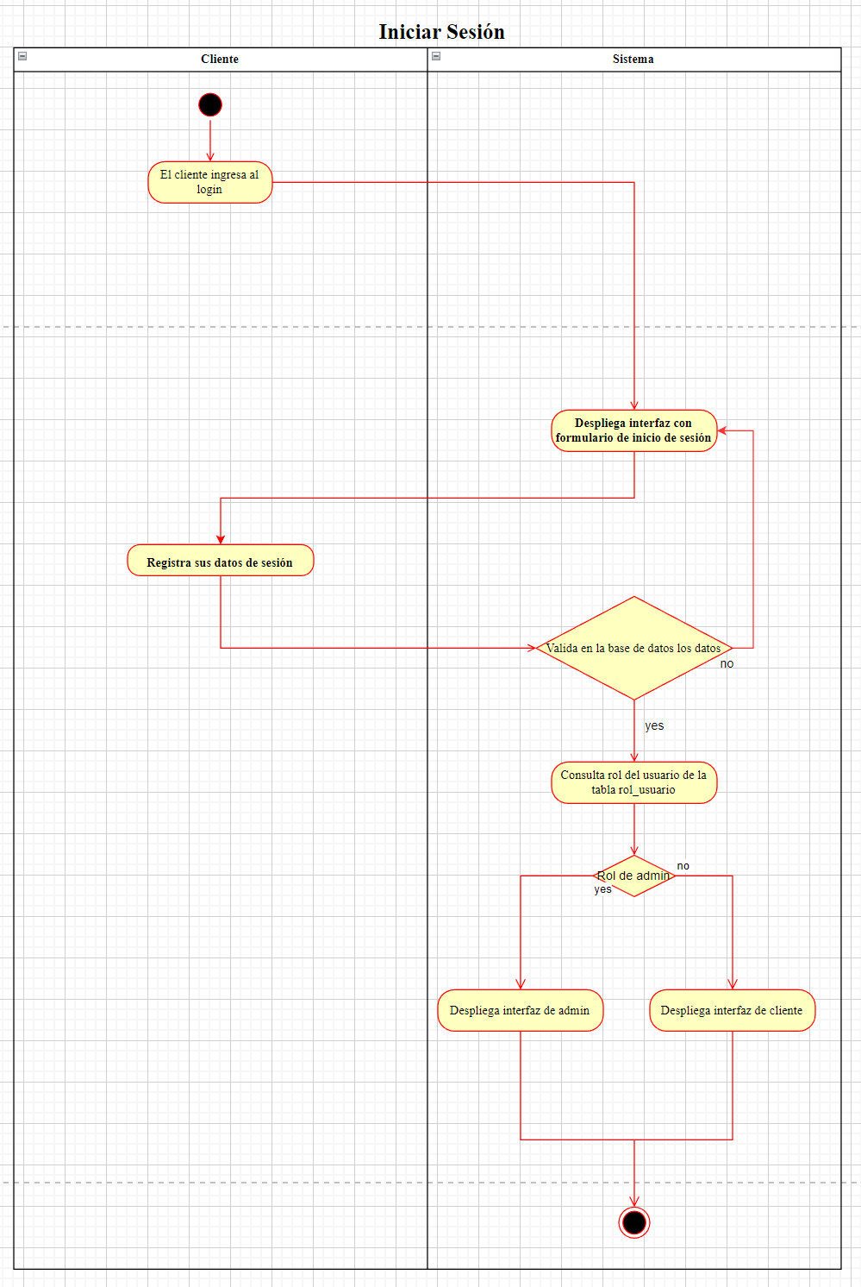

**Número:** CU15

**Nombre de caso de uso:** Login

**Actor(es):** Cliente

**Pre-condiciones:** Que el usuario no tenga una sesión activa, el usuario tiene que estar registrado y tener una cuenta autenticada, el usuario debe tener el rol de cliente y nuestros servicios tienen que estar funcionamiento.

**Descripción:** Esta función permite a los clientes iniciar sesión en nuestra plataforma web.

**Flujo Normal:**

1. El caso de uso inicia cuando el usuario ingresa su usuario y contraseña en los campos correspondientes.
2. El sistema valida que la sesión no esté activa.
3. El sistema consulta la tabla de usuarios y valida que los datos de autenticación sean correctos.
4. El sistema consulta rol del usuario
5. El sistema redirige al usuario a la pantalla correspondiente de acuerdo al rol.

**Flujo Alterno:**

* 1.1 En caso que la sesión esté activa, redirige al home.
* 3.1 En caso de datos de autenticación incorrectos, el sistema muestra un mensaje de error "Error: Usuario o contraseña incorrectos".
* 8.1 En caso de campos vacíos, el sistema muestra un mensaje de error "Error: Usuario y contraseña requeridos".

**Matriz de Flujo**

| 1 | Flujo normal | Flujo alterno |
| --- | --- | --- |
| 2 | Flujo normal |  |
| 3 | Flujo normal | Flujo alterno |
| 4 | Flujo normal |  |
| 5 | Flujo normal |  |
| 6 | Flujo normal |  |
| 7 | Flujo normal |  |
| 8 | Flujo normal | Flujo alterno |
| 9 |  |  |
| 10 |  |  |
| 11 |  | Flujo alterno |
| 12 |  | Flujo alterno |

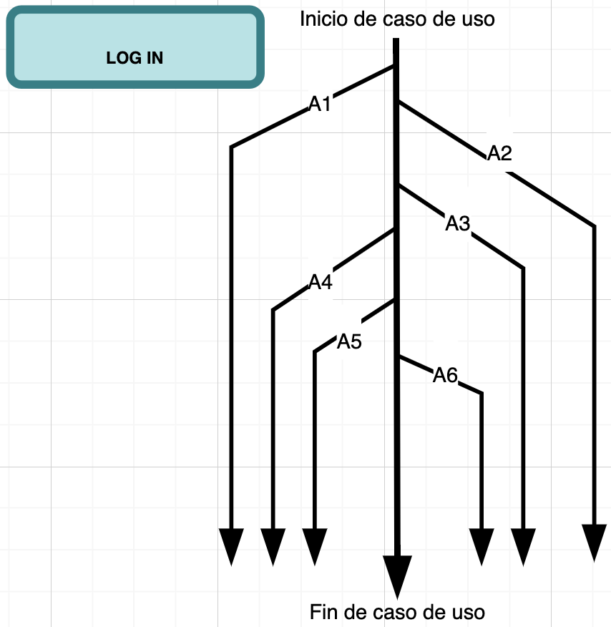

**Matriz de Escenarios**

| **Nombre de escenario** | **Flujo inicial** | **Alterno** |
| --- | --- | --- |
| Escenario 1 - Datos de autenticación correctos | Flujo normal | - |
| Escenario 2 - Sesión no activa. | Flujo normal | A1 |
| Escenario 3 - Cuenta no autenticada | Flujo normal | A2 |
| Escenario 4 - Datos de autenticación incorrectos | Flujo normal | A3 |
| Escenario 5 - Campos vacíos | Flujo normal | A4 |
| Escenario 6 - Bloqueo de cuenta | Flujo normal | A5 |
| Escenario 7 - Rol diferente a cliente | Flujo normal | A6 |

**Matriz de prueba**

| Número de prueba | Descripción | Usuario | Contraseña | Resultado Esperado | Resultado Obtenido | Estado de la prueba | Responsable implementación | Responsable de la prueba. |
| --- | --- | --- | --- | --- | --- | --- | --- | --- |
| 1 | Prueba de sesión activa | N/A | N/A |  |  |  |  |  |
| 2 | Prueba de sesión activa | N/A | N/A |  |  |  |
| 3 | Prueba de sesión activa | N/A | N/A |  |  |  |
| 4 | Prueba de datos de autenticación correctos. | V | V |  |  |  |
| 5 | Prueba de datos de autenticación incorrectos. | V | V |  |  |  |  |  |
| 6 | Prueba de datos de autenticación incorrectos | V | V |  |  |  |  |  |
| 7 | Prueba de datos de autenticación incorrectos | V | V |  |  |  |  |  |
| 8 | Prueba de campos vacíos | V | N/A |  |  |  |  |  |
| 9 | Prueba de campos vacíos | N/A | V |  |  |  |  |  |
| 10 | Prueba de campos vacíos | N/A | N/A |  |  |  |  |  |
| 11 | Prueba de flujo alterno | V | V |  |  |  |  |  |

**Matriz de Prueba**

| Número de prueba | Descripción | Usuario | Contraseña | Resultado Esperado | Resultado Obtenido | Estado de la prueba | Responsable implementación | Responsable de la prueba. |
| --- | --- | --- | --- | --- | --- | --- | --- | --- |
| 1 | Prueba de sesión activa |  |  | Acceso a la pantalla principal | Acceso a la pantalla principal | Pasó | Jose Ricardo Rosales | Gamaliel Marines |
| 2 | Prueba de sesión activa |  |  | Redirección al login y al paso 1 | Redirección al login y al paso 1 | Pasó |
| 3 | Prueba de sesión activa |  |  | Redirección al login y al paso 1 |  | Pasó |
| 4 | Prueba de datos de autenticación correctos. | manubonito | manubonito1234 | Acceso a la pantalla principal |  | Pasó |
| 5 | Prueba de datos de autenticación incorrectos | manubonito | manunoesbonito | Mensaje de error "Error: Usuario o contraseña incorrectos" |  | Pasó |
| 6 | Prueba de datos de autenticación incorrectos | manubonito | manunoesbonito1234 | Mensaje de error "Error: Usuario o contraseña incorrectos" |  | Pasó |
| 7 | Prueba de datos de autenticación incorrectos | gamabonito | manubonito1234 | Mensaje de error "Error: Usuario o contraseña incorrectos" |  | Pasó |
| 8 | Prueba de campos vacíos | * | 1234 | Mensaje de error "Error: Usuario y contraseña requeridos" |  | Pasó |
| 9 | Prueba de campos vacíos | manubonito | * | Mensaje de error "Error: Usuario requerido" |  | Pasó |
| 10 | Prueba de campos vacíos | * | * | Mensaje de error "Error: Contraseña requerida" |  | Pasó |
| 11 | Prueba de flujo alterno | nocliente | nocliente | Redirección a página de error "Acceso denegado" |  | Pasó |

# Sign Up

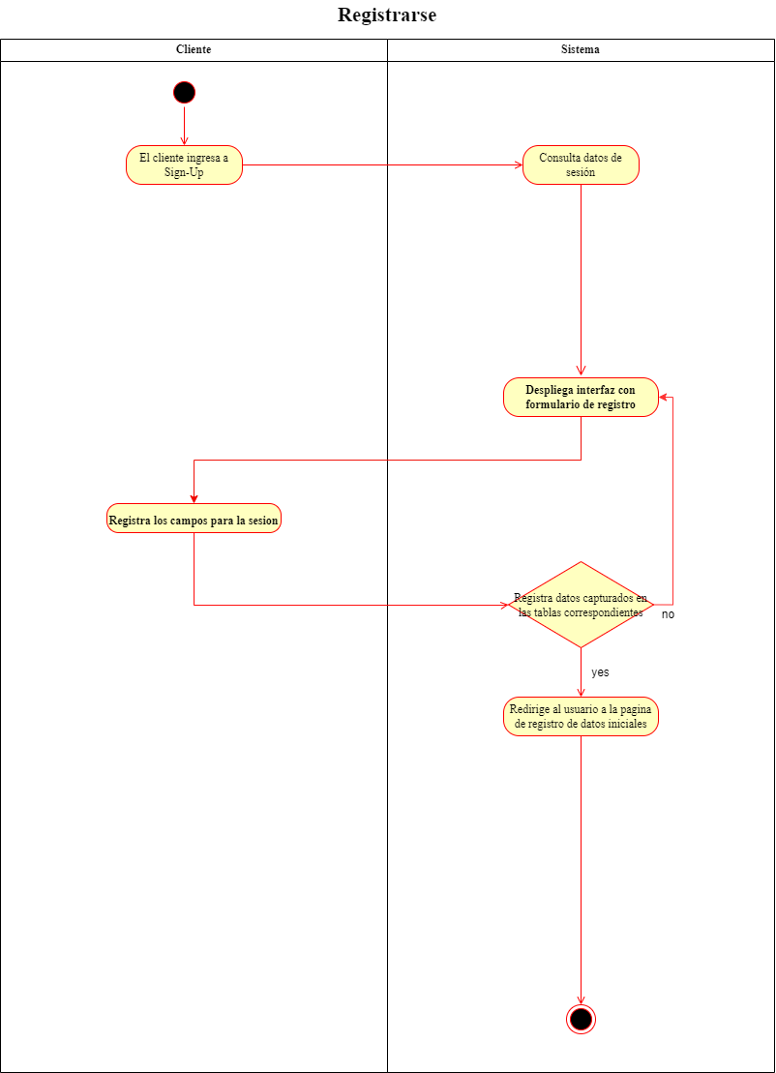

**Número:** CU16

**Nombre de caso de uso:** Sign-Up

**Actor(es):** Cliente

**Precondiciones:** El usuario debe tener acceso al sistema, no debe estar registrado, además no tendrá que tener una sesión activa y necesitará un email que no haya sido registrado anteriormente y el sistema debe estar funcionando correctamente y disponible para su uso.

**Descripción:** Este caso de uso permite al usuario registrarse en el sistema para poder acceder a las funcionalidades ofrecidas.

**Flujo Normal:**

1. El caso de uso inicia cuando el usuario selecciona el botón de "Registrarse".
2. El sistema muestra una pantalla de registro con los campos obligatorios: nombre de usuario, correo electrónico y contraseña.
3. El usuario ingresa sus datos en los campos correspondientes.
4. El sistema valida que los datos ingresados sean correctos.
5. El sistema registra la cuenta del usuario en la base de datos.
6. El sistema inicia sesión en la cuenta que se acaba de registrar.
7. El sistema redirige al usuario a la pantalla de registrar datos iniciales.

**Flujo Alterno:**

1.1 En caso de que el usuario ya tenga una cuenta registrada con el mismo correo electrónico o nombre de usuario

2.1 En caso de que algunos campos obligatorios estén vacíos

3.1 En caso de que el correo electrónico ingresado no sea válido

5.1 En caso de que el registro falle por cualquier otra razón

**Matriz de Flujo**

| 1 | Flujo normal | Flujo alterno |
| --- | --- | --- |
| 2 | Flujo normal | Flujo alterno |
| 3 | Flujo normal | Flujo alterno |
| 4 | Flujo normal | Flujo alterno |
| 5 | Flujo normal | Flujo alterno |
| 6 | Flujo normal |  |
| 7 | Flujo normal |  |

**Matriz de Escenarios**

| **Nombre de escenario** | **Flujo inicial** | **Alterno** |
| --- | --- | --- |
| Escenario 1 - Registro exitoso | Flujo normal | - |
| Escenario 2 - Correo electrónico o nombre de usuario duplicado | - | A1 |
| Escenario 3 - Campos obligatorios faltantes | - | A2 |
| Escenario 4 - Correo electrónico inválido | - | A3 |
| Escenario 6 - Registro fallido | - | A5 |

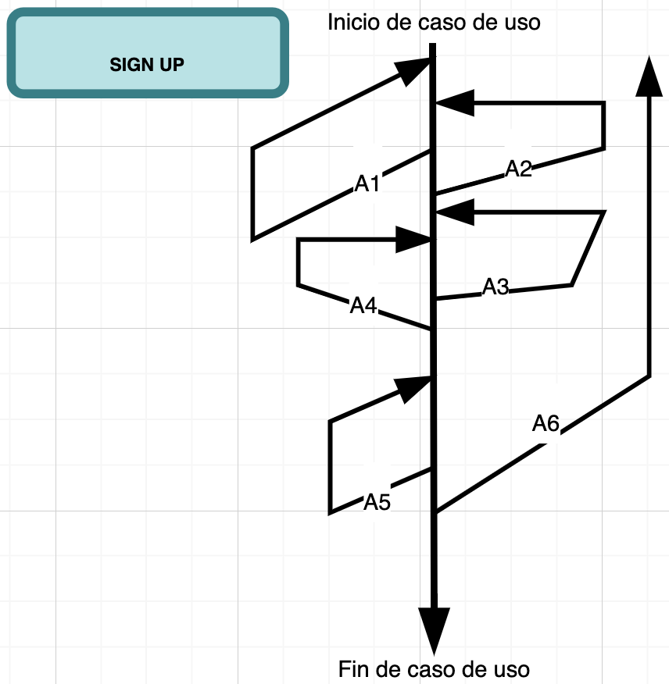

**Matriz de prueba**

| Número de prueba | Descripción | Usuario | Contraseña | Resultado Esperado | Resultado Obtenido | Estado de la prueba | Responsable implementación | Responsable de la prueba. |
| --- | --- | --- | --- | --- | --- | --- | --- | --- |
| 1 | Prueba de registro exitoso | V | V | El sistema debe registrar la cuenta del usuario y redirigirlo a la pantalla principal. | Si dirige a la pantalla principal (registrar datos iniciales) | Pasó | Jose Ricardo Rosales | Francisco Couttolenc |
| 2 | Prueba de correo electrónico duplicado | V | N/A | El sistema debe mostrar un mensaje de error "Error: Ya existe una cuenta con este correo electrónico o nombre de usuario". | Si muestra mensaje de error: "Error: Ya existe una cuenta con este correo electrónico o nombre de usuario" | Pasó |
| 3 | Prueba de campos obligatorios faltantes | N/A | N/A | El sistema debe mostrar un mensaje de error "Error: Campos obligatorios faltantes". | Si muestra un mensaje de error: “Completa este campo” cuando no se completa uno de los campos | Pasó |
| 4 | Prueba de correo electrónico inválido | V | N/A | El sistema debe mostrar un mensaje de error "Error: Correo electrónico inválido". | Si muestra mensaje de error cuando el correo electrónico no es escrito de la manera correcta o faltan caracteres especiales como el @ | Pasó |
| 5 | Prueba de registro fallido | V | V | El sistema debe mostrar un mensaje de error "Error: Registro fallido. Contacte al administrador del sistema". | Si arroja mensaje de Error en caso de que el MySql esté desactivado | Pasó |  |  |

**Matriz de valores**

| Número de prueba | Descripción | Usuario | Contraseña | Resultado Esperado | Resultado Obtenido | Estado de la prueba | Responsable implementación | Responsable de la prueba. |
| --- | --- | --- | --- | --- | --- | --- | --- | --- |
| 1 | Prueba de registro exitoso | Correo electrónico: "usuario123@ejemplo.com" | Contraseña: "Password123" | El sistema debe registrar la cuenta del usuario y redirigirlo a la pantalla principal. |  |  | Jose Ricardo Rosales | Francisco Couttolenc |
| 2 | Prueba de correo electrónico o nombre de usuario duplicado | Correo electrónico: "usuario123@ejemplo.com", | Contraseña: "Password123" | El sistema debe mostrar un mensaje de error "Error: Ya existe una cuenta con este correo electrónico o nombre de usuario". |  |  |
| 3 | Prueba de campos obligatorios faltantes | Correo electrónico: "" | Contraseña: "Password123" | El sistema debe mostrar un mensaje de error "Error: Campos obligatorios faltantes". |  |  |
| 4 | Prueba de correo electrónico inválido | Correo electrónico: "usuario123" | Contraseña: "Password123" | El sistema debe mostrar un mensaje de error "Error: Correo electrónico inválido". |  |  |
| 5 | Prueba de registro fallido | Correo electrónico: "" | Contraseña: "Password123" | El sistema debe mostrar un mensaje de error "Error: Registro fallido. Contacte al administrador del sistema". |  |  |  |  |

# Registrar Ejercicio

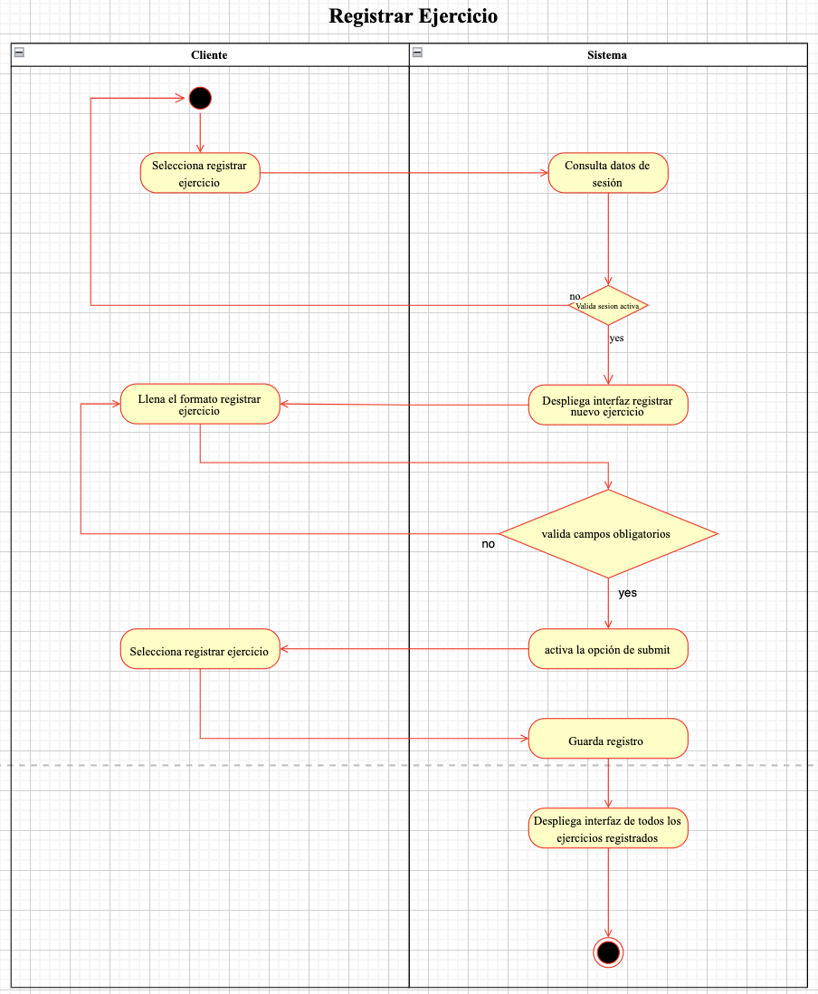

**Número:** CU17

**Nombre de caso de uso:** Registrar Ejercicio

**Actor(es):** Administrador

**Precondiciones:** Que el usuario esté registrado, tenga cuenta autenticada, rol de administrador.

**Descripción:** Este caso de uso permite al administrador registrar un nuevo ejercicio

**Flujo Normal:**

1. Caso de uso inicia cuando el administrador selecciona la opción de registrar ejercicio.
2. Sistema consulta datos de sesión.
3. Sistema valida que la sesión esté activa.
4. Sistema presenta interfaz de registro de ejercicio.
5. Administrador llena formato de registro de ejercicio.
6. Sistema valida campos obligatorios.
7. Sistema activa opción de submit.
8. Administrador oprime botón de submit.
9. Sistema guarda registro.
10. Sistema despliega interfaz de todos los ejercicios registrados.
11. Finaliza caso de uso.

**Flujo Alterno:**

**3.1** en caso de que la sesión no esté activa

**3.1.1** regresar al paso **1**

**6.1** en caso de que la selección sea inválida

**6.1.1** regresar al paso **5**

**Matriz de Flujo**

| 1 | Flujo normal |  |
| --- | --- | --- |
| 2 | Flujo normal |  |
| 3 | Flujo normal | Flujo alterno |
| 4 | Flujo normal |  |
| 5 | Flujo normal |  |
| 6 | Flujo normal | Flujo alterno |
| 7 | Flujo normal |  |
| 8 | Flujo normal |  |
| 9 | Flujo normal |  |
| 10 | Flujo normal |  |
| 11 | Flujo normal |  |

**Matriz de Escenarios**

| **Nombre de escenario** | **Flujo inicial** | **Alterno** |
| --- | --- | --- |
| Escenario 1 | flujo normal |  |
| Escenario 2 - sesión no activa | flujo normal | A1 |
| Escenario 3 - compos invalidos | flujo normal | A2 |
| Escenario 4 - usuario no registrado | flujo normal | A3 |
| Escenario 5 - sesión no autenticada | flujo normal | A4 |
| Escenario 6 - usuario no es administrador | flujo normal | A5 |
| Escenario 7 - usuario cancela | flujo normal | A6 |

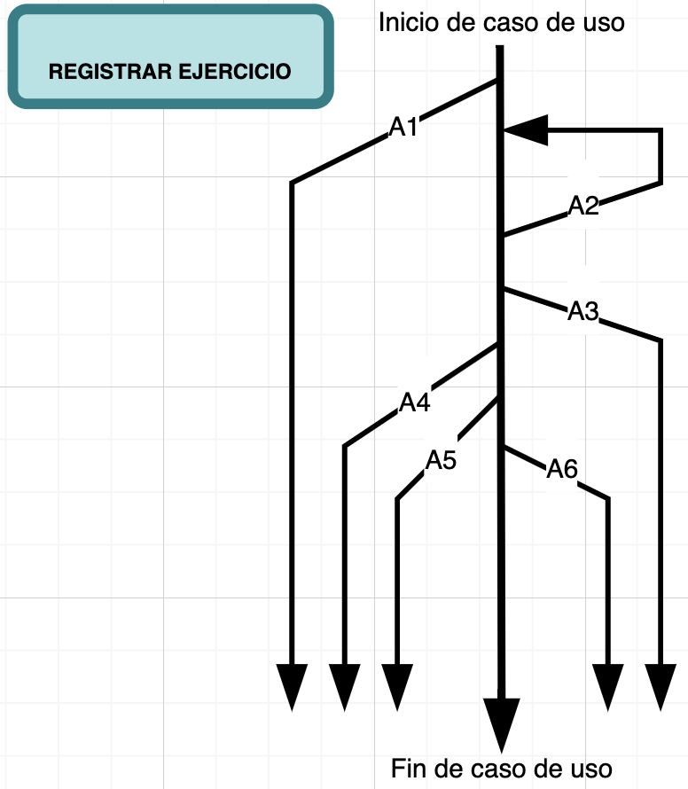

**Matriz de Prueba**

| **Id** | **Escenario** | **Sesión activa** | **campos obligatorios** | **Usuario registrado** | **Cuenta autenticada** | **rol administrador** | **Usuario cancela** | **Resultado esperado** | **Resultado obtenido** | **Responsable**  **implementación** | **Responsable pruebas** |
| --- | --- | --- | --- | --- | --- | --- | --- | --- | --- | --- | --- |
| 1 | 1 | A | A | V | V | V | N/A | Ejercicio registrado | Ejercicio registrado | Dante David Pérez Pérez | Pablo Javier Arreola Velasco |
| 2 | 2 | N/A | A | V | V | V | N/A | Error, regresar log in | Error, regresar log in |
| 3 | 3 | A | N/A | V | V | V | N/A | Error, regresar log in | Error, regresar log in |
| 4 | 4 | A | A | I | V | V | N/A | Regresar a login | Regresar a login |
| 5 | 5 | A | A | V | I | V | N/A | Error, regresar log in | Error, regresar log in |
| 6 | 6 | A | A | V | V | I | N/A | Error, regresar log in | Error, regresar log in |
| 7 | 7 | A | A | V | V | V | A | Regresar a paso 1 | Regresar a paso 1 |

**Matriz de Valores**

| Número de prueba | Descripción | Campos | Rol | Resultado Esperado | Resultado Obtenido | Estado de la prueba | Responsable implementación | Responsable de la prueba. |
| --- | --- | --- | --- | --- | --- | --- | --- | --- |
| 1 | Registro de ejercico exitoso | Todos son válidos y están llenos | Administrador | El sistema debe registrar el ejercicio y redirigir al usuario a la tabla de programas. | Registro de ejercico exitoso | Pasó |  | Pablo Javier Arreola Velasco |
| 2 | Usuario sin sesión activa | N/A | Sesión no activa | Error, regresar a log in | Error, regresar a log in | Pasó |
| 3 | Campos no válidos o vacíos | Campos no válidos o vacíos | Administrador | El sistema debe mostrar un mensaje de error "Error: Campos obligatorios faltantes". | Error, mensaje de campos inválidos | Pasó |
| 4 | Usuario no registrado o rol distinto a admin | NA | No regitrado/eNo administrador | Error, regresar a log in/Regresar a homepage | Error, regresar a log in/Regresar a homepage | Pasó |
| 5 | Usuario cancela | NA | NA | Regresa a paso 1 | Regresa a paso 1 | Pasó |  |
|  |  |  |  |  |  |  |  |
|  |  |  |  |  |  |  |  |

# **Registrar Talla**

**Número:** CU18

**Nombre de caso de uso:** Registro de tallas

**Actor(es):** Cliente

**Precondiciones:** Antes de que un usuario pueda registrar sus tallas en la aplicación Onyx, debe haber creado una cuenta en la plataforma y haber iniciado sesión, el sistema debe estar fusionado correctamente y listo para su uso.

**Descripción:** El caso de uso "Registrar tallas" permite al usuario ingresar sus medidas de cuello, pecho, brazos, etc y otras medidas que se consideran relevantes para su seguimiento de salud y estado físico.

**Flujo Normal:**

1. El caso de uso inicia cuando el usuario selecciona la opción de "Registrar Tallas".
2. El sistema muestra una pantalla de registro con los campos de medidas a ingresar: cuello, pecho, brazos, cintura, cadera, piernas, etc.
3. El usuario ingresa sus medidas en los campos correspondientes.
4. El sistema valida que las medidas ingresadas sean numéricas y dentro de un rango de valores razonables.
5. El sistema guarda las medidas registradas en la base de datos del usuario.
6. El usuario puede acceder a sus medidas en cualquier momento desde su perfil.

**Flujo Alterno:**

3.1 Si el sistema experimenta problemas técnicos o está inaccesible, el sistema muestra un mensaje indicando que el caso de uso no puede ser completado en este momento e invita al usuario a intentarlo más tarde.

**Matriz de Flujo**

| 1 | Flujo normal |  |
| --- | --- | --- |
| 2 | Flujo normal |  |
| 3 | Flujo normal | Flujo alterno |
| 4 | Flujo normal |  |
| 5 | Flujo normal |  |
| 6 | Flujo normal |  |

**Matriz de Escenarios**

| **Nombre de escenario** | **Flujo inicial** | **Alterno** |
| --- | --- | --- |
| Escenario 1 | flujo normal |  |
| Escenario 2 - Sistema Inaccesible | flujo normal | A3 |

**Matriz de prueba**

| Número de prueba | Descripción | Resultado Esperado | Resultado Obtenido | Estado de la prueba | Responsable implementación | Responsable de la prueba. |
| --- | --- | --- | --- | --- | --- | --- |
| 1 | Registrar tallas con medidas válidas | El sistema debe registrar los datos en la tabla de tallas |  |  |  | Miguel Angel Tena |
| 2 | Registrar tallas con sistema inaccesible | El sistema muestra un mensaje indicando que el sistema no está funcionando. |  |  |

**Matriz de prueba**

| Número de prueba | Descripción | Resultado Esperado | Resultado Obtenido | Estado de la prueba | Responsable implementación | Responsable de la prueba. |
| --- | --- | --- | --- | --- | --- | --- |
| 1 | Registrar tallas con medidas válidas | El sistema debe registrar los datos en la tabla de tallas | El sistema registra los datos en la tabla tallas | Pasó |  | Miguel Angel Tena |
| 2 | Registrar tallas con sistema inaccesible | El sistema muestra un mensaje indicando que el sistema no está funcionando. | El sistema muestra el mensaje de que no está disponible el sistema | Pasó |

# Eliminar Favorito

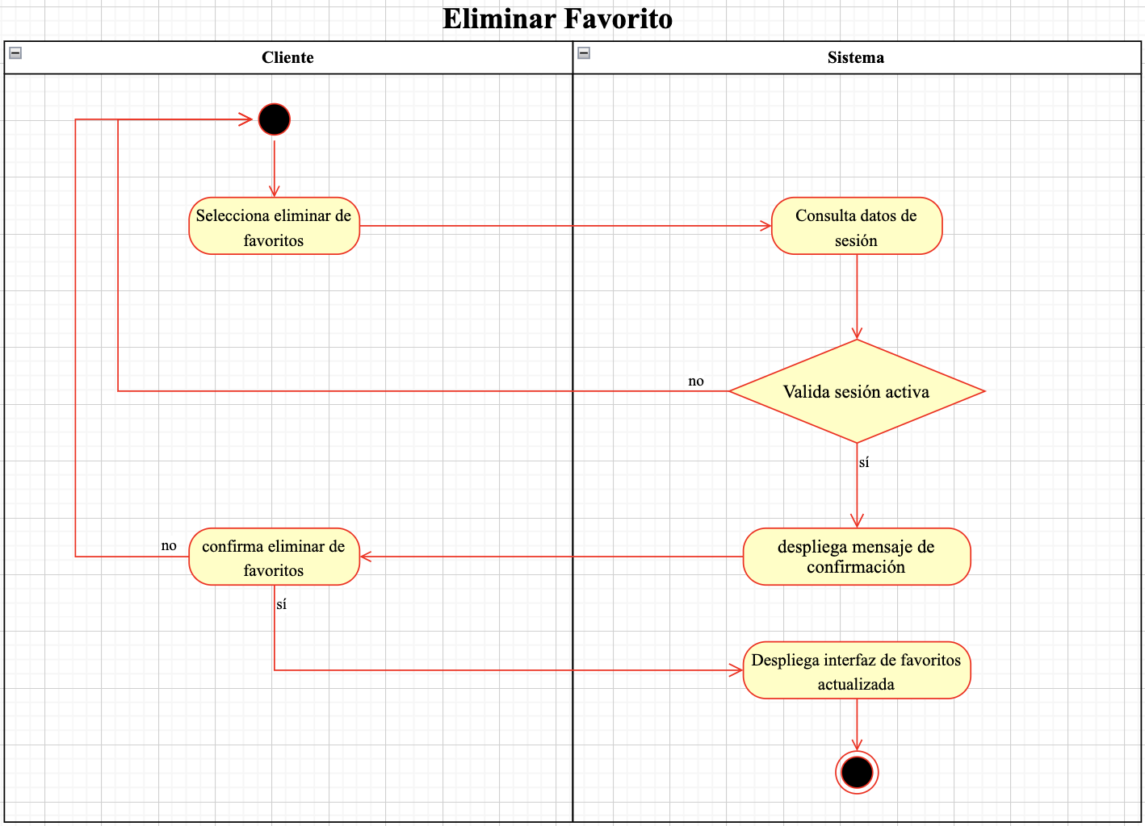

**Número:** CU19

**Nombre de caso de uso:** Eliminar Favorito

**Actor(es):** Cliente

**Precondiciones:** usuario debe estar registrado, tener cuenta autenticada, rol de cliente.

**Descripción:** Esta función permite al cliente eliminar un programa o dieta de su apartado de favoritos

**Flujo Normal:**

1. El caso de uso inicia cuando el usuario selecciona la opción de "Eliminar Favorito".
2. El sistema consulta datos de sesión.
3. El sistema valida que la sesión esté activa.
4. Sistema despliega mensaje de confirmación.
5. Cliente confirma eliminar de favoritos.
6. El sistema despliega interfaz de favoritos actualizada.
7. Fin del caso de uso.

**Flujo Alterno:**

**3.1** En caso de que la sesión no esté activa

**3.1.1** regresar al paso **1**

**5.1** En caso de que el cliente no confirme

**5.1.1** regresar al paso **1**

## Matriz de Flujo

| 1 | Flujo Normal |  |
| --- | --- | --- |
| 2 | Flujo Normal |  |
| 3 | Flujo Normal | Flujo Alterno |
| 4 | Flujo Normal |  |
| 5 | Flujo Normal | Flujo Alterno |
| 6 | Flujo Normal |  |
| 7 | Flujo Normal |  |

## Matriz de Escenarios

| **Número de Escenario** | **Flujo Inicial** | **Flujo Alterno** |
| --- | --- | --- |
| Escenario 1 | Flujo Normal |  |
| Escenario 2 - sesión no activa | Flujo Normal | A1 |
| Escenario 3 - usuario no registrado | Flujo Normal | A2 |
| Escenario 4 - sesión no autenticada | Flujo Normal | A3 |
| Escenario 5 - usuario no tiene rol de cliente | Flujo Normal | A4 |
| Escenario 6 - se interrumpe conexión con base de datos | Flujo Normal | A5 |
| Escenario 7 - se interrumpe conexión con servidor | Flujo Normal | A6 |

## Matriz de Prueba

| **Id** | **Núm Esc** | **S activa** | **U registrado** | **S autenticada** | **Rol de cliente** | **Interrupción DB** | **Interrupción servidor** | **R esperado** | **R obtenido** | **Responsable Prueba** | **Responsable Implementación** |
| --- | --- | --- | --- | --- | --- | --- | --- | --- | --- | --- | --- |
| 1 | 1 | A | V | A | V | N/A | N/A | Favorito eliminado | Favorito eliminado | Erik Cabrera | Gamaliel Marines |
| 2 | 2 | N/A | V | A | V | N/A | N/A | Error, regresar a Log In | Error, regresar a Log In | Erik Cabrera | Gamaliel Marines |
| 3 | 3 | A | I | A | V | N/A | N/A | Error, regresar a Log In | Error, regresar a Log In | Erik Cabrera | Gamaliel Marines |
| 4 | 4 | A | V | N/A | V | N/A | N/A | Error, regresar a Log In | Error, regresar a Log In | Erik Cabrera | Gamaliel Marines |
| 5 | 5 | A | V | A | I | N/A | N/A | Error, regresar a Log In | Error, regresar a Log In | Erik Cabrera | Gamaliel Marines |
| 6 | 6 | A | V | A | V | N/A | N/A | Error, regresar a Log In | Error, regresar a Log In | Erik Cabrera | Gamaliel Marines |
| 7 | 7 | A | V | A | V | A | N/A | Regresar a paso 1 | Regresar a paso 1 | Erik Cabrera | Gamaliel Marines |
| 8 | 8 | A | V | A | V | N/A | A | Error, regresar a Log In | Error, regresar a Log In | Erik Cabrera | Gamaliel Marines |

Matriz de Iteraciones

| **Número de Iteración** | **Resultado Esperado** | **Resultado Obtenido** | **Error**  **Encontrado** | **Corrección**  **Hecha** | **Fecha de Iteración** | **Estado del Caso de Uso** |
| --- | --- | --- | --- | --- | --- | --- |
|  |  |  |  |  |  |  |
|  |  |  |  |  |  |  |

# Eliminar Usuario (administrador)

# 

**Número:** CU20

**Nombre de caso de uso:** Eliminar usuario

**Actor(es):** Administrador

**Precondiciones:** usuario debe estar registrado, tener cuenta autenticada, rol de administrador.

**Descripción:** Esta función permite al cliente eliminar un usuario

**Flujo Normal:**

1. El caso de uso inicia cuando el usuario selecciona la opción de "Eliminar Favorito".
2. El sistema consulta datos de sesión.
3. El sistema valida que la sesión esté activa.
4. Sistema despliega mensaje de confirmación.
5. Cliente confirma eliminar de favoritos.
6. El sistema despliega interfaz de favoritos actualizada.
7. Fin del caso de uso.

**Flujo Alterno:**

**3.1** En caso de que la sesión no esté activa

**3.1.1** regresar al paso **1**

**5.1** En caso de que el cliente no confirme

**5.1.1** regresar al paso **1**

## Matriz de Flujo

| 1 | Flujo Normal |  |
| --- | --- | --- |
| 2 | Flujo Normal |  |
| 3 | Flujo Normal | Flujo Alterno |
| 4 | Flujo Normal |  |
| 5 | Flujo Normal | Flujo Alterno |
| 6 | Flujo Normal |  |
| 7 | Flujo Normal |  |

## Matriz de Escenarios

| **Número de Escenario** | **Flujo Inicial** | **Flujo Alterno** |
| --- | --- | --- |
| Escenario 1 | Flujo Normal |  |
| Escenario 2 - sesión no activa | Flujo Normal | A1 |
| Escenario 3 - usuario no registrado | Flujo Normal | A2 |
| Escenario 4 - sesión no autenticada | Flujo Normal | A3 |
| Escenario 5 - usuario no tiene rol de administrador | Flujo Normal | A4 |
| Escenario 6 - se interrumpe conexión con base de datos | Flujo Normal | A5 |
| Escenario 7 - se interrumpe conexión con servidor | Flujo Normal | A6 |

## Matriz de Prueba

| **Id** | **Núm Esc** | **S activa** | **U registrado** | **S autenticada** | **Rol de admin** | **Interrupción DB** | **Interrupción servidor** | **R esperado** | **R obtenido** | **Responsable Prueba** | **Responsable Implementación** |
| --- | --- | --- | --- | --- | --- | --- | --- | --- | --- | --- | --- |
| 1 | 1 | A | V | A | V | N/A | N/A | Usuario eliminado | Usuario eliminado | Pablo Javier Arreola Velasco | Gamaliel Marines Olvera |
| 2 | 2 | N/A | V | A | V | N/A | N/A | Error, regresar a Log In | Error, regresar a Log In |
| 3 | 3 | A | I | A | V | N/A | N/A | Error, regresar a Log In | Error, regresar a Log In |
| 4 | 4 | A | V | N/A | V | N/A | N/A | Error, regresar a Log In | Error, regresar a Log In |
| 5 | 5 | A | V | A | I | N/A | N/A | Error, 404 | Error, 404 |
| 6 | 6 | A | V | A | V | N/A | N/A | Error, regresar a Log In | Error, regresar a Log In |
| 7 | 7 | A | V | A | V | A | N/A | Regresar a paso 1 | No carga |
| 8 | 8 | A | V | A | V | N/A | A | Error, regresar a Log In | Sistema inoperante |

Matriz de Iteraciones

| **Número de Iteración** | **Resultado Esperado** | **Resultado Obtenido** | **Error**  **Encontrado** | **Corrección**  **Hecha** | **Fecha de Iteración** | **Estado del Caso de Uso** |
| --- | --- | --- | --- | --- | --- | --- |
|  |  |  |  |  |  |  |
|  |  |  |  |  |  |  |

# Modificar Usuario (Verificar)

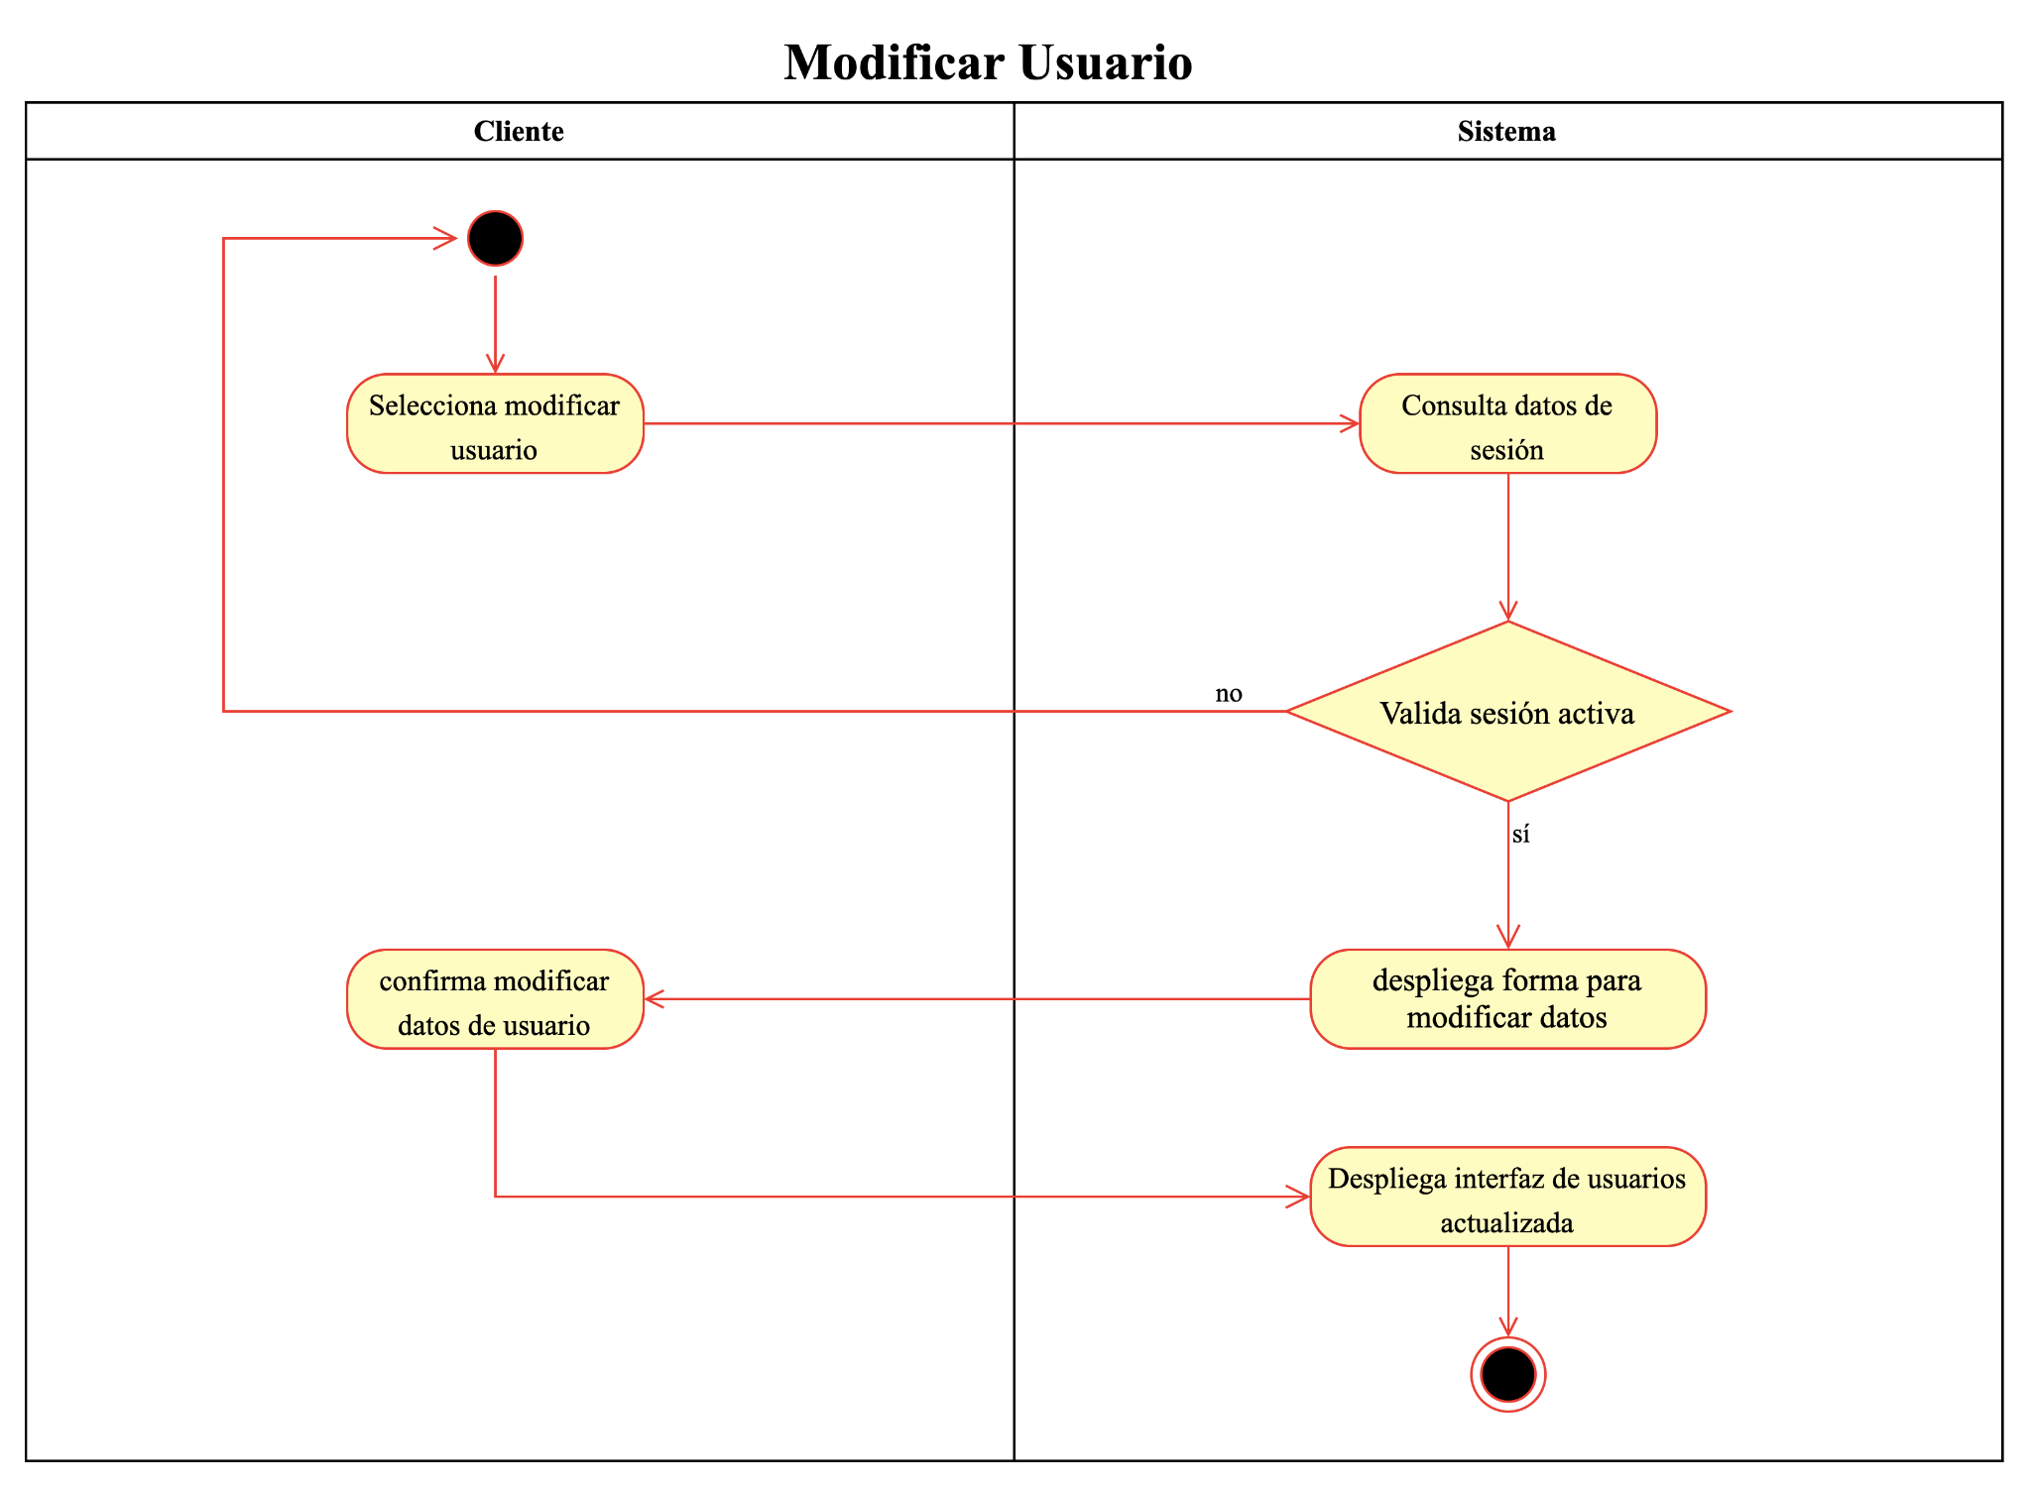

**Número:** CU21

**Nombre de caso de uso:** Modificar usuario

**Actor(es):** Administrador

**Precondiciones:** usuario debe estar registrado, tener cuenta autenticada, rol de administrador.

**Descripción:** Esta función permite al cliente modificar un usuario

**Flujo Normal:**

1. El caso de uso inicia cuando el usuario selecciona la opción de "Modificar Favorito".
2. El sistema consulta datos de sesión.
3. El sistema valida que la sesión esté activa.
4. Sistema despliega forma para modificar datos.
5. Cliente confirma modificar datos.
6. El sistema despliega una interfaz de favoritos actualizada.
7. Fin del caso de uso.

**Flujo Alterno:**

**3.1** En caso de que la sesión no esté activa

**3.1.1** regresar al paso **1**

**5.1** En caso de que el cliente no confirme

**5.1.1** regresar al paso **1**

## Matriz de Flujo

| 1 | Flujo Normal |  |
| --- | --- | --- |
| 2 | Flujo Normal |  |
| 3 | Flujo Normal | Flujo Alterno |
| 4 | Flujo Normal |  |
| 5 | Flujo Normal | Flujo Alterno |
| 6 | Flujo Normal |  |
| 7 | Flujo Normal |  |

## Matriz de Escenarios

| **Número de Escenario** | **Flujo Inicial** | **Flujo Alterno** |
| --- | --- | --- |
| Escenario 1 | Flujo Normal |  |
| Escenario 2 - sesión no activa | Flujo Normal | A1 |
| Escenario 3 - usuario no registrado | Flujo Normal | A2 |
| Escenario 4 - sesión no autenticada | Flujo Normal | A3 |
| Escenario 5 - usuario no tiene rol de administrador | Flujo Normal | A4 |
| Escenario 6 - usuario cancela | Flujo Normal | A5 |
| Escenario 7 - se interrumpe conexión con base de datos | Flujo Normal | A6 |
| Escenario 8 - se interrumpe conexión con servidor | Flujo Normal | A7 |

## Matriz de Prueba

| **Id** | **Núm Esc** | **S activa** | **U registrado** | **S autenticada** | **Rol de cliente** | **U cancela** | **Interrupción DB** | **Interrupción servidor** | **R esperado** | **R obtenido** | **Responsable Prueba** | **Responsable Implementación** |
| --- | --- | --- | --- | --- | --- | --- | --- | --- | --- | --- | --- | --- |
| 1 | 1 | A | V | A | V | N/A | N/A | N/A | Usuario eliminado |  |  | Erik Cabrera |
| 2 | 2 | N/A | V | A | V | N/A | N/A | N/A | Error, regresar a Log In |  |  |
| 3 | 3 | A | I | A | V | N/A | N/A | N/A | Error, regresar a Log In |  |  |
| 4 | 4 | A | V | N/A | V | N/A | N/A | N/A | Error, regresar a Log In |  |  |
| 5 | 5 | A | V | A | I | N/A | N/A | N/A | Error, regresar a Log In |  |  |
| 6 | 6 | A | V | A | V | A | N/A | N/A | Error, regresar a Log In |  |  |
| 7 | 7 | A | V | A | V | N/A | A | N/A | Regresar a paso 1 |  |  |
| 8 | 8 | A | V | A | V | N/A | N/A | A | Error, regresar a Log In |  |  |

| **Número de Iteración** | **Resultado Esperado** | **Resultado Obtenido** | **Error**  **Encontrado** | **Corrección**  **Hecha** | **Fecha de Iteración** | **Estado del Caso de Uso** |
| --- | --- | --- | --- | --- | --- | --- |
|  |  |  |  |  |  |  |
|  |  |  |  |  |  |  |

# Registrar Rol

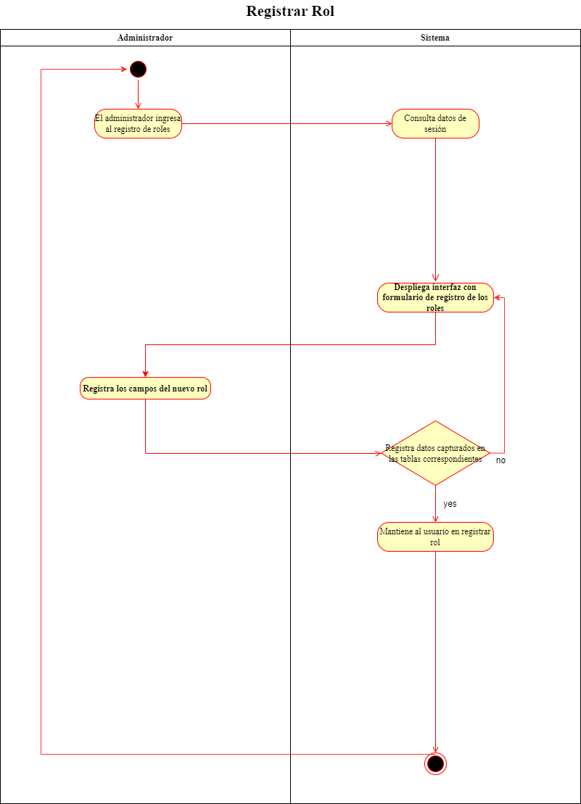

**Número:** CU22

**Nombre de caso de uso:** Registrar Rol

**Actor(es):** Administrador

**Precondiciones:** El usuario debe estar registrado, tener cuenta autenticada y rol de administrador.

**Descripción:** Esta función permite a un administrador registrar un rol y sus privilegios

**Flujo Normal:**

1. El caso de uso inicia cuando el administrador selecciona la opción de "Registrar Rol".
2. El sistema consulta datos de sesión.
3. El sistema valida que la sesión esté activa.
4. Sistema despliega formulario del registro de roles.
5. El usuario ingresa los datos del rol a crear
6. El sistema despliega mensajes de éxito.
7. Fin del caso de uso.

**Flujo Alterno:**

**1.1** En caso de que el cliente no sea administrador

**1.1** Regresa al home

**3.1** En caso de que la sesión no esté activa

**3.1.1** regresar al paso **1**

## Matriz de Flujo

| 1 | Flujo Normal |  |
| --- | --- | --- |
| 2 | Flujo Normal |  |
| 3 | Flujo Normal | Flujo Alterno |
| 4 | Flujo Normal |  |
| 5 | Flujo Normal | Flujo Alterno |
| 6 | Flujo Normal |  |
| 7 | Flujo Normal |  |

## Matriz de Escenarios

| **Número de Escenario** | **Flujo Inicial** | **Flujo Alterno** |
| --- | --- | --- |
| Escenario 1 | Flujo Normal |  |
| Escenario 2 - El usuario tiene sesión activa | Flujo Normal | A1 |
| Escenario 3 -El usuario no ingresa ningún privilegio | Flujo Normal | A2 |
| Escenario 4 - usuario no ingresa nombre del rol | Flujo Normal | A3 |
| Escenario 5 - sesión no autenticada | Flujo Normal | A4 |
| Escenario 6 - usuario no tiene rol de administrador | Flujo Normal | A5 |

## Matriz de Prueba

| **Id** | **Núm Esc** | **S activa** | **U registrado** | **Rol de cliente| Admin** | **Privilegio Rol** | **Nombre Rol** | **Interrupción DB** | **Interrupción servidor** | **R esperado** | **R obtenido** | **Responsable Prueba** | **Responsable Implementación** |
| --- | --- | --- | --- | --- | --- | --- | --- | --- | --- | --- | --- | --- |
| 1 | 1 | A | A | A | A | A | N/A | N/A | Registro Exitoso | Registro Exitoso | Manuel Villalpando | Miguel Angel Tena Garcia. |
| 2 | 2 | N/A | A | A | N/A | N/A | N/A | N/A | Redirección al login | Redirección al login |
| 3 | 3 | A | A | A | N/A | A | N/A | N/A | Error: Ingrese un privilegio | Error: Ingrese un privilegio |
| 4 | 4 | A | A | N/A | A | N/A | N/A | N/A | Error: Ingresa un valor | Error: Ingresa un valor |
| 5 | 5 | N/A | A | A | N/A | N/A | N/A | N/A | Redirección al login | Redirección al login |
| 6 | 6 | A | A | N/A | A | A | N/A | N/A | Error 404 | Error 404 |

| **Número de Iteración** | **Resultado Esperado** | **Resultado Obtenido** | **Error**  **Encontrado** | **Corrección**  **Hecha** | **Fecha de Iteración** | **Estado del Caso de Uso** |
| --- | --- | --- | --- | --- | --- | --- |
| 1 | Despliega mensaje de éxito | No se despliega el mensaje | No existe referencia del mensaje dentro del controlador | Creación de mensaje único para el caso y referencia en la view | 16/04/23 | Pendiente |
| 2 | Rol registrado con éxito | No se actualiza la tabla de roles | Hardcode en la tabla de html | Se referenció cada uno de los roles en la tabla por medio de un forEach | 17/04/23 | Pendiente |
| 3 | Rol registrado con Éxito | Rol registrado y desplegado en la tabla con éxito | Ninguno | N/A | 19/04/23 | Completado |

# 

# Modificar rol: **(MODIFICAR DIAGRAMA)**

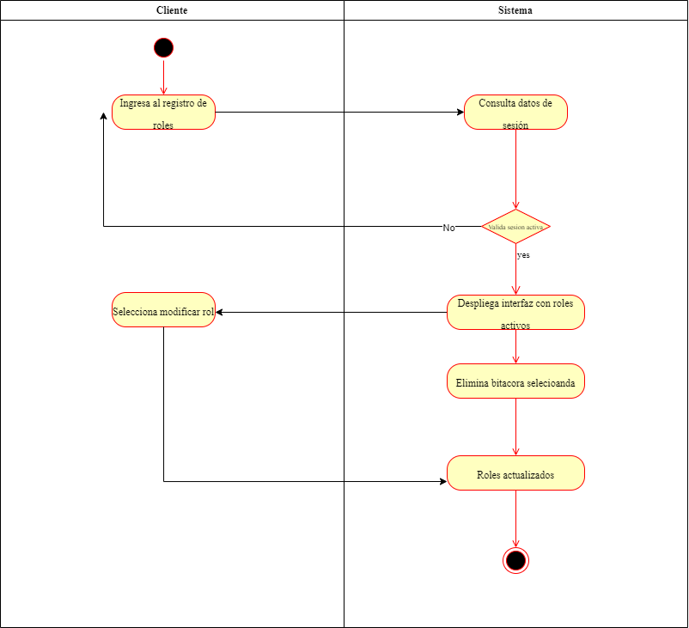

**Número:** CU23

**Nombre de caso de uso:** Modificar Rol

**Actor(es):** Administrador

**Precondiciones:** El usuario debe estar registrado, tener cuenta autenticada y rol de administrador.

**Descripción:** Esta función permite a un administrador modificar roles y privilegios tanto de clientes como de administradores

**Flujo Normal:**

1. El caso de uso inicia cuando el administrador selecciona la opción de "Modificar rol".
2. El sistema consulta datos de sesión.
3. El sistema valida que la sesión esté activa.
4. Sistema despliega interfaz de privilegios acorde a si se trata de un administrador o de un cliente
5. El administrador selecciona los privilegios a modificar
6. El sistema actualiza los roles acorde a los privilegios que seleccionó el administrador
7. Fin del caso de uso.

**Flujo Alterno:**

**1.1** En caso de que el cliente no sea administrador

**1.1** Regresa al home

**3.1** En caso de que la sesión no esté activa

**3.1.1** regresar al paso **1**

## Matriz de Flujo

| 1 | Flujo Normal | Flujo alterno |
| --- | --- | --- |
| 2 | Flujo Normal |  |
| 3 | Flujo Normal | Flujo Alterno |
| 4 | Flujo Normal |  |
| 5 | Flujo Normal |  |
| 6 | Flujo Normal |  |
| 7 | Flujo Normal |  |

## Matriz de Escenarios

| **Número de Escenario** | **Flujo Inicial** | **Flujo Alterno** |
| --- | --- | --- |
| Escenario 1 | Flujo Normal |  |
| Escenario 2 - el usuario tiene sesión activa | Flujo Normal | A1 |
| Escenario 3 - usuario no selecciona ningún privilegio a modificar | Flujo Normal | A2 |
| Escenario 4 - sesión no autenticada | Flujo Normal | A3 |
| Escenario 5 - usuario no tiene rol de administrador | Flujo Normal | A4 |
| Escenario 6 - usuario no selecciona rol | Flujo Normal | A5 |
| Escenario 7 - se interrumpe conexión con base de datos | Flujo Normal | A6 |
| Escenario 8 - se interrumpe conexión con servidor | Flujo Normal | A7 |

# 

## Matriz de Prueba

| **Id** | **Núm Esc** | **S activa** | **U registrado** | **S autenticada** | **Rol de admin** | **U no registra rol** | **Interrupción DB** | **Interrupción servidor** | **R esperado** | **R obtenido** | **Responsable Prueba** | **Responsable Implementación** |
| --- | --- | --- | --- | --- | --- | --- | --- | --- | --- | --- | --- | --- |
| 1 | 1 | A | V | A | V | N/A | N/A | N/A | Modifica rol | Modifica rol | Gamaliel  Marines | Francisco Couttolenc |
| 2 | 2 | V | V | A | V | N/A | N/A | N/A | Ingresa a la sección de administrador | Ingresa a la sección de administrador |
| 3 | 3 | A | V | A | V | N/A | N/A | N/A | Error, regresar a Log In | Error, regresar a Log In |
| 4 | 4 | A | V | I | V | N/A | N/A | N/A | Error, regresar a Log In | Error, regresar a Log In |
| 5 | 5 | A | V | A | I | N/A | N/A | N/A | Error, regresar a Log In | Error, regresar a Log In |
| 6 | 6 | A | V | A | V | I | N/A | N/A | Se mantiene en la view de Modificar rol | Se mantiene en la view de Modificar rol |
| 7 | 7 | A | V | A | V | N/A | I | N/A | Error 500 | Error 500 |
| 8 | 8 | A | V | A | V | N/A | N/A | A | Error 500 | Error 500 |

| **Número de Iteración** | **Error**  **Encontrado** | **Corrección**  **por hacer** | **Fecha de Iteración** | **Estado del Caso de Uso** |
| --- | --- | --- | --- | --- |
| 1 |  |  | 15/04/2023 | incompleto |
| 2 |  |  | 17/04/2023 | incompleto |
| 3 | no están todos los privilegios correspondientes al rol. El error viene desde la base de datos, la tabla de privilegios no tiene todos los datos respecto a los privilegios que se tienen en la aplicación | actualizar el mer y la base de datos | 17/04/2023 | incompleto |
| 4 | La interfaz es confusa, no se entiende que privilegios tiene asignado cada rol, cuales se agregan y cuales se quitan | mejorar la interfaz, hacer una tabla con los privilegios con los que cuenta el rol | 18/04/2023 | incompleto |
| 5 |  |  | 20/04/2023 | Completo |

# Eliminar Rol

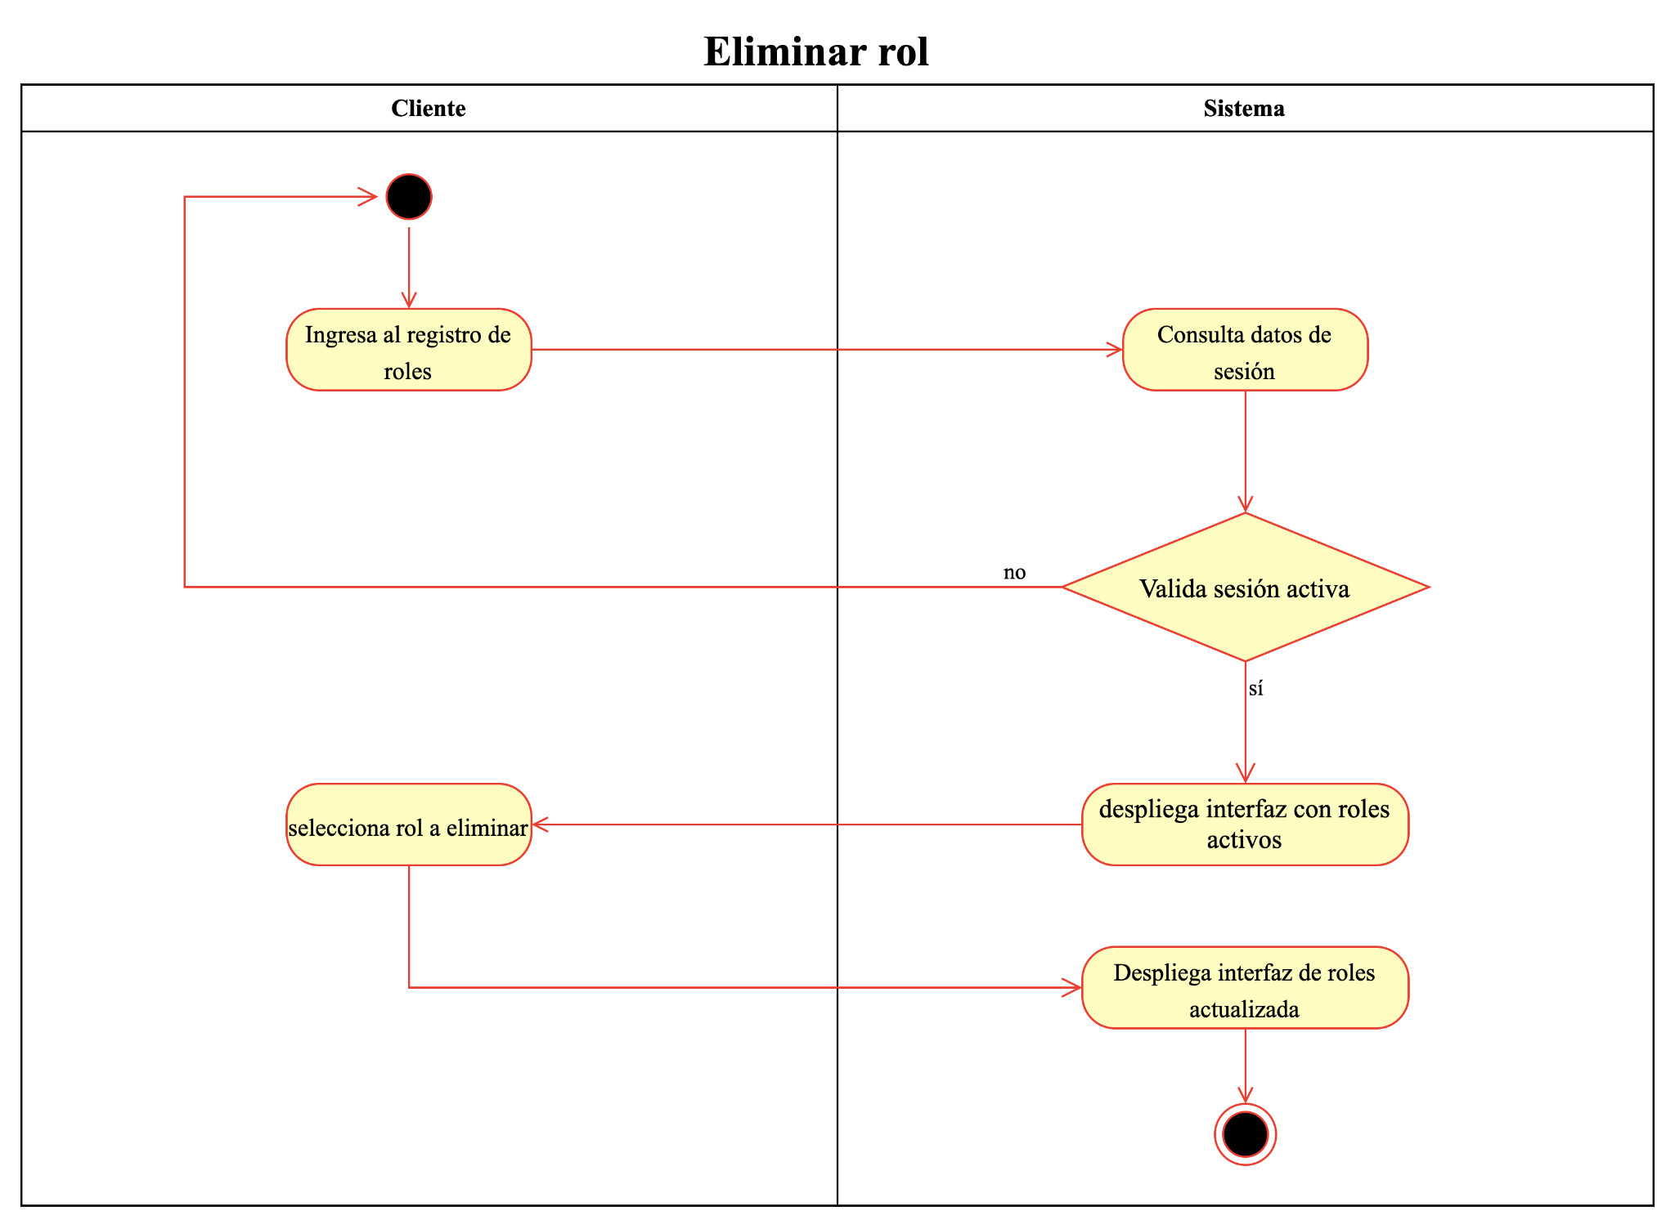

**Número:** CU24

**Nombre de caso de uso:** Eliminar Rol

**Actor(es):** Administrador

**Precondiciones:** El usuario debe estar registrado, tener cuenta autenticada y rol de administrador.

**Descripción:** Esta función permite a un administrador eliminar un rol y sus privilegios

**Flujo Normal:**

1. El caso de uso inicia cuando el administrador selecciona la opción de "Registrar Rol".
2. El sistema consulta datos de sesión.
3. El sistema valida que la sesión esté activa.
4. Sistema despliega interfaz de roles.
5. El usuario selecciona el rol a eliminar.
6. El sistema despliega interfaz de roles actualizada.
7. Fin del caso de uso.

**Flujo Alterno:**

**1.1** En caso de que el cliente no sea administrador

**1.1** Regresa al home

**3.1** En caso de que la sesión no esté activa

**3.1.1** regresar al paso **1**

## Matriz de Flujo

| 1 | Flujo Normal |  |
| --- | --- | --- |
| 2 | Flujo Normal |  |
| 3 | Flujo Normal | Flujo Alterno |
| 4 | Flujo Normal |  |
| 5 | Flujo Normal | Flujo Alterno |
| 6 | Flujo Normal |  |
| 7 | Flujo Normal |  |

## Matriz de Escenarios

| **Número de Escenario** | **Flujo Inicial** | **Flujo Alterno** |
| --- | --- | --- |
| Escenario 1 | Flujo Normal |  |
| Escenario 2 - sesión no activa | Flujo Normal | A1 |
| Escenario 3 - usuario no registrado | Flujo Normal | A2 |
| Escenario 4 - sesión no autenticada | Flujo Normal | A3 |
| Escenario 5 - usuario no tiene rol de administrador | Flujo Normal | A4 |
| Escenario 6 - usuario cancela | Flujo Normal | A5 |
| Escenario 7 - se interrumpe conexión con base de datos | Flujo Normal | A6 |
| Escenario 8 - se interrumpe conexión con servidor | Flujo Normal | A7 |

# 

## Matriz de Prueba

| **Id** | **Núm Esc** | **S activa** | **U registrado** | **S autenticada** | **Rol de Admin** | **U cancela** | **Interrupción DB** | **Interrupción servidor** | **R esperado** | **R obtenido** | **Responsable Prueba** | **Responsable Implementación** |
| --- | --- | --- | --- | --- | --- | --- | --- | --- | --- | --- | --- | --- |
| 1 | 1 | A | V | A | V | N/A | N/A | N/A | Rol Desactivado | Rol Desactivado | Gamaliel marines olvera | Erik Cabrera |
| 2 | 2 | N/A | V | A | V | N/A | N/A | N/A | Error, regresar a Log In | Error, regresar a Log In |
| 3 | 3 | A | I | A | V | N/A | N/A | N/A | Error, regresar a Log In | Error, regresar a Log In |
| 4 | 4 | A | V | N/A | V | N/A | N/A | N/A | Error, regresar a Log In | Error, regresar a Log In |
| 5 | 5 | A | V | A | I | N/A | N/A | N/A | Error, 404 | Error, 404 |
| 6 | 6 | A | V | A | V | A | N/A | N/A | Regresar a interfaz de roles | Regresar a interfaz de roles |
| 7 | 7 | A | V | A | V | N/A | A | N/A | Error 500 | Error 500 |
| 8 | 8 | A | V | A | V | N/A | N/A | A | Error de conexión | Error de conexión |

| **Número de Iteración** | **Resultado Esperado** | **Resultado Obtenido** | **Error**  **Encontrado** | **Corrección**  **Hecha** | **Fecha de Iteración** | **Estado del Caso de Uso** |
| --- | --- | --- | --- | --- | --- | --- |
| 1 | Error, 404 | accedió normal | RBAC no implementado todavía | N/A | 18/04/203 | incompleto |
| 2 | Error, 404 | Error 400 | N/A | implementación de RBAC correcta | 19/04/203 | completo |

# Eliminar bitácora

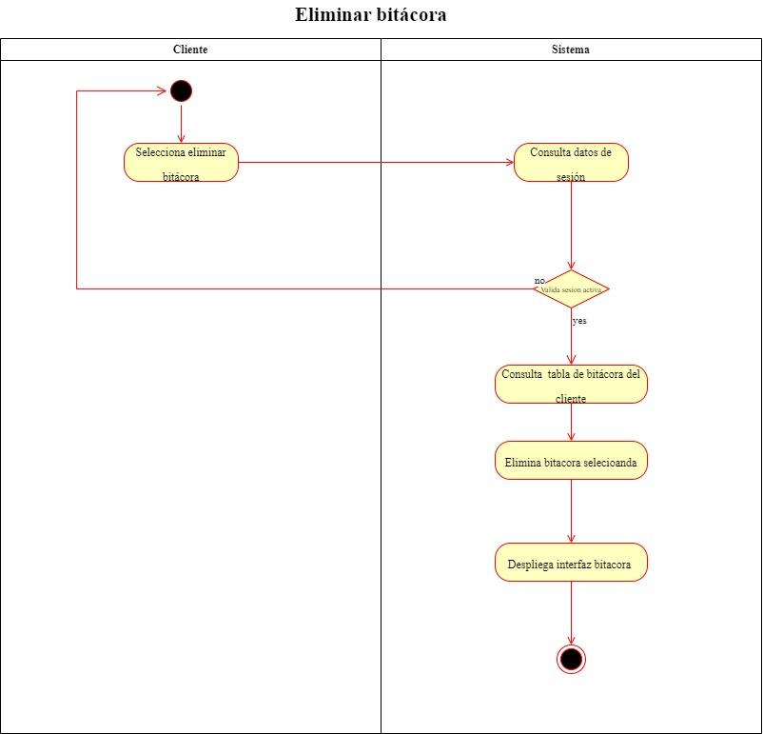

**Número:** CU25

**Nombre de caso de uso:** Eliminar bitácora

**Actor(es):** Cliente

**Precondiciones:** El usuario debe estar registrado, tener cuenta autenticada y rol de cliente.

**Descripción:** Esta función permite a un cliente eliminar una bitácora

**Flujo Normal:**

1. El caso de uso inicia cuando el administrador selecciona la opción de "Eliminar bitácora".
2. El sistema consulta datos de sesión.
3. El sistema válida que la sesión esté activa.
4. Consulta tabla de bitácora del cliente
5. Elimina bitácora seleccionada
6. Despliega interfaz bitácora
7. Fin del caso de uso.

**Flujo Alterno:**

**3.1** En caso de que la sesión no esté activa

**3.1.1** regresar al paso **1**

## Matriz de Flujo

| 1 | Flujo Normal |  |
| --- | --- | --- |
| 2 | Flujo Normal |  |
| 3 | Flujo Normal | Flujo Alterno |
| 4 | Flujo Normal |  |
| 5 | Flujo Normal |  |
| 6 | Flujo Normal |  |
| 7 | Flujo Normal |  |

## Matriz de Escenarios

| **Número de Escenario** | **Flujo Inicial** | **Flujo Alterno** |
| --- | --- | --- |
| Escenario 1 | Flujo Normal |  |
| Escenario 2 - sesión no activa | Flujo Normal | A1 |
| Escenario 3 - usuario no registrado | Flujo Normal | A2 |
| Escenario 4 - sesión no autenticada | Flujo Normal | A3 |
| Escenario 5 - se interrumpe conexión con base de datos | Flujo Normal | A4 |
| Escenario 6 - se interrumpe conexión con servidor | Flujo Normal | A5 |

# 

# 

## **Matriz de Prueba**

| **Id** | **Núm Esc** | **S activa** | **U registrado** | **S autenticada** | **Rol de cliente** | **U cancela** | **Interrupción DB** | **Interrupción servidor** | **R esperado** | **R obtenido** | **Responsable Prueba** | **Responsable Implementación** |
| --- | --- | --- | --- | --- | --- | --- | --- | --- | --- | --- | --- | --- |
| 1 | 1 | A | V | A | V | N/A | N/A | N/A | Bitácora eliminada | La bitácora se elimina correctamente | Miguel Angel Tena | Dante Pérez |
| 2 | 2 | N/A | V | A | V | N/A | N/A | N/A | Error, regresar a Log In | La página al intentar ingresar a la dirección “<http://localhost:3000/onyx/bitacora>” devuelve al Log-In |
| 3 | 3 | A | I | A | V | N/A | N/A | N/A | Error, regresar a Log In | La página al detectar que el usuario no está registrado y devuelve el login. |
| 4 | 4 | A | V | N/A | V | N/A | N/A | N/A | Error, regresar a Log In | Al no detectar una sesion autenticada, |
| 5 | 5 | A | V | A | I | N/A | N/A | N/A | Error 500 | Error 500 |
| 6 | 6 | A | V | A | V | A | N/A | N/A | Error 500 | Error 500 |

| **Número de Iteración** | **Resultado Esperado** | **Resultado Obtenido** | **Error**  **Encontrado** | **Corrección**  **Hecha** | **Fecha de Iteración** | **Estado del Caso de Uso** |
| --- | --- | --- | --- | --- | --- | --- |
| 1 | Bitacora eliminada | Bitacora eliminada | N/A | N/A | 23/04/23 | Completo |
|  |  |  |  |  |  |  |

**Número:** CU26

**Nombre de caso de uso:** Registrar favorito

**Actor(es):** Cliente

**Pre-condiciones:** Que el usuario esté registrado, tenga cuenta autenticada y rol de cliente.

**Descripción:** Esta función permite a los clientes guardar como favoritos una dieta o un programa de entrenamiento

**Flujo normal:**

1- El caso de uso inicia cuando el usuario selecciona “Guardar o añadir a favorito”

2- Sistema consulta datos de sesión.

3- Sistema valida que la sesión esté activa.

4- Sistema consulta tabla de Dieta_programa_cliente.

5- Sistema valida que la dieta o programa no esté ya guardado como favorito

6- Sistema despliega mensaje de guardado con éxito

7- Redirige a vista de dieta o programa

8- Finaliza caso de uso

**Flujo alterno:**

**3.1** en caso de que la sesión no esté activa

**3.1.1** regresar al paso **1**

**5.1** en caso de que ya esté guardado

**3.1.1** Regresar a vista de dieta o programa

**3.1.2** Despliega mensaje de entrada duplicada

**Matriz de Flujo**

| 1 | Flujo normal |  |
| --- | --- | --- |
| 2 | Flujo normal |  |
| 3 | Flujo normal | Flujo alterno |
| 4 | Flujo normal |  |
| 5 | Flujo normal |  |
| 6 | Flujo normal |  |
| 7 | Flujo normal | Flujo alterno |
| 8 | Flujo normal |  |

**Matriz de Escenarios**

| **Nombre de escenario** | **Flujo inicial** | **Alterno** |
| --- | --- | --- |
| Escenario 1 | flujo normal |  |
| Escenario 2 - sesión no activa | flujo normal | A1 |
| Escenario 3 - usuario no registrado | flujo normal | A2 |
| Escenario 4 - cuenta no autenticada | flujo normal | A3 |
| Escenario 5 - Registro duplicada | flujo normal | A4 |
| Escenario 6 - Pérdida de conexión con la base de datos | flujo normal | A6 |
| Escenario 7 - Pérdida de conexión con el servidor | flujo normal | A7 |

**Matriz de Prueba**

| **Id Prueba** | **Escenario** | **Sesión activa** | **Usuario registrado** | **Cuenta autenticada** | **rol de cliente** | **Perdida conexion DB** | **Perdida conexion con servidor** | **Registro duplicado** | **Resultado esperado** | **Resultado obtenido** | **Responsable**  **de implementación** | **Responsable de prueba** |
| --- | --- | --- | --- | --- | --- | --- | --- | --- | --- | --- | --- | --- |
| 1 | 1 | A | A | V | V | I | I | I | Interfaz de dieta o programa, con interfaz actualizada | Interfaz de dieta o programa, con interfaz actualizada | José Ricardo Rosales Castañeda | Manuel Villalpando Linares |
| 2 | 2 | N/A | A | V | V | I | I | I | Redirect login | Redirect login |
| 3 | 3 | A | N/A | V | V | I | I | I | Redirect login | Redirect login |
| 4 | 4 | A | A | I | V | I | I | I | Redirect login | Redirect login |
| 5 | 5 | A | A | V | V | V | V | V | Eliminar de favoritos | Eliminar de favoritos |
| 6 | 6 | A | A | V | V | I | V | I | Error, 500 | Error, 500 |
| 7 | 7 | A | A | V | V | V | I | I | Error, 500 | Error, 500 |

| **Número de Iteración** | **Resultado Esperado** | **Resultado Obtenido** | **Error**  **Encontrado** | **Corrección**  **Hecha** | **Fecha de Iteración** | **Estado del Caso de Uso** |
| --- | --- | --- | --- | --- | --- | --- |
| 1 | Interfaz de dieta o programa, con interfaz actualizada | No muestra senal de agregado a fav | No muestra senal de agregado a fav | N/A | 19/04/2023 | incompleto |
| 2 | Interfaz de dieta o programa, con interfaz actualizada | Interfaz de dieta o programa, con interfaz actualizada | N/A | Agregar senal de agregado a fav | 20/04/2023 | completo |

Logout

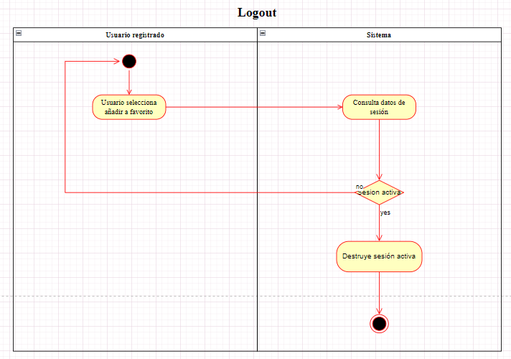

**Número:** CU27

**Nombre de caso de uso:** Logout

**Actor(es):** Cliente, admin, cualquier usuario registrado

**Pre-condiciones:** Que el usuario esté registrado, tenga cuenta autenticada.

**Descripción:** Esta función permite a los usuarios registrados cerrar sesion.

**Flujo normal:**

1- El caso de uso inicia cuando el usuario selecciona “Logout”

2- Sistema consulta datos de sesión.

3- Sistema valida que la sesión esté activa.

4- Sistema “Destruye” la sesión del cliente

**Flujo alterno:**

**3.1** en caso de que la sesión no esté activa

**3.1.1** regresar al paso **1**

**Matriz de Flujo**

| 1 | Flujo normal |  |
| --- | --- | --- |
| 2 | Flujo normal |  |
| 3 | Flujo normal | Flujo alterno |
| 4 | Flujo normal |  |

**Matriz de Escenarios**

| **Nombre de escenario** | **Flujo inicial** | **Alterno** |
| --- | --- | --- |
| Escenario 1 | flujo normal |  |
| Escenario 2 - sesión no activa | flujo normal | A1 |
| Escenario 3 - usuario no registrado | flujo normal | A2 |
| Escenario 4 - cuenta no autenticada | flujo normal | A3 |
| Escenario 5 - Pérdida de conexión con la base de datos | flujo normal | A6 |
| Escenario 6 - Pérdida de conexión con el servidor | flujo normal | A7 |

**Matriz de Prueba**

| **Id Prueba** | **Escenario** | **Sesión activa** | **Usuario registrado** | **Cuenta autenticada** | **rol de cliente/admin** | **Perdida conexion DB** | **Perdida conexion con servidor** | **Resultado esperado** | **Resultado obtenido** | **Responsable**  **de implementación** | **Responsable de prueba** |
| --- | --- | --- | --- | --- | --- | --- | --- | --- | --- | --- | --- |
| 1 | 1 | A | A | V | V | I | I | Redirect login | Redirect login | José Ricardo Rosales Castañeda | Erik |
| 2 | 2 | N/A | A | V | V | I | I | Redirect login | Redirect login |
| 3 | 3 | A | N/A | V | V | I | I | Redirect login | Redirect login |
| 4 | 4 | A | A | I | V | I | I | Redirect login | Redirect login |
| 6 | 6 | A | A | V | V | I | V | Error, 500 | Error, 500 |
| 7 | 7 | A | A | V | V | V | I | Error, 500 | Error, 500 |

| **Número de Iteración** | **Resultado Esperado** | **Resultado Obtenido** | **Error**  **Encontrado** | **Corrección**  **Hecha** | **Fecha de Iteración** | **Estado del Caso de Uso** |
| --- | --- | --- | --- | --- | --- | --- |
| 1 | Error, 500 | La desplegó todo el error, no ventana de error | no se está desplegando la ventana de error | N/A | 19/04/2023 | incompleto |
| 2 | Error, 500 | Error, 500 | N/A | Desplegar ventana de error en manejo de errores | 20/04/2023 | Completo |

# **Registrar usuario**

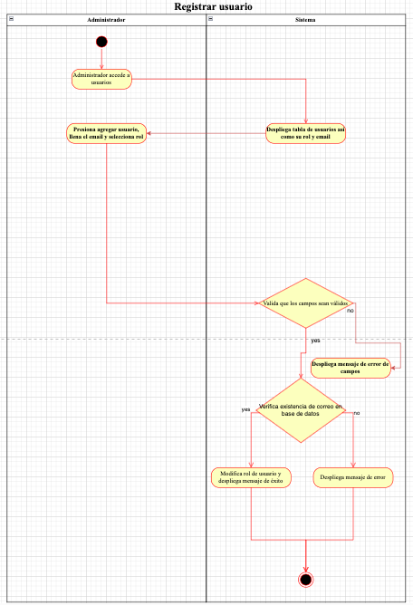

**Número:** CU28

**Nombre de caso de uso:** Registro de usuarios

**Actor(es):** Administrador

**Precondiciones:** Rol de administrador, sesión activa, correo a registrar en base de datos

**Descripción:** El caso de uso permite al administrador modificar el rol de cualquier usuario registrado

**Flujo Normal:**

1. Administrador accede a usuarios en su dashboard
2. Administrador presiona botón de registrar usuarios y llena los campos pertinentes
3. Sistema valida que los datos ingresados sean válidos
4. Sistema valida que el correo ingresado esté en la base de datos
5. Sistema modifica rol de usuario al seleccionado por el administrador

**Matriz de Flujo**

| 1 | Flujo normal |  |
| --- | --- | --- |
| 2 | Flujo normal |  |
| 3 | Flujo normal | Flujo alterno |
| 4 | Flujo normal | Flujo alterno |
| 5 | Flujo normal |  |

**Matriz de Escenarios**

| **Nombre de escenario** | **Flujo inicial** | **Alterno** |
| --- | --- | --- |
| Escenario 1 - Rol de administrador, sesión activa, correo a registrar en base de datos | flujo normal |  |
| Escenario 2 - Rol distinto a administrador | flujo alterno | A1 |
| Escenario 3 - Sesión inactiva | flujo alterno | A2 |
| Escenario 4 - Correo no disponible en base de datos | flujo alterno | A3 |

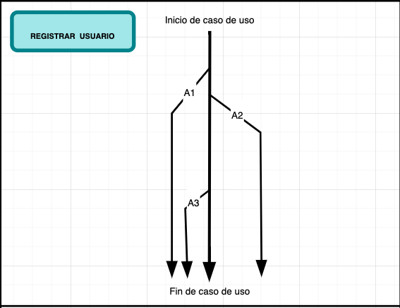

**Matriz de Prueba**

| **Id** | **Escenario** | **Sesión activa** | **Campos obligatorios** | **Usuario registrado** | **Rol administrador** | **Resultado esperado** | **Resultado obtenido** | **Responsable**  **implementación** | **Responsable pruebas** |
| --- | --- | --- | --- | --- | --- | --- | --- | --- | --- |
| 1 | 1 | A | V | V | V | Usuario registrado | Usuario registrado | Pablo Javier Arreola Velasco | Francisco Couttolenc |
| 2 | 2 | I | V | V | V | Error, regresar log in | Error, regresa log in |
| 3 | 3 | A | I | V | V | Error, despliega mensaje | Error, despliega mensaje |
| 4 | 4 | A | V | I | V | Error, despliega mensaje | Error, despliega mensaje |

| **Número de Iteración** | **Resultado Esperado** | **Resultado Obtenido** | **Error**  **Encontrado** | **Corrección**  **Hecha** | **Fecha de Iteración** | **Estado del Caso de Uso** |
| --- | --- | --- | --- | --- | --- | --- |
| 1 | Registrar Nuevo usuario | Marca error al registrar nuevo usuario | email no está definido | Corrección de email no definido | 21/04/23 | incompleto |
| 2 | Registrar usuario | Registrar usuario | N/A | N/A | 23/04/2023 | Completo |

# **Consultar Privilegios**

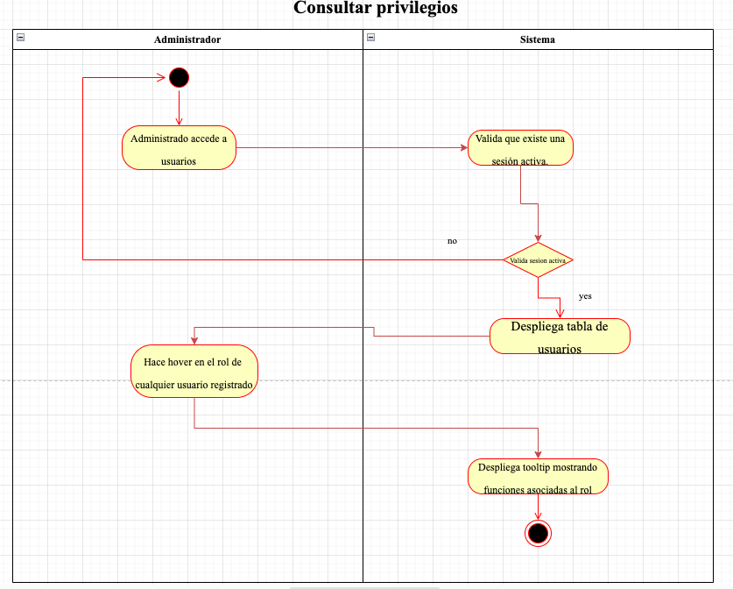

**Número:** CU29

**Nombre de caso de uso:** Consultar privilegios

**Actor(es):** Administrador

**Pre-condiciones:**Rol de admin.

**Descripción:** Esta función permite a los admins consultar privilegios de los usuario para saber a qué funciones pueden acceder

**Flujo normal:**

1. El caso de uso inicia cuando el usuario selecciona el botón “Usuarios” en su dashboard
2. Sistema valida que la sesión esté activa.
3. Sistema despliega tabla de usuarios
4. Administrador hace hoover en rol del usuarios
5. Sistema despliega tooltip con privilegios asociados al rol

**Flujo alterno:**

**2.1** en caso de que la sesión no esté activa

**Matriz de Flujo**

| 1 | Flujo normal |  |
| --- | --- | --- |
| 2 | Flujo normal | Flujo alterno |
| 3 | Flujo normal |  |
| 4 | Flujo normal |  |
| 5 | Flujo normal |  |

**Matriz de Escenarios**

| **Nombre de escenario** | **Flujo inicial** | **Alterno** |
| --- | --- | --- |
| Escenario 1 | flujo normal |  |
| Escenario 2 - sesión no activa | flujo normal | A1 |
| Escenario 3 - usuario no registrado | flujo normal | A2 |
| Escenario 4 - cuenta no autenticada | flujo normal | A3 |
| Escenario 5 - no tiene rol de admin | flujo normal | A4 |



| **Id Prueba** | **Escenario** | **Sesión activa** | **Usuario registrado** | **Cuenta autenticada** | **rol de admin** | **usuario cancela** | **Resultado esperado** | **Resultado obtenido** | **Responsable implementación** | **Responsable de prueba** |
| --- | --- | --- | --- | --- | --- | --- | --- | --- | --- | --- |
| 1 | 1 | A | V | V | V | N/A | Consulta privilegios | Consulta privilegios | Pablo Javier Arreola Velasco | Ricardo Rosales |
| 2 | 2 | N/A | V | V | V | N/A | Redirecciona al login | Redirecciona al login |
| 3 | 3 | A | I | V | V | N/A | Redirecciona al login | Redirecciona al login |
| 4 | 4 | A | V | I | V | N/A | Redirecciona al login | Redirecciona al login |
| 5 | 5 | A | V | V | I | N/A | Error, 404 | Error, 404 |

| **Número de Iteración** | **Resultado Esperado** | **Resultado Obtenido** | **Error**  **Encontrado** | **Corrección**  **Hecha** | **Fecha de Iteración** | **Estado del Caso de Uso** |
| --- | --- | --- | --- | --- | --- | --- |
|  |  |  |  |  |  |  |
|  |  |  |  |  |  |  |

**Consultar Favoritos**

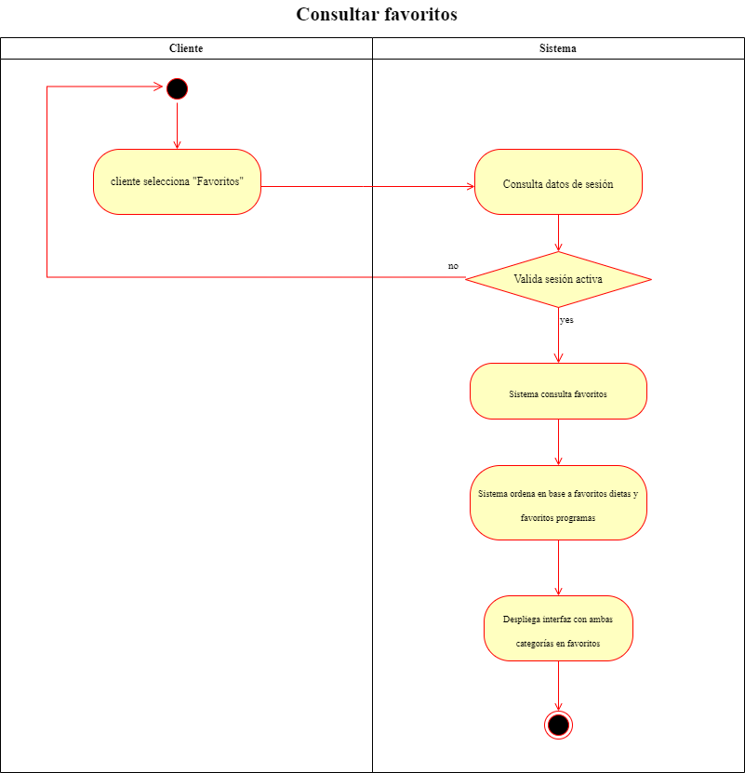

**Número:** CU30

**Nombre de caso de uso:** Consultar Favoritos

**Actor(es):** Cliente

**Pre-condiciones:** Que el usuario esté registrado, tenga cuenta autenticada.

**Descripción:** Esta función permite al cliente consultar las dietas o programas favoritos seleccionados anteriormente

**Flujo normal:**

1- El caso de uso inicia cuando el usuario selecciona “Favoritos”

2- Sistema consulta datos de sesión.

3- Sistema valida que la sesión esté activa.

4- Sistema consulta base de datos acorde al email proporcionado por el cliente para identificar que dietas o que programas seleccionó como favorito

5- Despliega interfaz de Favoritos en donde es posible visualizar las dietas y los programas favoritos seleccionados por el cliente

**Flujo alterno:**

**3.1** en caso de que la sesión no esté activa

**3.1.1** regresar al paso **1**

**Matriz de Flujo**

| 1 | Flujo normal |  |
| --- | --- | --- |
| 2 | Flujo normal |  |
| 3 | Flujo normal | Flujo alterno |
| 4 | Flujo normal |  |
| 5 | Flujo normal |  |

**Matriz de Escenarios**

| **Nombre de escenario** | **Flujo inicial** | **Alterno** |
| --- | --- | --- |
| Escenario 1 | flujo normal |  |
| Escenario 2 - cliente no selecciona favoritos | flujo normal | A1 |
| Escenario 3 - usuario no registrado | flujo normal | A2 |
| Escenario 4 - Usuario no tiene rol de cliente o admin | flujo normal | A3 |
| Escenario 5 - No selección de dietas o programas favoritos | flujo normal | A4 |

**Matriz de pruebas**

| **Id Prueba** | **Escenario** | **Sesión activa** | **Usuario registrado** | **Cuenta autenticada** | **rol de admin/Cliente** | **usuario selecciona favorito** | **Resultado esperado** | **Resultado obtenido** | **Responsable implementación** | **Responsable de prueba** |
| --- | --- | --- | --- | --- | --- | --- | --- | --- | --- | --- |
| 1 | 1 | A | V | V | V | V | Consulta Favoritos |  | Francisco Couttolenc |  |
| 2 | 2 | A | V | V | V | N/A | No aparece dieta favorita en sección de favoritos |  |
| 3 | 3 | A | I | V | V | N/A | Redirecciona al Log in |  |
| 4 | 4 | A | V | I | I | N/A | Redirecciona al Log In |  |
| 5 | 5 | A | V | V | V | N/A | Aparece leyenda en sección de favoritos “No has agregado dietas a tus favoritos aún” |  |

**Modificar Cuenta**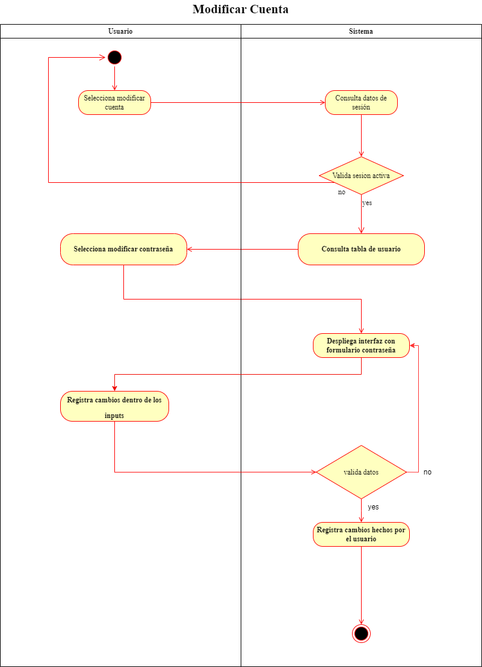

**Número:** CU31

**Nombre de caso de uso:** Modificar Cuenta

**Actor(es):** Usuario Cliente o Administrador

**Pre-condiciones:** Que el usuario esté registrado, tenga cuenta autenticada.

**Descripción:** Esta función permite al usuario cambie su contraseña y añada una foto de perfil

**Flujo normal:**

1- El caso de uso inicia cuando el usuario selecciona “Modificar Cuenta”

2- Sistema consulta datos de sesión.

3- Sistema válida que la sesión esté activa.

4- Sistema consulta base de datos acorde al email proporcionado en tabla usuarios

5-Selecciona Modificar contraseña

6-Despliega interfaz de formulario para llenar

7-Registrar los campos requeridos

8-Valida datos

9-Registra cambios hechos por el usuario

**Flujo alterno:**

**3.1** en caso de que la sesión no esté activa

**3.1.1** regresar al paso **1**

**8.1** en caso de que los datos no sean válidos despliega el formulario

**8.1.1** regresa paso 6

**Matriz de Flujo**

| 1 | Flujo normal |  |
| --- | --- | --- |
| 2 | Flujo normal |  |
| 3 | Flujo normal | Flujo alterno |
| 4 | Flujo normal |  |
| 5 | Flujo normal |  |
| 6 | Flujo normal |  |
| 7 | Flujo normal |  |
| 8 | Flujo normal | Flujo alterno |
| 9 | Flujo normal |  |

**Matriz de Escenarios**

| **Nombre de escenario** | **Flujo inicial** | **Alterno** |
| --- | --- | --- |
| Escenario 1 | flujo normal |  |
| Escenario 2 - sesión no activa | flujo normal | A1 |
| Escenario 3 - usuario no registrado | flujo normal | A2 |
| Escenario 4 - cuenta no autenticada | flujo normal | A3 |
| Escenario 5 - Conexión perdida con BD | flujo normal | A4 |
| Escenario 6 - No selección de cambiar contraseña | flujo normal | A5 |

| **Id Prueba** | **Escenario** | **Sesión activa** | **Usuario registrado** | **Cuenta autenticada** | **Conexión perdida con BD** | **usuario cancela** | **Resultado esperado** | **Resultado obtenido** | **Responsable implementación** | **Responsable de prueba** |
| --- | --- | --- | --- | --- | --- | --- | --- | --- | --- | --- |
| 1 | 1 | A | V | V | V | N/A | Modifica contraseña | Al ingresar la contraseña actual y las nueva contraseña, la modifica correctamente | Dante Pérez | Miguel Angel Tena Garcia. |
| 2 | 2 | N/A | V | V | V | N/A | Redirecciona al login | Si no se tiene una sesión activa te redirecciona al login |
| 3 | 3 | A | I | V | V | N/A | Redirecciona al login | Si el usuario no está registrado, |
| 4 | 4 | A | V | I | V | N/A | Redirecciona al login | Si la cuenta no esta autenticada te redirige al login |
| 5 | 5 | A | V | V | I | N/A | Error, 404 | Si se pierde la conexión con la base arroja error 404 |
| 6 | 6 | A | V | V | V | N/A | Cuenta view | Si no selecciona cambiar contraseña se mantiene en la view de la cuenta. |

| **Número de Iteración** | **Resultado Esperado** | **Resultado Obtenido** | **Error**  **Encontrado** | **Corrección**  **Hecha** | **Fecha de Iteración** | **Estado del Caso de Uso** |
| --- | --- | --- | --- | --- | --- | --- |
| 1 | Modificar Contraseña | Se modifico la contraseña | N/A | N/A | 23/04/23 | Completo |
|  |  |  |  |  |  |  |

**Modificar Programa**

**Número:** CU32

**Nombre de caso de uso:** Modificar Programa

**Actor(es):** Administrador o Usuario con privilegio de modificar programa

**Pre-condiciones:** Que el usuario esté registrado, tenga cuenta autenticada con el privilegio de modificar programa, además de existir mínimo 1 programa en la base de datos y sesion activa.

**Descripción:** Esta función permite al administrador o usuario con privilegio de modificar programa, la capacidad de modificar los atributos de un programa ya existente.

**Flujo normal:**

1- El caso de uso inicia cuando el usuario selecciona el ícono de “Modificar Programa”.

2- Sistema consulta datos de sesión.

3- Sistema consulta privilegios requeridos.

4- Sistema valida que la sesión esté activa.

5- Sistema consulta tabla “programas” de la base de datos.

6-Despliega interfaz de formulario para llenar con formulario llenado anteriormente por datos referenciados.

7- Usuario registra cambios en los campos requeridos

8- Usuario selecciona “Submit”.

8- Sistema Valida datos.

9- Sistema registra cambios hechos por el usuario.

10- Regresa a la interfaz “Programas”.

**Flujo alterno:**

**3.1** en caso de que la sesión no cuente con los privilegios

**3.1.1** llevar a pantalla de error 404

**7.1** en caso de que el usuario no llene los campos requeridos

**7.1.1** mostrar mensaje de “Campo requerido”

**7.1.2** en caso de rellenar el campo, continuar con el flujo normal

**8.1** en caso de que los datos no sean válidos despliega el formulario

**8.1.1** regresa paso 6

**Matriz de Flujo**

| 1 | Flujo normal |  |
| --- | --- | --- |
| 2 | Flujo normal |  |
| 3 | Flujo normal | Flujo alterno |
| 4 | Flujo normal |  |
| 5 | Flujo normal |  |
| 6 | Flujo normal |  |
| 7 | Flujo normal | Flujo alterno |
| 8 | Flujo normal | Flujo alterno |
| 9 | Flujo normal |  |
| 10 | Flujo normal |  |

**Matriz de Escenarios**

| **Nombre de escenario** | **Flujo inicial** | **Alterno** |
| --- | --- | --- |
| Escenario 1 | flujo normal |  |
| Escenario 2 - sesión no activa | flujo normal | A1 |
| Escenario 3 - usuario no registrado | flujo normal | A2 |
| Escenario 4 - cuenta no autenticada | flujo normal | A3 |
| Escenario 5 - Conexión perdida con BD | flujo normal | A4 |
| Escenario 6 - No selección de cambiar contraseña | flujo normal | A5 |
| Escenario 7 - Usuario sin privilegios | flujo normal | A6 |

| **Id Prueba** | **Escenario** | **Sesión activa** | **Usuario registrado** | **Cuenta autenticada** | **Conexión con BD** | **Usuario con privilegios** | **Resultado esperado** | **Resultado obtenido** | **Responsable implementación** | **Responsable de prueba** |
| --- | --- | --- | --- | --- | --- | --- | --- | --- | --- | --- |
| 1 | 1 | A | V | V | V | N/A | Modifica contraseña | Al ingresar la contraseña actual y las nueva contraseña, la modifica correctamente | Manuel Villalpando Linares | Ricardo Flores |
| 2 | 2 | N/A | V | V | V | N/A | Redirecciona al login | Si no se tiene una sesión activa te redirecciona al login |
| 3 | 3 | A | I | V | V | N/A | Redirecciona al login | Si el usuario no está registrado, |
| 4 | 4 | A | V | I | V | N/A | Redirecciona al login | Si la cuenta no esta autenticada te redirige al login |
| 5 | 5 | A | V | V | I | N/A | Error, 404 | Si se pierde la conexión con la base arroja error 404 |
| 6 | 6 | A | V | V | V | N/A | Cuenta view | Si no selecciona cambiar contraseña se mantiene en la view de la cuenta. |

| **Número de Iteración** | **Resultado Esperado** | **Resultado Obtenido** | **Error**  **Encontrado** | **Corrección**  **Hecha** | **Fecha de Iteración** | **Estado del Caso de Uso** |
| --- | --- | --- | --- | --- | --- | --- |
| 1 | Modificar Contraseña | Se modifico la contraseña | N/A | N/A | 23/04/23 | Completo |
|  |  |  |  |  |  |  |

**Eliminar Programa**

**Número:** CU33

**Nombre de caso de uso:** Eliminar Programa

**Actor(es):** Administrador o usuario con privilegios de modificar programa.

**Pre-condiciones:** Que el usuario esté registrado, tenga cuenta autenticada con el privilegio de modificar programa, además de existir mínimo 1 programa en la base de datos y sesión activa.

**Descripción:** Esta función permite al usuario eliminar el programa seleccionado

**Flujo normal:**

1- El caso de uso inicia cuando el usuario selecciona el ícono de “Eliminar programa” que se encuentra en la fila del programa mismo.

2- Sistema consulta datos de sesión.

3- Sistema valida que la sesión esté activa.

4- Sistema valida permisos de modificación de programa.

4- Sistema consulta tabla “programas” de la base de datos.

5-Sistema elimina programa guiándose por el id del mismo.

6-Despliega interfaz de “programas” de nuevo.

**Flujo alterno:**

**3.1** en caso de que la sesión no esté activa

**3.1.1** despliega el error 404

**8.1** en caso de que los datos no sean válidos despliega el formulario

**8.1.1** regresa paso 6

**Matriz de Flujo**

| 1 | Flujo normal |  |
| --- | --- | --- |
| 2 | Flujo normal |  |
| 3 | Flujo normal | Flujo alterno |
| 4 | Flujo normal |  |
| 5 | Flujo normal |  |
| 6 | Flujo normal |  |
| 7 | Flujo normal |  |
| 8 | Flujo normal | Flujo alterno |
| 9 | Flujo normal |  |

**Matriz de Escenarios**

| **Nombre de escenario** | **Flujo inicial** | **Alterno** |
| --- | --- | --- |
| Escenario 1 | flujo normal |  |
| Escenario 2 - sesión no activa | flujo normal | A1 |
| Escenario 3 - usuario no registrado | flujo normal | A2 |
| Escenario 4 - cuenta no autenticada | flujo normal | A3 |
| Escenario 5 - Conexión perdida con BD | flujo normal | A4 |
| Escenario 6 - No selección de cambiar contraseña | flujo normal | A5 |

| **Id Prueba** | **Escenario** | **Sesión activa** | **Usuario registrado** | **Cuenta autenticada** | **Conexión perdida con BD** | **usuario cancela** | **Resultado esperado** | **Resultado obtenido** | **Responsable implementación** | **Responsable de prueba** |
| --- | --- | --- | --- | --- | --- | --- | --- | --- | --- | --- |
| 1 | 1 | A | V | V | V | N/A | Modifica contraseña | Al ingresar la contraseña actual y las nueva contraseña, la modifica correctamente | Dante Pérez | Miguel Angel Tena Garcia. |
| 2 | 2 | N/A | V | V | V | N/A | Redirecciona al login | Si no se tiene una sesión activa te redirecciona al login |
| 3 | 3 | A | I | V | V | N/A | Redirecciona al login | Si el usuario no está registrado, |
| 4 | 4 | A | V | I | V | N/A | Redirecciona al login | Si la cuenta no esta autenticada te redirige al login |
| 5 | 5 | A | V | V | I | N/A | Error, 404 | Si se pierde la conexión con la base arroja error 404 |
| 6 | 6 | A | V | V | V | N/A | Cuenta view | Si no selecciona cambiar contraseña se mantiene en la view de la cuenta. |

| **Número de Iteración** | **Resultado Esperado** | **Resultado Obtenido** | **Error**  **Encontrado** | **Corrección**  **Hecha** | **Fecha de Iteración** | **Estado del Caso de Uso** |
| --- | --- | --- | --- | --- | --- | --- |
| 1 | Modificar Contraseña | Se modifico la contraseña | N/A | N/A | 23/04/23 | Completo |
|  |  |  |  |  |  |  |